Załącznik nr 1 do wzoru umowy nr …………………… z dnia ………………. stanowiącej załącznik nr 5 do niniejszej SWZ – opis przedmiotu zamówienia wraz z kalkulacją ceny ofertowej.
NR SPRAWY: SZP.250.13.2021
Załącznik nr 1 do wzoru umowy, stanowiący załącznik nr 5.1 do niniejszej SWZ – Opis przedmiotu zamówienia wraz z kalkulacją ceny ofertowej.
Numer zadania | Zadanie nr 1
Nazwa zadania | Dostawa wkładów materacowych do łóżek dla ADiSS

Poz. nr 1 – Wkład materacowy do łóżka – 80 szt.
PRODUCENT/MODEL/SYMBOL  (WYKONAWCA ZOBOWIĄZANY JEST DO PODANIA NAZWY PRODUCENTA, MODELU ORAZ SYMBOLU PROPONOWANEGO PRZEDMIOTU ZAMÓWIENIA) |  | PRODUCENT/MODEL/SYMBOL*  …………………………………………..
Lp. | PARAMETR TECHNICZNY | WYMAGANE PRZEZ ZAMAWIAJĄCEGO I  OFEROWANE PRZEZ WYKONAWCĘ
I. | PARAMETRY TECHNICZNE
1. | Dwustronny wkład materacowy łóżkowy o wymiarach1980x900x130mm (±5mm) | TAK
2. | Wkład z pianki poliuretanowej typ CM o zwiększonej sprężystości i gęstości pozornej  28-30 kg/m³ | TAK
3. | Pianka trudnopalna -atest trudnopalności w języku polskim zgodny z normami BS 5852 lub  1021-2:2014-14 | TAK
4. | Pianka użyta do produkcji - atest higieniczny w języku polskim | TAK
5. | Pokrowiec z tkaniny materacowej, , impregnowanej , trójwarstwowej, pikowanej, z warstwą pyłochłonną, zmywalny, łatwy w utrzymaniu, w różnych odcieniach ciemnego brązu, zieleni, szarości wzorzystej-dostępnej z palety producenta/wykonawcy | TAK
6. | Wymagane atesty/badania w j. polskim potwierdzające:  -palność materiału do wytwarzania materacy łóżkowych zgodnie z BS EN ISO 12952:1999  -odporność na ścieranie min. 45 000 suwów  -odporność na peeling min. 4 stopień  -przesunięcie nitek na szwie min kat. A/A  -wytrzymałość na rozciągnięcie min. kat. B/B  -wytrzymałość na rozdzieranie min. kat .b/C | TAK
7. | Pokrowiec zaopatrzony w zamek błyskawiczny na co najmniej 30% obwodu | TAK
8. | OKRES GWARANCJI | 24 miesiące
II. | DODATKOWE WYMAGANIA ZAMAWIAJĄCEGO
1. | Warunki dostawy: dostawa, wniesienie, montaż oraz instalacja w siedzibie Zamawiającego w dni powszednie w godz. 8-16.
2. | Zamawiający nie dopuszcza żadnych wad dostarczonych materacy. Wykonawca zobowiązuje się dostarczyć Zamawiającemu wyłącznie wyroby fabrycznie nowe, wolne od wad, oryginalnie zapakowane.
3. | Do oferty Wykonawca ma dołączyć:  atest/badanie w j. polskim potwierdzające wymagane parametry użytej do produkcji materaca pianki poliuretanowej  - typ, sprężystość, gęstość pozorną - 28-30 kg/m³  - trudnozapalność - atest trudnopalności w języku polskim zgodny z normami BS 5852 lub  1021-2:2014-14  - higieniczność - atest higieniczny w języku polskim,  - atest/badanie w j. polskim potwierdzające wymagane parametry użytej tkaniny do produkcji materaca  - trudnozapalność – palność materiału do wytwarzania materacy łóżkowych zgodnie z BS EN ISO 12952:1999  - odporność na ścieranie – min. 45 000 suwów  - odporność na peeling – min. 4 stopień  - kategorię przesunięcia nitek na szwie – min. kat. A/A  - kategorię wytrzymałości na rozciąganie – min. kat B/B  -kategorię wytrzymałości na rozdzieranie tkaniny – min. kat. b/C
4. | Wykonawca zobowiązuje się uzgodnić z osobą wymienioną w zał. nr 4 do umowy „Odbiorcy – lista jednostek Zamawiającego”, nie później niż 5 dni od podpisania umowy – koloru zaoferowanych tkanin na podstawie zaprezentowanego przez siebie wzornika.
5. | Wykonawca zobowiązany jest do pisemnego zgłoszenia gotowości wykonania prac - 3 dni przed przystąpieniem do prac, osobie wskazanej w zał. nr 4 do umowy „Odbiorcy – lista wewnętrznych jednostek Zamawiającego”.
6. | Wykonawca zobowiązuje się do wniesienia materacy do miejsca wskazanego przez osobę upoważnioną ze strony Zamawiającego.
7. | Warunkiem niezbędnym do wystawienia faktury przez Wykonawcę jest protokolarny odbiór końcowy jakościowy i ilościowy, podpisany przez obie strony, wg zał. nr 2 do umowy „Wzór protokołu dostawy”.
8. | Adres wykonania dostawy wraz z wniesieniem do wskazanego pomieszczenia jest : Szkoła Główna Gospodarstwa Wiejskiego w Warszawie, ZDS-7 Limba,  ul. Nowoursynowska 161L, 02-787 Warszawa
*wykonawca składając ofertę zobowiązany jest do podania nazwy producenta, modelu oraz symbolu proponowanego przedmiotu zamówienia.

Kalkulacja ceny ofertowej dla Zadania nr 1 – Wkład materacowy do łóżka.
L.p. | Przedmiot zamówienia | Ilość (szt.) | Cena jednostkowa netto w zł | Wartość netto w zł | VAT % | Wartość VAT w zł | Wartość brutto w zł
1 | 2 | 3 | 4 | 5=3x4 | 6 | 7=5x6 | 8=5+7
1. | Wkład materacowy do łóżka. | 80 szt.
2. | RAZEM

Oświadczam(y), iż zapoznałem(liśmy) się z treścią i wymaganiami powyższego opisu przedmiotu zamówienia dla Zadania nr 1, pozycja nr 1 – w pełni go akceptuję(emy) oraz oferuję(emy) za cenę wskazaną w formularzu ofertowym uwzględniającą wymagania opisu.

…………….……. (miejscowość), dnia ………….……. r.

Podpis elektroniczny lub podpis zaufany albo podpis osobisty w postaci elektronicznej.

Załącznik n 1 do wzoru umowy nr …………………… z dnia ………………. stanowiącej załącznik nr 5 do niniejszej SWZ – opis przedmiotu zamówienia wraz z kalkulacją ceny ofertowej.
NR SPRAWY: SZP.250.13.2021
Załącznik nr 1 do wzoru umowy, stanowiący załącznik nr 5.2 do niniejszej SWZ – Opis przedmiotu zamówienia wraz z kalkulacją ceny ofertowej.
Numer zadania | Zadanie nr 2
Nazwa zadania | Fotele do recepcji oraz krzesła komputerowe do pokoi studenckich dla ADiSS

Poz. nr 1 – Fotele do recepcji – 8 szt.
PRODUCENT/MODEL/SYMBOL  (WYKONAWCA ZOBOWIĄZANY JEST DO PODANIA NAZWY PRODUCENTA, MODELU ORAZ SYMBOLU PROPONOWANEGO PRZEDMIOTU ZAMÓWIENIA) |  | PRODUCENT/MODEL/SYMBOL*  …………………………………………..
Lp. | PARAMETRY TECHNICZNE | WYMAGANE PRZEZ ZAMAWIAJĄCEGO I  OFEROWANE PRZEZ WYKONAWCĘ
I. | PARAMETRY TECHNICZNE
1. | Przeznaczenie do długiej pracy (co najmniej 8 godzinnej) | TAK
2. | Fotel obrotowy z płynną regulacją wysokości siedziska za pomocą podnośnika pneumatycznego z mechanizmem TILT, z blokadą ruchu oparcia. | TAK
3. | Teleskop gazowy. | TAK
4. | Regulowana wysokość siedziska w zakresie 470-570mm (±30mm). | TAK
5. | Podłokietniki stałe wykonane z tworzywa sztucznego lub metalowe z tapicerowanymi nakładkami w kolorze czarnym. | TAK
6. | Podłokietniki jako integralny element oparcia. | TAK
7. | Oparcie i siedzisko pokryte pianką PU, tapicerowane. | TAK
8. | Oparcie wyprofilowane z wyraźnym podparciem na część lędźwiową. | TAK
9. | Podstawa pięcioramienna, metalowa (wytrzymałość 800kg nacisku). | TAK
10. | Wymiary:  - wysokość całkowita od podłoża  1100-1200mm (±40mm)  - szerokość całkowita 700mm (±30mm)  - szerokość samego siedziska 530mm (±30mm)  - głębokość samego siedziska 490mm (±30mm)  - wysokość oparcia (od siedziska)  600mm (±30mm)  - szerokość całkowita 700mm (±30mm)  - wysokość podłokietników 190mm (±30mm)  - średnica podstawy 680mm (±30mm)  - grubość gąbki siedziska nie mniejsza niż 40mm  - grubość gąbki min. T=35 | TAK
11. | Wymagane atesty/badania w j. polskim potwierdzające:  - odporność na ścieranie min. 50 000 cykli  Martindale’a  - trudnozapalność PN-EN 1021-2:2014-12 | TAK
12. | Kółka w podstawie do powierzchni twardych | TAK
13. | Tkanina obiciowa: odcienie czerni, szarości, brązu i granatu dostępny z palety kolorów wykonawcy/producenta. | TAK
14. | OKRES GWARANCJI | 24 miesiące
II. | DODATKOWE WYMAGANIA ZAMAWIAJĄCEGO
1. | Warunki dostawy: dostawa, wniesienie, montaż oraz instalacja w siedzibie Zamawiającego w dni powszednie w godz. 8-16.
2. | Zamawiający dołącza zdjęcie poglądowe fotela do recepcji.
3. | Zamawiający nie dopuszcza żadnych wad dostarczonych mebli. Wykonawca zobowiązuje się dostarczyć Zamawiającemu wyłącznie wyroby fabrycznie nowe, wolne od wad, oryginalnie zapakowane.
4. | Do oferty Wykonawca ma dołączyć:  atest/badanie w j. polskim potwierdzające parametry wymagane przez Zamawiającego dot. tkaniny z użytej do wykonania fotela  -odporność na ścieranie – min. 50 000 cykli Martindale’a  - trudnozapalność – PN-EN 1021-2:2014-12
5. | Wykonawca zobowiązuje się uzgodnić z osobą wymienioną w zał. nr 4 do umowy „Odbiorcy – lista jednostek Zamawiającego”, nie później niż 5 dni od podpisania umowy – koloru zaoferowanych mebli na podstawie zaprezentowanego przez siebie wzornika.
6. | Wykonawca zobowiązany jest do pisemnego zgłoszenia gotowości wykonania prac - 3 dni przed przystąpieniem do prac, osobie wskazanej w zał. nr 4 do umowy „Odbiorcy – lista jednostek Zamawiającego”.
7. | Warunkiem niezbędnym do wystawienia faktury przez Wykonawcę jest protokolarny odbiór końcowy jakościowy i ilościowy, podpisany przez obie strony, wg zał. nr 2 do umowy „Wzór protokołu dostawy”.
8. | Wykonawca zobowiązuje się do wniesienia materacy do miejsca wskazanego przez osobę upoważnioną ze strony Zamawiającego.
9. | Adres wykonania dostawy wraz z wniesieniem do wskazanych pomieszczeń wg zał. nr 4 do umowy „Odbiorcy – lista wewnętrznych jednostek Zamawiającego”.
*wykonawca składając ofertę zobowiązany jest do podania nazwy producenta, modelu oraz symbolu proponowanego przedmiotu zamówienia.

ZDJĘCIE POGLĄDOWE:

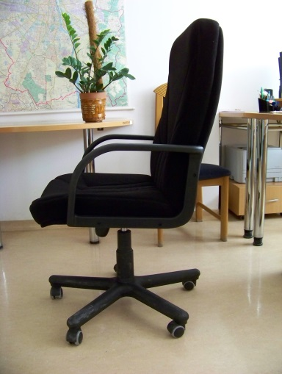

Poz. nr 2 – Krzesła komputerowe do pokoi studenckich – 120 szt.
PRODUCENT/MODEL/SYMBOL  (WYKONAWCA ZOBOWIĄZANY JEST DO PODANIA NAZWY PRODUCENTA, MODELU ORAZ SYMBOLU PROPONOWANEGO PRZEDMIOTU ZAMÓWIENIA) |  | PRODUCENT/MODEL/SYMBOL*  …………………………………………..
Lp. | PARAMETR TECHNICZNY | WYMAGANE PRZEZ ZAMAWIAJĄCEGO I  OFEROWANE PRZEZ WYKONAWCĘ
I. | PARAMETRY TECHNICZNE
1. | Przeznaczenie do długiej pracy (co najmniej 8 godzin). | TAK
2. | Krzesło obrotowe z płynną regulacją wysokości siedziska za pomocą podnośnika pneumatycznego, z mechanizmem CPT, z regulacja kąta odchylania oraz blokadą tego ruchu. | TAK
3. | Regulowana wysokość siedziska w zakresie 130mm (±30mm). | TAK
4. | Regulowana wysokość oparcia w zakresie 60mm (±30mm). | TAK
5. | Podłokietniki – wykonane z twardego tworzywa sztucznego w kolorze czarnym. | TAK
6. | Oparcie wyprofilowane z wyraźnym podparciem na część lędźwiową. | TAK
7. | Podstawa pięcioramienna, nylonowa (jednolity odlew poliamidowy - konstrukcja bazy w całości nylonowa) czarna. | TAK
8. | Wymiary:  - wysokość od podłoża  950-1150mm (±30mm)  - szerokość całkowita 620mm (±30mm)  - szerokość samego siedziska 480mm (±30mm)  - głębokość samego siedziska 480mm (±30mm)  - wysokość oparcia mierzona od siedziska  520mm (±30mm)  - wysokość podłokietników 210mm (±30mm)  - grubość gąbki siedziska nie mniejsza niż 40mm  - grubość gąbki min. T=35  - średnica podstawy 650mm (±30mm) | TAK
9. | Wymagane atesty/badania w j. polskim potwierdzające:  - odporność na ścieranie min. 50 000 cykli  Martindale’a  - trudnozapalność PN-EN 1021-2:2014-12 | TAK
10. | Kółka w podstawie do powierzchni twardych | TAK
11. | Tkanina obiciowa: odcienie czerni, szarości, brązu i granatu dostępny z palety kolorów wykonawcy/producenta. | TAK
12. | OKRES GWARANCJI | 24 miesiące
II. | DODATKOWE WYMAGANIA ZAMAWIAJĄCEGO
1. | Warunki dostawy: dostawa, wniesienie, montaż oraz instalacja w siedzibie Zamawiającego w dni powszednie w godz. 8-16.
2. | Zamawiający dołącza zdjęcie poglądowe krzesła komputerowego do pokoi studenckich.
3. | Zamawiający nie dopuszcza żadnych wad dostarczonych mebli. Wykonawca zobowiązuje się dostarczyć Zamawiającemu wyłącznie wyroby fabrycznie nowe, wolne od wad, oryginalnie zapakowane.
4. | Do oferty Wykonawca ma dołączyć:  atest/badanie w j. polskim potwierdzające parametry wymagane przez Zamawiającego dot. tkaniny z użytej do wykonania fotela  -odporność na ścieranie – min. 50 000 cykli Martindale’a  - trudnozapalność – PN-EN 1021-2:2014-12
5. | Wykonawca zobowiązuje się uzgodnić z osobą wymienioną w zał. nr 4 do umowy „Odbiorcy – lista jednostek Zamawiającego”, nie później niż 5 dni od podpisania umowy – koloru zaoferowanych mebli na podstawie zaprezentowanego przez siebie wzornika.
6. | Wykonawca zobowiązany jest do pisemnego zgłoszenia gotowości wykonania prac - 3 dni przed przystąpieniem do prac, osobie wskazanej w zał. nr 4 do umowy „Odbiorcy – lista jednostek Zamawiającego”.
7. | Wykonawca zobowiązuje się do wykonania: prac : wniesienia, montażu nowych mebli w ciągu 2 dni roboczych.
8. | Warunkiem niezbędnym do wystawienia faktury przez Wykonawcę jest protokolarny odbiór końcowy jakościowy i ilościowy, podpisany przez obie strony, wg wzoru zawartego w umowie.
9. | Adres wykonania dostawy wraz z wniesieniem do wskazanych pomieszczeń wg zał. nr 4 do umowy „Odbiorcy – lista wewnętrznych jednostek Zamawiającego”.
*wykonawca składając ofertę zobowiązany jest do podania nazwy producenta, modelu oraz symbolu proponowanego przedmiotu zamówienia.

ZDJĘCIE POGLĄDOWE:
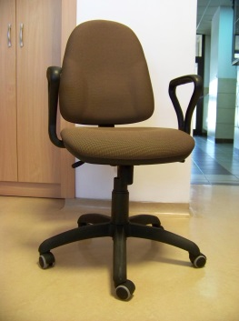

Kalkulacja ceny ofertowej dla Zadania nr 2 – Fotele do recepcji oraz krzesła komputerowe do pokoi studenckich dla ADiSS.
L.p. | Przedmiot zamówienia | Ilość (szt.) | Cena jednostkowa netto w zł | Wartość netto w zł | VAT % | Wartość VAT w zł | Wartość brutto w zł
1 | 2 | 3 | 4 | 5=3x4 | 6 | 7=5x6 | 8=5+7
1. | Fotele do recepcji | 8 szt.
2. | Krzesła komputerowe do pokoi studenckich | 120 szt.
3. | RAZEM

Oświadczam(y), iż zapoznałem(liśmy) się z treścią i wymaganiami powyższego opisu przedmiotu zamówienia dla Zadania nr 2, pozycja nr 1, 2 – w pełni go akceptuję(emy) oraz oferuję(emy) za cenę wskazaną w formularzu ofertowym uwzględniającą wymagania opisu.

…………….……. (miejscowość), dnia ………….……. r.

Podpis elektroniczny lub podpis zaufany albo podpis osobisty w postaci elektronicznej.

Załącznik n 1 do wzoru umowy nr …………………… z dnia ………………. stanowiącej załącznik nr 5 do niniejszej SWZ – opis przedmiotu zamówienia wraz z kalkulacja ceny ofertowej.
NR SPRAWY: SZP.250.13.2021
Załącznik nr 1 do wzoru umowy, stanowiący załącznik nr 5.3 do niniejszej SWZ – Opis przedmiotu zamówienia wraz z kalkulacją ceny ofertowej.
Numer zadania | Zadanie nr 3
Nazwa zadania | Meble dla LZA PROMNI

Poz. nr 1 – Szafa główna – 1 szt.
PRODUCENT/MODEL/SYMBOL  (WYKONAWCA ZOBOWIĄZANY JEST DO PODANIA NAZWY PRODUCENTA, MODELU ORAZ SYMBOLU PROPONOWANEGO PRZEDMIOTU ZAMÓWIENIA) |  | PRODUCENT/MODEL/SYMBOL*  …………………………………………..
Lp. | PARAMETRY TECHNICZNE | WYMAGANE PRZEZ ZAMAWIAJĄCEGO I  OFEROWANE PRZEZ WYKONAWCĘ
I. | PARAMETRY TECHNICZNE
1. | Wymiarach 400 cm ( 4 x 100cm ) szerokość x 237 cm wysokość x 60 cm głębokość | TAK
2. | Drzwi przesuwne z lustrem na 2 skrzydłach ( łącznie 200 cm szerokości powierzchni lustrzanej), pozostałe drzwi drewniane | TAK
3. | Dostawka do szafy o wymiarach 50 x 237 x 60 z drzwiami na zawiasach z drewna i uchwytem do otwierania | TAK
4. | Wnętrze szaf wg załączonego projektu zawierający półki, szuflady z systemem domykania, drążki do wieszania ubrań | TAK
5. | Obudowa szafy:  - płyta wiórowa, płyta pilśniowa, tworzywo ABS, tworzywo polipropylenowe;  Drzwi:  - rama drzwi: płyta pilśniowa, krawędź z tworzywa  - panel drzwi: płyta pilśniowa | TAK
6. | Samozamykające zawiasy | TAK
7. | Części główne: stal, powłoka niklowa  Części plastikowe: tworzywo acetalowe | TAK
8. | Drążek: stal, przeciwkorozyjna fosforanowa powłoka, epoksydowa/poliestrowa powłoka proszkowa;  Szuflada: płyta wióra, folia papierowa, krawędź z tworzywa;  Dno szuflady: płyta pilśniowa, farba akrylowa  Wysuwana taca  Front szuflady: lite drewno liściaste, folia melaminowa  Bok szuflady: płyta pilśniowa, folia melaminowa  Tył szuflady/Dno szuflady: płyta pilśniowa  Półka: płyta wiórowa | TAK
9. | Kolor jasny do ustalenia z palety kolorów dostępnych u wykonawcy | TAK
10. | Półki z możliwością aranżacji – zmiana wysokości obsadzenia, swobodna możliwość montażu lub demontażu. | TAK
11. | OKRES GWARANCJI | 24 miesiące
II. | DODATKOWE WYMAGANIA ZAMAWIAJĄCEGO
1. | Warunki dostawy: dostawa, niesienie, montaż oraz instalacja w siedzibie Zamawiającego w dni powszednie w godz. 8-16
2. | Zamawiający dołącza 2 zdjęcia poglądowe projektowe – Wykonawca zobowiązuje się do wykonania pomiarów w celu dokonania ewentualnych drobnych korekt.
3. | Zamawiający nie dopuszcza żadnych wad dostarczonych mebli. Wykonawca zobowiązuje się dostarczyć Zamawiającemu wyłącznie wyroby fabrycznie nowe, wolne od wad, oryginalnie zapakowane.
4. | Wykonawca zobowiązuje się uzgodnić z osobą wymienioną w zał. nr 4 do umowy „Odbiorcy – lista jednostek wewnętrznych Zamawiającego”, nie później niż 5 dni od podpisania umowy – koloru zaoferowanych mebli na podstawie zaprezentowanego przez siebie wzornika.
5. | Wykonawca zobowiązany jest do pisemnego zgłoszenia gotowości wykonania prac – 3 dni przed przystąpieniem do prac, osobie wskazanej w zał. nr 4 do umowy „Odbiorcy – lista jednostek wewnętrznych Zamawiającego”.
6. | Przed dostawą nowych mebli, Wykonawca zobowiązany jest do wyniesienia starych mebli z meblowanych pomieszczeń do miejsca znajdującego się w tym samym budynku lub przy budynku, wskazanego przez Zamawiającego.
7. | Wykonawca zobowiązuje się do wykonania: prac związanych z wyniesieniem mebli z meblowanych pomieszczeń oraz dostawy, wniesienia, montaż nowych mebli w ciągu 3 dnia roboczych.
8. | Warunkiem niezbędnym do wystawienia faktury przez Wykonawcę jest protokolarny odbiór końcowy jakościowy i ilościowy, podpisany przez obie strony, wg zał. nr 2 do umowy „Wzór protokołu dostawy’.
9. | Adres wykonania dostawy wraz z pracami wniesienia, montażu, instalacji oraz wyniesienia mebli z meblowanych pomieszczeń: Szkoła Główna Gospodarstwa Wiejskiego w Warszawie, DA IKAR SGGW ul. Nowoursynowska 166, bud. DA IKAR , p. 116, 02-787 Warszawa
*wykonawca składając ofertę zobowiązany jest do podania nazwy producenta, modelu oraz symbolu proponowanego przedmiotu zamówienia.

ZDJECIA POGLĄDOWE PROJEKTOWE:
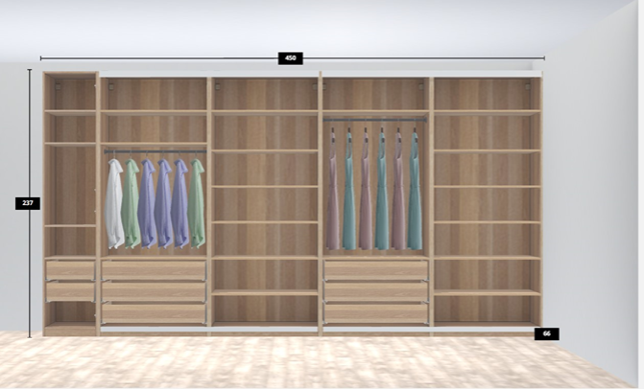
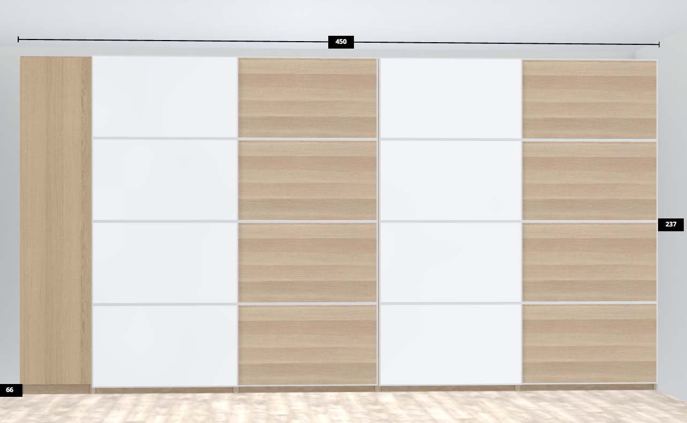

Poz. nr 2 – Szafa wolnostojąca z nadstawką – 1 szt.
PRODUCENT/MODEL/SYMBOL  (WYKONAWCA ZOBOWIĄZANY JEST DO PODANIA NAZWY PRODUCENTA, MODELU ORAZ SYMBOLU PROPONOWANEGO PRZEDMIOTU ZAMÓWIENIA) |  | PRODUCENT/MODEL/SYMBOL*  …………………………………………..
Lp. | PARAMETRY TECHNICZNE | WYMAGANE PRZEZ ZAMAWIAJĄCEGO I  OFEROWANE PRZEZ WYKONAWCĘ
I. | PARAMETRY TECHNICZNE
1. | O wymiarach łącznych 120 cm szerokość x 240 cm wysokość x 60 cm głębokość | TAK
2. | Rozmieszczenie półek, drążków wg projektu | TAK
3. | Kolor jasny do ustalenia z palety kolorów dostępnych u wykonawcy | TAK
4. | Montaż szafy wykonany we wskazanym pomieszczeniu przez zamawiającego | TAK
5. | OKRES GWARANCJI | 24 miesiące
II. | DODATKOWE WYMAGANIA ZAMAWIAJĄCEGO
1. | Warunki dostawy: dostawa, niesienie, montaż oraz instalacja w siedzibie Zamawiającego w dni powszednie w godz. 8-16
2. | Zamawiający dołącza 2 zdjęcia poglądowe projektowe – Wykonawca zobowiązuje się do wykonania pomiarów w celu dokonania ewentualnych drobnych korekt.
3. | Zamawiający nie dopuszcza żadnych wad dostarczonych mebli. Wykonawca zobowiązuje się dostarczyć Zamawiającemu wyłącznie wyroby fabrycznie nowe, wolne od wad, oryginalnie zapakowane.
4. | Wykonawca zobowiązuje się uzgodnić z osobą wymienioną w zał. nr 4 do umowy „Odbiorcy – lista jednostek wewnętrznych Zamawiającego”, nie później niż 5 dni od podpisania umowy – koloru zaoferowanych mebli na podstawie zaprezentowanego przez siebie wzornika.
5. | Wykonawca zobowiązany jest do pisemnego zgłoszenia gotowości wykonania prac – 3 dni przed przystąpieniem do prac, osobie wskazanej w zał. nr 4 do umowy „Odbiorcy – lista jednostek wewnętrznych Zamawiającego”.
6. | Przed dostawą nowych mebli, Wykonawca zobowiązany jest do wyniesienia starych mebli z meblowanych pomieszczeń do miejsca znajdującego się w tym samym budynku lub przy budynku, wskazanego przez Zamawiającego.
7. | Wykonawca zobowiązuje się do wykonania: prac związanych z wyniesieniem mebli z meblowanych pomieszczeń oraz dostawy, wniesienia, montaż nowych mebli w ciągu 3 dnia roboczych.
8. | Warunkiem niezbędnym do wystawienia faktury przez Wykonawcę jest protokolarny odbiór końcowy jakościowy i ilościowy, podpisany przez obie strony, wg zał. nr 2 do umowy „Wzór protokołu dostawy’.
9. | Adres wykonania dostawy wraz z pracami wniesienia, montażu, instalacji oraz wyniesienia mebli z meblowanych pomieszczeń: Szkoła Główna Gospodarstwa Wiejskiego w Warszawie, DA IKAR SGGW ul. Nowoursynowska 166, bud. DA IKAR , p. 116, 02-787 Warszawa
*wykonawca składając ofertę zobowiązany jest do podania nazwy producenta, modelu oraz symbolu proponowanego przedmiotu zamówienia.

ZDJĘCIE POGLĄDOWE:
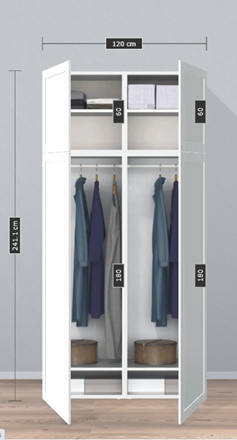

Poz. nr 3 – Szafka wolnostojąca – 1 szt.
PRODUCENT/MODEL/SYMBOL  (WYKONAWCA ZOBOWIĄZANY JEST DO PODANIA NAZWY PRODUCENTA, MODELU ORAZ SYMBOLU PROPONOWANEGO PRZEDMIOTU ZAMÓWIENIA) |  | PRODUCENT/MODEL/SYMBOL*  …………………………………………..
Lp. | PARAMETRY TECHNICZNE | WYMAGANE PRZEZ ZAMAWIAJĄCEGO I  OFEROWANE PRZEZ WYKONAWCĘ
I. | PARAMETRY TECHNICZNE
1. | O wymiarach 80 cm x 60 cm, h=85 cm | TAK
2. | Zamykana, drzwi na zawiasach z uchwytami, | TAK
3. | Wnętrze: półka pozioma dzieląca wnętrze szafki na pół | TAK
4. | Nóżki h=12 cm | TAK
5. | kolor jasny do ustalenia z palety kolorów dostępnych u wykonawcy | TAK
6. | Montaż szafki wykonany we wskazanym pomieszczeniu przez Zamawiającego | TAK
7. | OKRES GWARANCJI | 24 miesiące
II. | DODATKOWE WYMAGANIA ZAMAWIAJĄCEGO
1. | Warunki dostawy: dostawa, niesienie, montaż oraz instalacja w siedzibie Zamawiającego w dni powszednie w godz. 8-16
2. | Zamawiający dołącza 2 zdjęcia poglądowe projektowe – Wykonawca zobowiązuje się do wykonania pomiarów w celu dokonania ewentualnych drobnych korekt.
3. | Zamawiający nie dopuszcza żadnych wad dostarczonych mebli. Wykonawca zobowiązuje się dostarczyć Zamawiającemu wyłącznie wyroby fabrycznie nowe, wolne od wad, oryginalnie zapakowane.
4. | Wykonawca zobowiązuje się uzgodnić z osobą wymienioną w zał. nr 4 do umowy „Odbiorcy – lista jednostek wewnętrznych Zamawiającego”, nie później niż 5 dni od podpisania umowy – koloru zaoferowanych mebli na podstawie zaprezentowanego przez siebie wzornika.
5. | Wykonawca zobowiązany jest do pisemnego zgłoszenia gotowości wykonania prac – 3 dni przed przystąpieniem do prac, osobie wskazanej w zał. nr 4 do umowy „Odbiorcy – lista jednostek wewnętrznych Zamawiającego”.
6. | Przed dostawą nowych mebli, Wykonawca zobowiązany jest do wyniesienia starych mebli z meblowanych pomieszczeń do miejsca znajdującego się w tym samym budynku lub przy budynku, wskazanego przez Zamawiającego.
7. | Wykonawca zobowiązuje się do wykonania: prac związanych z wyniesieniem mebli z meblowanych pomieszczeń oraz dostawy, wniesienia, montaż nowych mebli w ciągu 3 dni roboczych.
8. | Warunkiem niezbędnym do wystawienia faktury przez Wykonawcę jest protokolarny odbiór końcowy jakościowy i ilościowy, podpisany przez obie strony, wg zał. nr 2 do umowy „Wzór protokołu dostawy’.
9. | Adres wykonania dostawy wraz z pracami wniesienia, montażu, instalacji oraz wyniesienia mebli z meblowanych pomieszczeń: Szkoła Główna Gospodarstwa Wiejskiego w Warszawie, DA IKAR SGGW ul. Nowoursynowska 166, bud. DA IKAR , p. 116, 02-787 Warszawa
*wykonawca składając ofertę zobowiązany jest do podania nazwy producenta, modelu oraz symbolu proponowanego przedmiotu zamówienia.

ZDJĘCIE POGLĄDOWE:
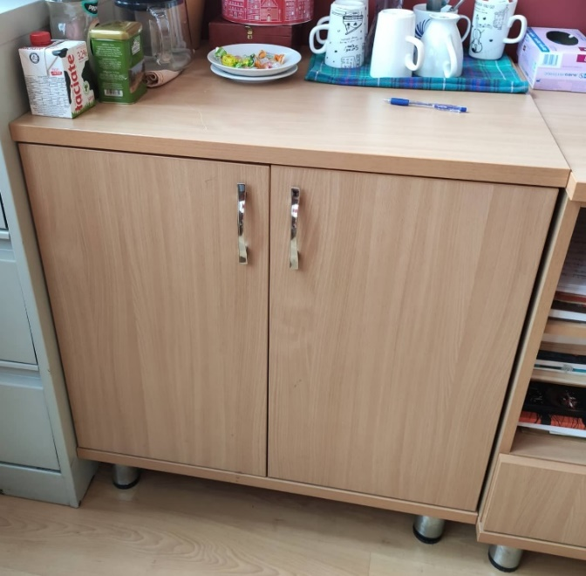

Poz. nr 4 – Zabudowa szafy korytarza DA IKAR, przy pomieszczeniu nr 116 – 1 kpl.
PRODUCENT/MODEL/SYMBOL  (WYKONAWCA ZOBOWIĄZANY JEST DO PODANIA NAZWY PRODUCENTA, MODELU ORAZ SYMBOLU PROPONOWANEGO PRZEDMIOTU ZAMÓWIENIA) |  | PRODUCENT/MODEL/SYMBOL*  …………………………………………..
Lp. | PARAMETRY TECHNICZNE | WYMAGANE PRZEZ ZAMAWIAJĄCEGO I  OFEROWANE PRZEZ WYKONAWCĘ
I. | PARAMETRY TECHNICZNE
1. | Wymiary: szerokość 202 cm x 140 cm, wysokość 320 cm. | TAK
2. | Drzwi przesuwane z możliwością zamknięcia na zamek →← | TAK
3. | Pawlacz na od wysokości 210 cm do sufitu wg projektu, podzielony na 3 zamykane komory | TAK
4. | Dodatkowo wewnątrz zabudowy 3 kotwy mocujące do poprowadzenia pasów zabezpieczających materiały przed przesuwaniem wewnątrz szafy. | TAK
5. | Pas o długości 5m | TAK
6. | OKRES GWARANCJI | 24 miesiące
II. | DODATKOWE WYMAGANIA ZAMAWIAJĄCEGO
1. | Warunki dostawy: dostawa, niesienie, montaż oraz instalacja w siedzibie Zamawiającego w dni powszednie w godz. 8-16
2. | Zamawiający dołącza 2 zdjęcia poglądowe projektowe – Wykonawca zobowiązuje się do wykonania pomiarów w celu dokonania ewentualnych drobnych korekt.
3. | Zamawiający nie dopuszcza żadnych wad dostarczonych mebli. Wykonawca zobowiązuje się dostarczyć Zamawiającemu wyłącznie wyroby fabrycznie nowe, wolne od wad, oryginalnie zapakowane.
4. | Wykonawca zobowiązuje się uzgodnić z osobą wymienioną w zał. nr 4 do umowy „Odbiorcy – lista jednostek wewnętrznych Zamawiającego”, nie później niż 5 dni od podpisania umowy – koloru zaoferowanych mebli na podstawie zaprezentowanego przez siebie wzornika.
5. | Wykonawca zobowiązany jest do pisemnego zgłoszenia gotowości wykonania prac – 3 dni przed przystąpieniem do prac, osobie wskazanej w zał. nr 4 do umowy „Odbiorcy – lista jednostek wewnętrznych Zamawiającego”.
6. | Przed dostawą nowych mebli, Wykonawca zobowiązany jest do wyniesienia starych mebli z meblowanych pomieszczeń do miejsca znajdującego się w tym samym budynku lub przy budynku, wskazanego przez Zamawiającego.
7. | Wykonawca zobowiązuje się do wykonania: prac związanych z wyniesieniem mebli z meblowanych pomieszczeń oraz dostawy, wniesienia, montaż nowych mebli w ciągu 3 dni roboczych.
8. | Warunkiem niezbędnym do wystawienia faktury przez Wykonawcę jest protokolarny odbiór końcowy jakościowy i ilościowy, podpisany przez obie strony, wg zał. nr 2 do umowy „Wzór protokołu dostawy’.
9. | Adres wykonania dostawy wraz z pracami wniesienia, montażu, instalacji oraz wyniesienia mebli z meblowanych pomieszczeń: Szkoła Główna Gospodarstwa Wiejskiego w Warszawie, KORYTARZ DA IKAR SGGW ul. Nowoursynowska 166, bud. DA IKAR , przy p. 116, 02-787 Warszawa
*wykonawca składając ofertę zobowiązany jest do podania nazwy producenta, modelu oraz symbolu proponowanego przedmiotu zamówienia.

ZDJĘCIE POGLĄDOWE PROJEKTOWE:
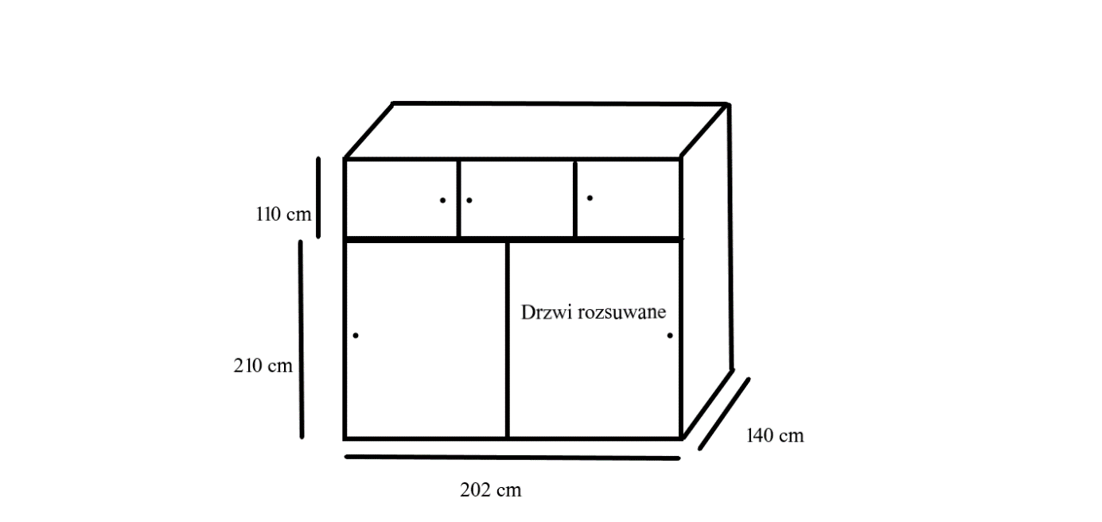

Poz. nr 5 – Stolik – 2 szt.
PRODUCENT/MODEL/SYMBOL  (WYKONAWCA ZOBOWIĄZANY JEST DO PODANIA NAZWY PRODUCENTA, MODELU ORAZ SYMBOLU PROPONOWANEGO PRZEDMIOTU ZAMÓWIENIA) |  | PRODUCENT/MODEL/SYMBOL*  …………………………………………..
Lp. | PARAMETRY TECHNICZNE | WYMAGANE PRZEZ ZAMAWIAJĄCEGO I  OFEROWANE PRZEZ WYKONAWCĘ
I. | PARAMETRY TECHNICZNE
1. | O wymiarach 105 cm x 100 cm, h=76,5 cm | TAK
2. | Z dodatkową półką dolną na wysokości 30 cm od podłoża | TAK
3. | Materiał: płyta pilśniowa | TAK
4. | Wytrzymała konstrukcja z nośnością min. 80-100 kg | TAK
5. | OKRES GWARANCJI | 24 miesiące
II. | DODATKOWE WYMAGANIA ZAMAWIAJĄCEGO
1. | Warunki dostawy: dostawa, niesienie, montaż oraz instalacja w siedzibie Zamawiającego w dni powszednie w godz. 8-16
2. | Zamawiający dołącza zdjęcie poglądowe..
3. | Zamawiający nie dopuszcza żadnych wad dostarczonych mebli. Wykonawca zobowiązuje się dostarczyć Zamawiającemu wyłącznie wyroby fabrycznie nowe, wolne od wad, oryginalnie zapakowane.
4. | Wykonawca zobowiązuje się uzgodnić z osobą wymienioną w zał. nr 4 do umowy „Odbiorcy – lista jednostek wewnętrznych Zamawiającego”, nie później niż 5 dni od podpisania umowy – koloru zaoferowanych mebli na podstawie zaprezentowanego przez siebie wzornika.
5. | Wykonawca zobowiązany jest do pisemnego zgłoszenia gotowości wykonania prac – 3 dni przed przystąpieniem do prac, osobie wskazanej w zał. nr 4 do umowy „Odbiorcy – lista jednostek wewnętrznych Zamawiającego”.
6. | Przed dostawą nowych mebli, Wykonawca zobowiązany jest do wyniesienia starych mebli z meblowanych pomieszczeń do miejsca znajdującego się w tym samym budynku lub przy budynku, wskazanego przez Zamawiającego.
7. | Wykonawca zobowiązuje się do wykonania: prac związanych z wyniesieniem mebli z meblowanych pomieszczeń oraz dostawy, wniesienia, montaż nowych mebli w ciągu 3 dni roboczych.
8. | Warunkiem niezbędnym do wystawienia faktury przez Wykonawcę jest protokolarny odbiór końcowy jakościowy i ilościowy, podpisany przez obie strony, wg zał. nr 2 do umowy „Wzór protokołu dostawy’.
9. | Adres wykonania dostawy wraz z pracami wniesienia, montażu, instalacji oraz wyniesienia mebli z meblowanych pomieszczeń: Szkoła Główna Gospodarstwa Wiejskiego w Warszawie, DA IKAR SGGW ul. Nowoursynowska 166, bud. DA IKAR , p. 116, 02-787 Warszawa
*wykonawca składając ofertę zobowiązany jest do podania nazwy producenta, modelu oraz symbolu proponowanego przedmiotu zamówienia.

ZDJĘCIE POGLĄDOWE:
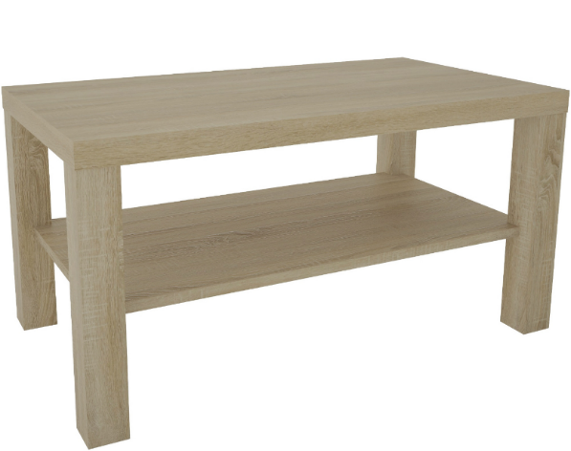
Poz. nr 6 – Regał magazynowy – 1 szt.
PRODUCENT/MODEL/SYMBOL  (WYKONAWCA ZOBOWIĄZANY JEST DO PODANIA NAZWY PRODUCENTA, MODELU ORAZ SYMBOLU PROPONOWANEGO PRZEDMIOTU ZAMÓWIENIA) |  | PRODUCENT/MODEL/SYMBOL*  …………………………………………..
Lp. | PARAMETRY TECHNICZNE | WYMAGANE PRZEZ ZAMAWIAJĄCEGO I  OFEROWANE PRZEZ WYKONAWCĘ
I. | PARAMETRY TECHNICZNE
1. | Wymiary:  wysokość: 200 cm  szerokość: 100 cm  głębokość: 50 cm  1200 kg nośności | TAK
2. | Ilość półek: 6 | TAK
3. | Nośność półki: 200 kg | TAK
4. | Wykończenie: ocynk | TAK
5. | Rodzaj półki: płyta MDF | TAK
6. | Sposób montażu: skręcany | TAK
7. | grubość nogi: 0,8 mm  grubość blachy półki: 0,8 mm | TAK
8. | Stabilna i bardzo wytrzymała konstrukcja odpowiednio zabezpieczona przed korozją galwaniczną powłoką cynkową | TAK
9. | OKRES GWARANCJI | 24 miesiące
II. | DODATKOWE WYMAGANIA ZAMAWIAJĄCEGO
1. | Warunki dostawy: dostawa, niesienie, montaż oraz instalacja w siedzibie Zamawiającego w dni powszednie w godz. 8-16
2. | Zamawiający dołącza zdjęcie poglądowe.
3. | Zamawiający nie dopuszcza żadnych wad dostarczonych mebli. Wykonawca zobowiązuje się dostarczyć Zamawiającemu wyłącznie wyroby fabrycznie nowe, wolne od wad, oryginalnie zapakowane.
4. | Wykonawca zobowiązuje się uzgodnić z osobą wymienioną w zał. nr 4 do umowy „Odbiorcy – lista jednostek wewnętrznych Zamawiającego”, nie później niż 5 dni od podpisania umowy – koloru zaoferowanych mebli na podstawie zaprezentowanego przez siebie wzornika.
5. | Wykonawca zobowiązany jest do pisemnego zgłoszenia gotowości wykonania prac – 3 dni przed przystąpieniem do prac, osobie wskazanej w zał. nr 4 do umowy „Odbiorcy – lista jednostek wewnętrznych Zamawiającego”.
6. | Przed dostawą nowych mebli, Wykonawca zobowiązany jest do wyniesienia starych mebli z meblowanych pomieszczeń do miejsca znajdującego się w tym samym budynku lub przy budynku, wskazanego przez Zamawiającego.
7. | Wykonawca zobowiązuje się do wykonania: prac związanych z wyniesieniem mebli z meblowanych pomieszczeń oraz dostawy, wniesienia, montaż nowych mebli w ciągu 3 dnia roboczych.
8. | Warunkiem niezbędnym do wystawienia faktury przez Wykonawcę jest protokolarny odbiór końcowy jakościowy i ilościowy, podpisany przez obie strony, wg zał. nr 2 do umowy „Wzór protokołu dostawy’.
9. | Adres wykonania dostawy wraz z pracami wniesienia, montażu, instalacji oraz wyniesienia mebli z meblowanych pomieszczeń: Szkoła Główna Gospodarstwa Wiejskiego w Warszawie, DA IKAR SGGW ul. Nowoursynowska 166, bud. DA IKAR , p. 116, 02-787 Warszawa
*wykonawca składając ofertę zobowiązany jest do podania nazwy producenta, modelu oraz symbolu proponowanego przedmiotu zamówienia.

ZDJĘCIE POGLĄDOWE:
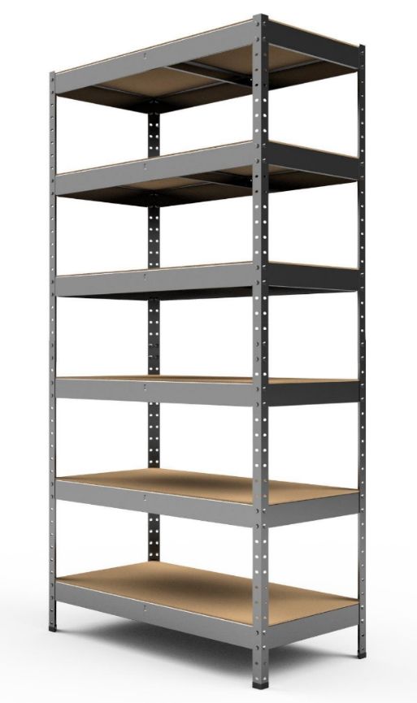

Poz. nr 7 – Stół krojczy – 1 szt.
PRODUCENT/MODEL/SYMBOL  (WYKONAWCA ZOBOWIĄZANY JEST DO PODANIA NAZWY PRODUCENTA, MODELU ORAZ SYMBOLU PROPONOWANEGO PRZEDMIOTU ZAMÓWIENIA) |  | PRODUCENT/MODEL/SYMBOL*  …………………………………………..
Lp. | PARAMETRY TECHNICZNE | WYMAGANE PRZEZ ZAMAWIAJĄCEGO I  OFEROWANE PRZEZ WYKONAWCĘ
I. | PARAMETRY TECHNICZNE
1. | Konstrukcja ramy stołu bezpieczna i stabilna dźwigarowe węzły montażowe zapewniające lekkość i wysoką sztywność | TAK
2. | Blat stołu krojczego z utwardzoną powierzchnią oraz obramowaniem mocną taśmą PCV, która zabezpiecza brzegi stołu | TAK
3. | Modułowa konstrukcja pozwalająca na złożenie dowolnej długości stołu i ewentualny montaż opcjonalnego wyposażenia | TAK
4. | Montaż stołu wykonany we wskazanym pomieszczeniu przez Zamawiającego | TAK
5. | Szerokość: 182 cm  długość: 320 cm | TAK
6. | Wytrzymała półka dolna o długości 300 cm i nośności min. 100 kg | TAK
7. | Kółka jezdne z hamulcem  klamry do lagowania 10 szt. | TAK
8. | OKRES GWARANCJI | 24 miesiące
II. | DODATKOWE WYMAGANIA ZAMAWIAJĄCEGO
1. | Warunki dostawy: dostawa, niesienie, montaż oraz instalacja w siedzibie Zamawiającego w dni powszednie w godz. 8-16
2. | Zamawiający dołącza zdjęcia poglądowe.
3. | Zamawiający nie dopuszcza żadnych wad dostarczonych mebli. Wykonawca zobowiązuje się dostarczyć Zamawiającemu wyłącznie wyroby fabrycznie nowe, wolne od wad, oryginalnie zapakowane.
4. | Wykonawca zobowiązuje się uzgodnić z osobą wymienioną w zał. nr 4 do umowy „Odbiorcy – lista jednostek wewnętrznych Zamawiającego”, nie później niż 5 dni od podpisania umowy – koloru zaoferowanych mebli na podstawie zaprezentowanego przez siebie wzornika.
5. | Wykonawca zobowiązany jest do pisemnego zgłoszenia gotowości wykonania prac – 3 dni przed przystąpieniem do prac, osobie wskazanej w zał. nr 4 do umowy „Odbiorcy – lista jednostek wewnętrznych Zamawiającego”.
6. | Przed dostawą nowych mebli, Wykonawca zobowiązany jest do wyniesienia starych mebli z meblowanych pomieszczeń do miejsca znajdującego się w tym samym budynku lub przy budynku, wskazanego przez Zamawiającego.
7. | Wykonawca zobowiązuje się do wykonania: prac związanych z wyniesieniem mebli z meblowanych pomieszczeń oraz dostawy, wniesienia, montaż nowych mebli w ciągu 3 dni roboczych.
8. | Warunkiem niezbędnym do wystawienia faktury przez Wykonawcę jest protokolarny odbiór końcowy jakościowy i ilościowy, podpisany przez obie strony, wg zał. nr 2 do umowy „Wzór protokołu dostawy’.
9. | Adres wykonania dostawy wraz z pracami wniesienia, montażu, instalacji oraz wyniesienia mebli z meblowanych pomieszczeń: Szkoła Główna Gospodarstwa Wiejskiego w Warszawie, DA IKAR SGGW ul. Nowoursynowska 166, bud. DA IKAR , p. 116, 02-787 Warszawa
*wykonawca składając ofertę zobowiązany jest do podania nazwy producenta, modelu oraz symbolu proponowanego przedmiotu zamówienia.

ZDJĘCIA POGLĄDOWE:
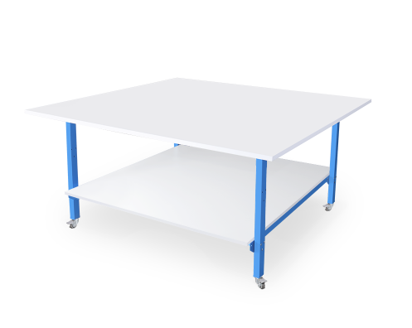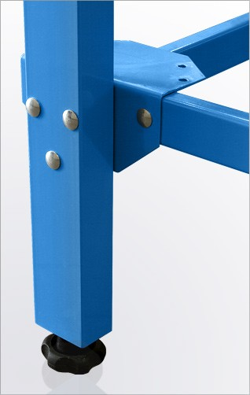
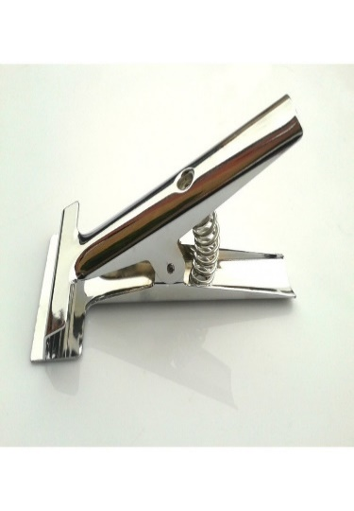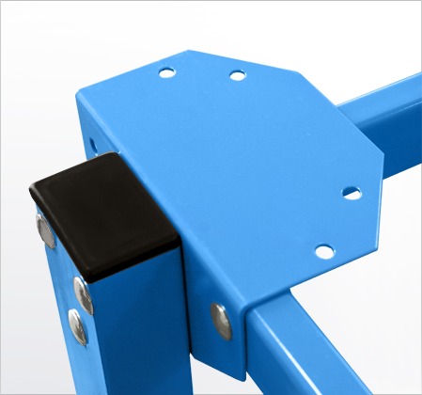

Poz. nr 8 – Stelaż do wieszania ubrań – 2 szt.
PRODUCENT/MODEL/SYMBOL  (WYKONAWCA ZOBOWIĄZANY JEST DO PODANIA NAZWY PRODUCENTA, MODELU ORAZ SYMBOLU PROPONOWANEGO PRZEDMIOTU ZAMÓWIENIA) |  | PRODUCENT/MODEL/SYMBOL*  …………………………………………..
Lp. | PARAMETRY TECHNICZNE | WYMAGANE PRZEZ ZAMAWIAJĄCEGO I  OFEROWANE PRZEZ WYKONAWCĘ
I. | PARAMETRY TECHNICZNE
1. | Wykonany z rury chromowanej ( materiał chrom, metal ) o średnicy min. 25 mm i sytemu złączek | TAK
2. | Mocowany na stałe do ściany | TAK
3. | Posiadający możliwość regulacji wysokości poprzeczek za pomocą dołączonego do regału klucza | TAK
4. | Solidna i wytrzymała konstrukcja o udźwigu min. 100kg | TAK
5. | Wymiary:  szerokość: 200 cm  głębokość: 40 cm  wysokość: 180 - 200 cm | TAK
6. | OKRES GWARANCJI | 24 miesiące
II. | DODATKOWE WYMAGANIA ZAMAWIAJĄCEGO
1. | Warunki dostawy: dostawa, niesienie, montaż oraz instalacja w siedzibie Zamawiającego w dni powszednie w godz. 8-16
2. | Zamawiający dołącza zdjęcia poglądowe – Wykonawca zobowiązuje się do wykonania pomiarów w celu dokonania ewentualnych drobnych korekt.
3. | Zamawiający nie dopuszcza żadnych wad dostarczonych mebli. Wykonawca zobowiązuje się dostarczyć Zamawiającemu wyłącznie wyroby fabrycznie nowe, wolne od wad, oryginalnie zapakowane.
4. | Wykonawca zobowiązuje się uzgodnić z osobą wymienioną w zał. nr 4 do umowy „Odbiorcy – lista jednostek wewnętrznych Zamawiającego”, nie później niż 5 dni od podpisania umowy – koloru zaoferowanych mebli na podstawie zaprezentowanego przez siebie wzornika.
5. | Wykonawca zobowiązany jest do pisemnego zgłoszenia gotowości wykonania prac – 3 dni przed przystąpieniem do prac, osobie wskazanej w zał. nr 4 do umowy „Odbiorcy – lista jednostek wewnętrznych Zamawiającego”.
6. | Przed dostawą nowych mebli, Wykonawca zobowiązany jest do wyniesienia starych mebli z meblowanych pomieszczeń do miejsca znajdującego się w tym samym budynku lub przy budynku, wskazanego przez Zamawiającego.
7. | Wykonawca zobowiązuje się do wykonania: prac związanych z wyniesieniem mebli z meblowanych pomieszczeń oraz dostawy, wniesienia, montaż nowych mebli w ciągu 3 dni roboczych.
8. | Warunkiem niezbędnym do wystawienia faktury przez Wykonawcę jest protokolarny odbiór końcowy jakościowy i ilościowy, podpisany przez obie strony, wg zał. nr 2 do umowy „Wzór protokołu dostawy’.
9. | Adres wykonania dostawy wraz z pracami wniesienia, montażu, instalacji oraz wyniesienia mebli z meblowanych pomieszczeń: Szkoła Główna Gospodarstwa Wiejskiego w Warszawie, DA IKAR SGGW ul. Nowoursynowska 166, bud. DA IKAR , p. 116, 02-787 Warszawa
*wykonawca składając ofertę zobowiązany jest do podania nazwy producenta, modelu oraz symbolu proponowanego przedmiotu zamówienia.

ZDJECIA POGLĄDOWE:
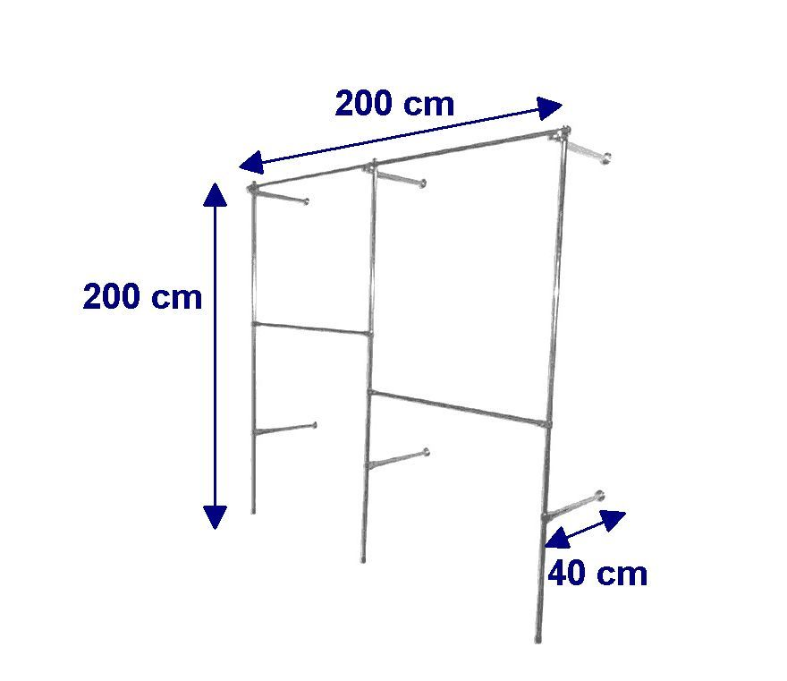

Kalkulacja ceny ofertowej dla Zadania nr 3 – Meble dla LZA PROMNI.
L.p. | Przedmiot zamówienia | Ilość (szt.) | Cena jednostkowa netto w zł | Wartość netto w zł | VAT % | Wartość VAT w zł | Wartość brutto w zł
1 | 2 | 3 | 4 | 5=3x4 | 6 | 7=5x6 | 8=5+7
1. | Szafa główna | 1 szt.
2. | Szafa wolnostojąca z nadstawką | 1 szt.
3. | Szafka wolnostojąca | 1 szt.
4. | Zabudowa szafy korytarza DA IKAR, przy pomieszczeniu nr 116 | 1 kpl.
5. | Stolik | 2 szt.
6. | Regał magazynowy | 1 szt.
7. | Stół krojczy | 1 szt.
8. | Stelaż do wieszania ubrań | 2 szt.
9. | RAZEM

Oświadczam(y), iż zapoznałem(liśmy) się z treścią i wymaganiami powyższego opisu przedmiotu zamówienia dla Zadania nr 3, pozycja nr 1, 2, 3, 4, 5, 6, 7, 8 – w pełni go akceptuję(emy) oraz oferuję(emy) za cenę wskazaną w formularzu ofertowym uwzględniającą wymagania opisu.

…………….……. (miejscowość), dnia ………….……. r.

Podpis elektroniczny lub podpis zaufany albo podpis osobisty w postaci elektronicznej.

Załącznik n 1 do wzoru umowy nr …………………… z dnia ………………. stanowiącej załącznik nr 5 do niniejszej SWZ – opis przedmiotu zamówienia wraz z kalkulacja ceny ofertowej.
NR SPRAWY: SZP.250.13.2021
Załącznik nr 1 do wzoru umowy, stanowiący załącznik nr 5.4 do niniejszej SWZ – Opis przedmiotu zamówienia wraz z kalkulacją ceny ofertowej.
Numer zadania | Zadanie nr 4
Nazwa zadania | Meble dla Sekcji Socjalnej: biurka, szafa wisząca oraz kontenerki.

Poz. nr 1 – Biurka – 2 szt.
PRODUCENT/MODEL/SYMBOL  (WYKONAWCA ZOBOWIĄZANY JEST DO PODANIA NAZWY PRODUCENTA, MODELU ORAZ SYMBOLU PROPONOWANEGO PRZEDMIOTU ZAMÓWIENIA) |  | PRODUCENT/MODEL/SYMBOL*  …………………………………………..
Lp. | PARAMETRY TECHNICZNE | WYMAGANE PRZEZ ZAMAWIAJĄCEGO I  OFEROWANY PRZEZ WYKONAWCĘ
I. | PARAMETRY TECHNICZNE
1. | Biurko x 2 szt. - dł.200 cm, szer. 80 cm, wys. 77 cm (razem z blatem). | TAK
2. | Blat ze skosem wg rysunku. | TAK
3. | Konstrukcja biurka wykonana z płyty wiórowej, laminowanej gr.1,8 cm. | TAK
4. | Krawędzie oklejone PCV 1 mm | TAK
5. | Blat wykonany z płyty wiórowej laminowanej gr 2,5 cm. | TAK
6. | Krawędzie oklejone PCV 2 mm. | TAK
7. | Blat podparty nogą metalową, regulowaną w kolorze satynowym (Ø) 6 cm. | TAK
8. | Preferowany kolor wiśnia dostępny z palety kolorów wykonawcy/producenta. | TAK
9. | OKRES GWARANCJI | 24 miesiące
II. | DODATKOWE WYMAGANIA ZAMAWIAJĄCEGO
1. | Warunki dostawy: dostawa, niesienie, montaż oraz instalacja w siedzibie Zamawiającego w dni powszednie w godz. 8-16
2. | Zamawiający dołącza zdjęcia poglądowe projektowe - Wykonawca zobowiązuje się do wykonania pomiarów w celu dokonania ewentualnych drobnych korekt.
3. | Zamawiający nie dopuszcza żadnych wad dostarczonych mebli. Wykonawca zobowiązuje się dostarczyć Zamawiającemu wyłącznie wyroby fabrycznie nowe, wolne od wad, oryginalnie zapakowane.
4. | Wykonawca zobowiązuje się uzgodnić z osobą wymienioną w zał. nr 4 do umowy „Odbiorcy – lista jednostek wewnętrznych Zamawiającego”, nie później niż 5 dni od podpisania umowy – koloru zaoferowanych mebli na podstawie zaprezentowanego przez siebie wzornika.
5. | Wykonawca zobowiązany jest do pisemnego zgłoszenia gotowości wykonania prac – 3 dni przed przystąpieniem do prac, osobie wskazanej w zał. nr 4 do umowy „Odbiorcy – lista jednostek wewnętrznych Zamawiającego”.
6. | Przed dostawą nowych mebli, Wykonawca zobowiązany jest do wyniesienia starych mebli z meblowanych pomieszczeń do miejsca znajdującego się w tym samym budynku lub przy budynku, wskazanego przez Zamawiającego.
7. | Wykonawca zobowiązuje się do wykonania: prac związanych z wyniesieniem mebli z meblowanych pomieszczeń oraz dostawy, wniesienia, montaż nowych mebli w ciągu 1 dnia roboczego.
8. | Warunkiem niezbędnym do wystawienia faktury przez Wykonawcę jest protokolarny odbiór końcowy jakościowy i ilościowy, podpisany przez obie strony, wg zał. nr 2 do umowy „Wzór protokołu dostawy’.
9. | Adres wykonania dostawy wraz z pracami wniesienia, montażu, instalacji oraz wyniesienia mebli z meblowanych pomieszczeń: Szkoła Główna Gospodarstwa Wiejskiego w Warszawie, ul. Nowoursynowska 166 bud. 10 p. 21 , 02-787 Warszawa
*wykonawca składając ofertę zobowiązany jest do podania nazwy producenta, modelu oraz symbolu proponowanego przedmiotu zamówienia.
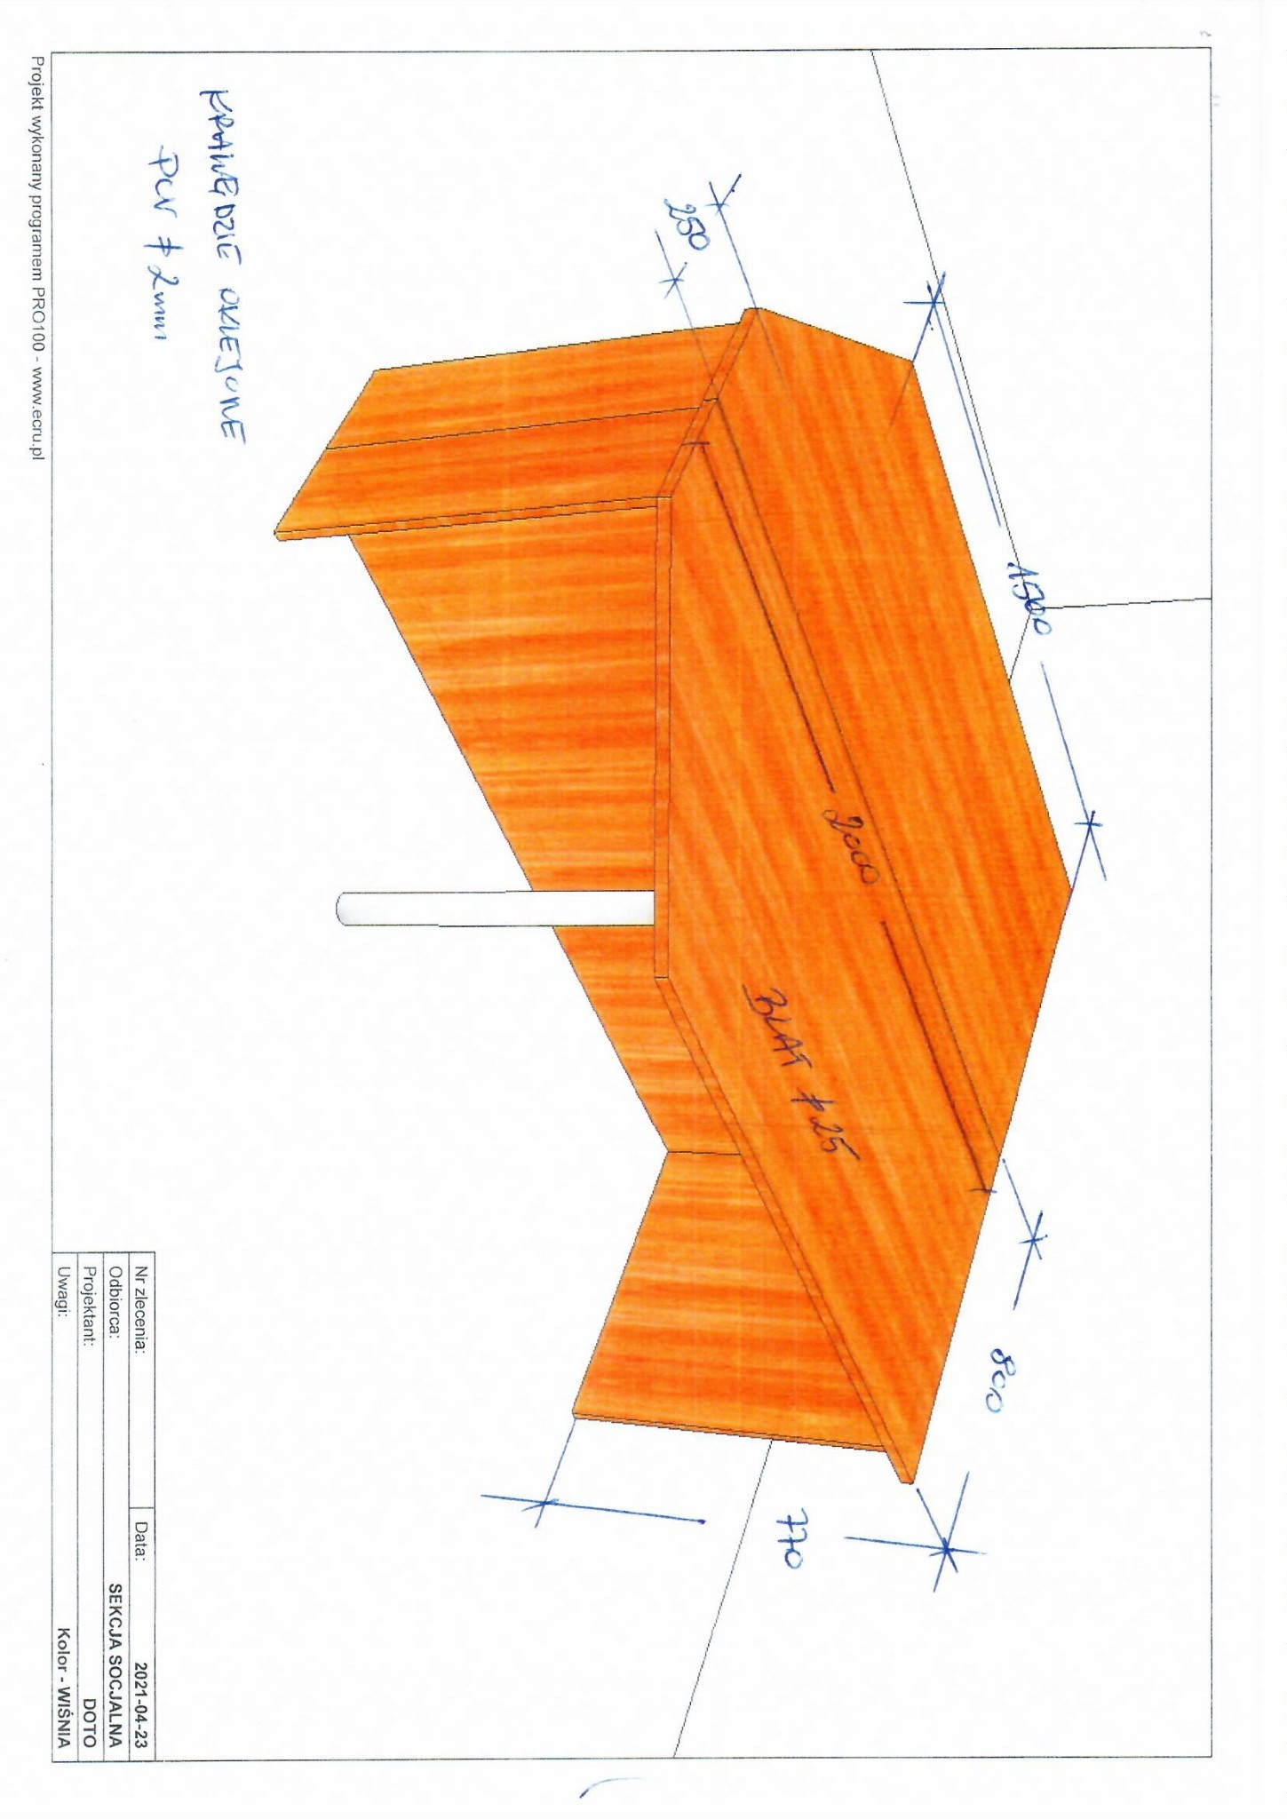
ZDJĘCIA POGLADOWE PROJEKTOWE:

Poz. nr 2 – Szafka wisząca – 1 szt.
PRODUCENT/MODEL/SYMBOL  (WYKONAWCA ZOBOWIĄZANY JEST DO PODANIA NAZWY PRODUCENTA, MODELU ORAZ SYMBOLU PROPONOWANEGO PRZEDMIOTU ZAMÓWIENIA) |  | PRODUCENT/MODEL/SYMBOL*  …………………………………………..
Lp. | PARAMETRY TECHNICZNE | WYMAGANE PRZEZ ZAMAWIAJĄCEGO I  OFEROWANY PRZEZ WYKONAWCĘ
I. | PARAMETRY TECHNICZNE
1. | Szafka wisząca – 1 szt. wys. 1,15 cm, szer. 50 cm, gł.32 cm + drzwiczki. | TAK
2. | Szafka wykonana z płyty wiórowej laminowanej gr. 1,8 cm.. | TAK
3. | Korpus oklejony oleiną 1 mm, drzwiczki oleiną 2 mm | TAK
4. | Uchwyt metalowy w kolorze satynowym | TAK
5. | Rozstaw 96 mm . | TAK
6. | Zamek ZMB 1. | TAK
7. | Preferowany kolor wiśnia - dostępny z palety kolorów wykonawcy/producenta. | TAK
8. | OKRES GWARANCJI | 24 miesiące
II. | DODATKOWE WYMAGANIA ZAMAWIAJĄCEGO
1. | Warunki dostawy: dostawa, niesienie, montaż oraz instalacja w siedzibie Zamawiającego w dni powszednie w godz. 8-16
2. | Zamawiający dołącza zdjęcie poglądowe projektowe - Wykonawca zobowiązuje się do wykonania pomiarów w celu dokonania ewentualnych drobnych korekt.
3. | Zamawiający nie dopuszcza żadnych wad dostarczonych mebli. Wykonawca zobowiązuje się dostarczyć Zamawiającemu wyłącznie wyroby fabrycznie nowe, wolne od wad, oryginalnie zapakowane.
4. | Wykonawca zobowiązuje się uzgodnić z osobą wymienioną w zał. nr 4 do umowy „Odbiorcy – lista jednostek wewnętrznych Zamawiającego”, nie później niż 5 dni od podpisania umowy – koloru zaoferowanych mebli na podstawie zaprezentowanego przez siebie wzornika.
5. | Wykonawca zobowiązany jest do pisemnego zgłoszenia gotowości wykonania prac – 3 dni przed przystąpieniem do prac, osobie wskazanej w zał. nr 4 do umowy „Odbiorcy – lista jednostek wewnętrznych Zamawiającego”.
6. | Przed dostawą nowych mebli, Wykonawca zobowiązany jest do wyniesienia starych mebli z meblowanych pomieszczeń do miejsca znajdującego się w tym samym budynku lub przy budynku, wskazanego przez Zamawiającego.
7. | Wykonawca zobowiązuje się do wykonania: prac związanych z wyniesieniem mebli z meblowanych pomieszczeń oraz dostawy, wniesienia, montaż nowych mebli w ciągu 1 dnia roboczego.
8. | Warunkiem niezbędnym do wystawienia faktury przez Wykonawcę jest protokolarny odbiór końcowy jakościowy i ilościowy, podpisany przez obie strony, wg zał. nr 2 do umowy „Wzór protokołu dostawy’.
9. | Adres wykonania dostawy wraz z pracami wniesienia, montażu, instalacji oraz wyniesienia mebli z meblowanych pomieszczeń: Szkoła Główna Gospodarstwa Wiejskiego w Warszawie, ul. Nowoursynowska 166, bud. 10, p. 21, 02-787 Warszawa
*wykonawca składając ofertę zobowiązany jest do podania nazwy producenta, modelu oraz symbolu proponowanego przedmiotu zamówienia .
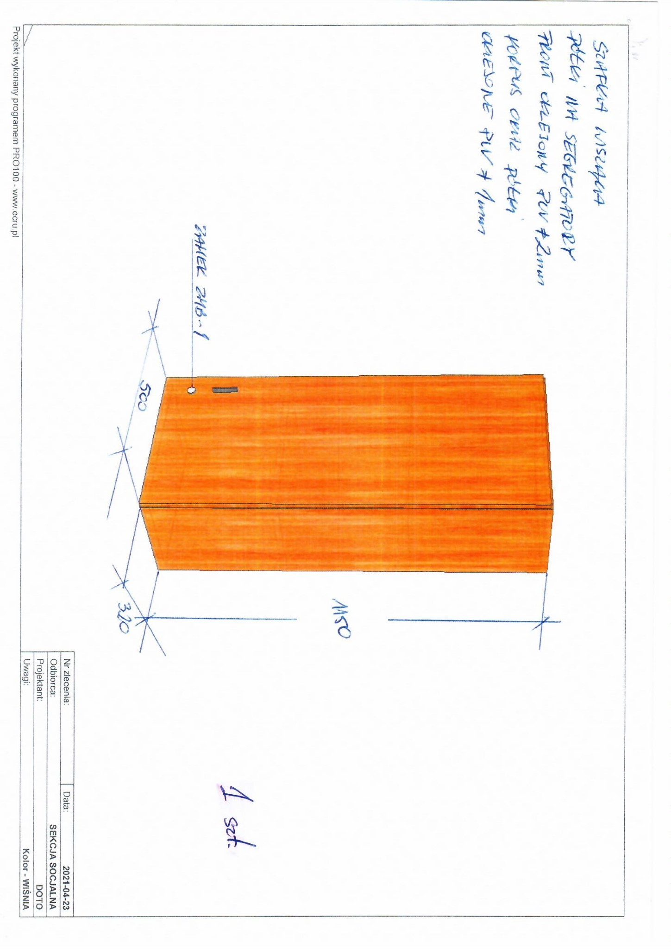
ZDJĘCIE POGLADOWE PROJEKTOWE:
Poz. nr 3 – Kontenerki – 2 szt.
PRODUCENT/MODEL/SYMBOL  (WYKONAWCA ZOBOWIĄZANY JEST DO PODANIA NAZWY PRODUCENTA, MODELU ORAZ SYMBOLU PROPONOWANEGO PRZEDMIOTU ZAMÓWIENIA) |  | PRODUCENT/MODEL/SYMBOL*  …………………………………………..
Lp. | PARAMETRY TECHNICZNE | WYMAGANE PRZEZ ZAMAWIAJĄCEGO I  OFEROWANY PRZEZ WYKONAWCĘ
I. | PARAMETRY TECHNICZNE
1. | Kontener x 2 szt. - wys. 68 cm z blatem, gł. 53 cm + front, szer. 40 cm. | TAK
2. | Kontener wykonany z płyty wiórowej laminowanej gr 1,8 cm. | TAK
3. | Krawędzie korpusu PCV 1 mm. | TAK
4. | Fronty oraz blat oklejony oleiną 2 mm. | TAK
5. | Prowadnice kulkowe, pełen wysuw z dociągiem. | TAK
6. | Uchwyt metalowy w kolorze satynowym. | TAK
7. | Rozstaw 96 mm | TAK
8. | Blat wykonany z płyty wiórowej laminowanej gr 2,5 cm. | TAK
9. | Górna szuflada zamykana na zamek ZMB 1. | TAK
10. | Preferowany kolor wiśnia - dostępny z palety kolorów wykonawcy/producenta. | TAK
11. | OKRES GWARANCJI | 24 miesiące
II. | DODATKOWE WYMAGANIA ZAMAWIAJĄCEGO
1. | Warunki dostawy: dostawa, niesienie, montaż oraz instalacja w siedzibie Zamawiającego w dni powszednie w godz. 8-16
2. | Zamawiający dołącza zdjęcie poglądowe projektowe - Wykonawca zobowiązuje się do wykonania pomiarów w celu dokonania ewentualnych drobnych korekt.
3. | Zamawiający nie dopuszcza żadnych wad dostarczonych mebli. Wykonawca zobowiązuje się dostarczyć Zamawiającemu wyłącznie wyroby fabrycznie nowe, wolne od wad, oryginalnie zapakowane.
4. | Wykonawca zobowiązuje się uzgodnić z osobą wymienioną w zał. nr 4 do umowy „Odbiorcy – lista jednostek wewnętrznych Zamawiającego”, nie później niż 5 dni od podpisania umowy – koloru zaoferowanych mebli na podstawie zaprezentowanego przez siebie wzornika.
5. | Wykonawca zobowiązany jest do pisemnego zgłoszenia gotowości wykonania prac – 3 dni przed przystąpieniem do prac, osobie wskazanej w zał. nr 4 do umowy „Odbiorcy – lista jednostek wewnętrznych Zamawiającego”.
6. | Przed dostawą nowych mebli, Wykonawca zobowiązany jest do wyniesienia starych mebli z meblowanych pomieszczeń do miejsca znajdującego się w tym samym budynku lub przy budynku, wskazanego przez Zamawiającego.
7. | Wykonawca zobowiązuje się do wykonania: prac związanych z wyniesieniem mebli z meblowanych pomieszczeń oraz dostawy, wniesienia, montaż nowych mebli w ciągu 1 dnia roboczego.
8. | Warunkiem niezbędnym do wystawienia faktury przez Wykonawcę jest protokolarny odbiór końcowy jakościowy i ilościowy, podpisany przez obie strony, wg wzoru zawartego w umowie.
9. | Adres wykonania dostawy wraz z pracami wniesienia, montażu, instalacji oraz wyniesienia mebli z meblowanych pomieszczeń: Szkoła Główna Gospodarstwa Wiejskiego w Warszawie, ul. Nowoursynowska 166, bud. 10, p. 21, 02-787 Warszawa
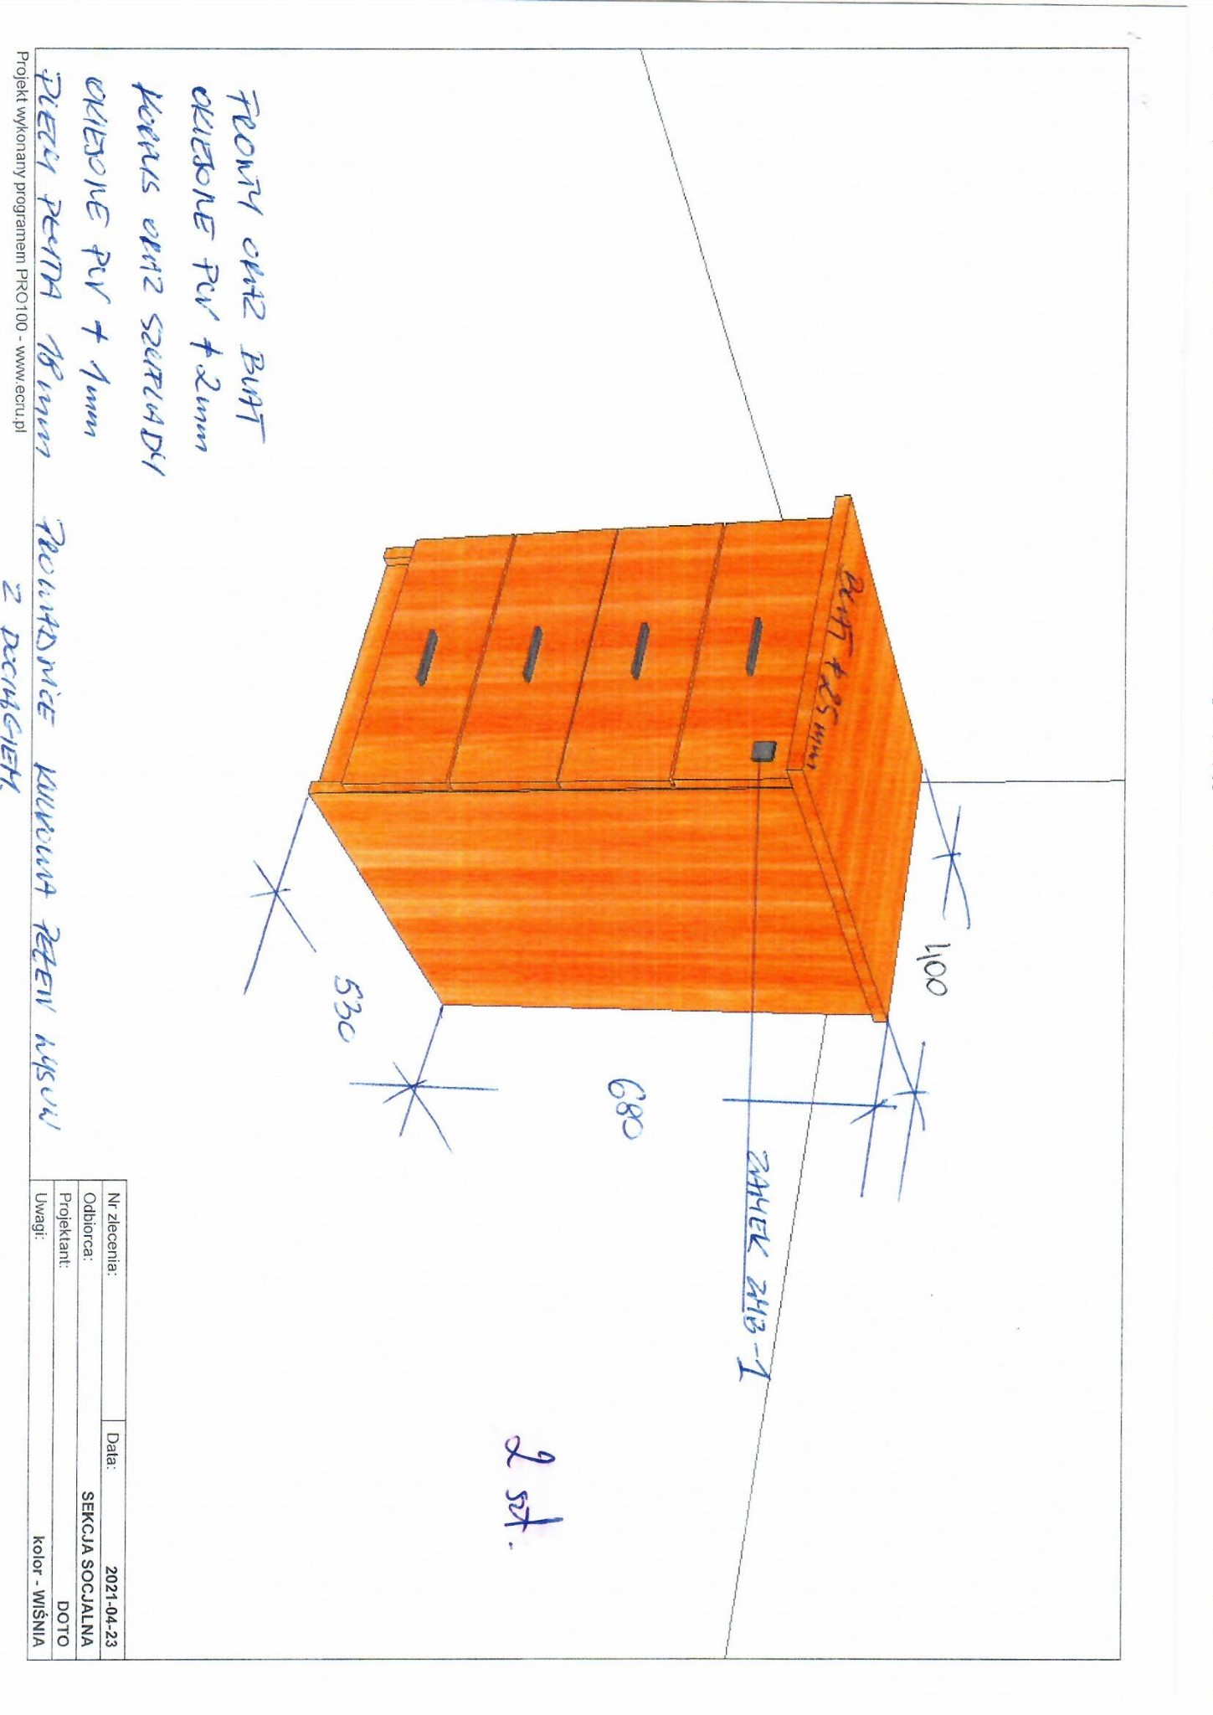
*wykonawca składając ofertę zobowiązany jest do podania nazwy producenta, modelu oraz symbolu proponowanego przedmiotu zamówienia .
ZDJĘCIE POGLĄDOWE PROJEKTOWE:

Kalkulacja ceny ofertowej dla Zadania nr 4 – Meble dla Sekcji Socjalnej: biurka, szafa wisząca oraz kontenerki.
L.p. | Przedmiot zamówienia | Ilość (szt.) | Cena jednostkowa netto w zł | Wartość netto w zł | VAT % | Wartość VAT w zł | Wartość brutto w zł
1 | 2 | 3 | 4 | 5=3x4 | 6 | 7=5x6 | 8=5+7
1. | Biurka | 2 szt.
2. | Szafka wisząca | 1 szt.
3. | Kontenerki | 2 szt.
9. | RAZEM

Oświadczam(y), iż zapoznałem(liśmy) się z treścią i wymaganiami powyższego opisu przedmiotu zamówienia dla Zadania nr 4, pozycja nr 1, 2, 3, – w pełni go akceptuję(emy) oraz oferuję(emy) za cenę wskazaną w formularzu ofertowym uwzględniającą wymagania opisu.

…………….……. (miejscowość), dnia ………….……. r.

Podpis elektroniczny lub podpis zaufany albo podpis osobisty w postaci elektronicznej.

Załącznik n 1 do wzoru umowy nr …………………… z dnia ………………. stanowiącej załącznik nr 5 do niniejszej SWZ – opis przedmiotu zamówienia wraz z kalkulacja ceny ofertowej.
NR SPRAWY: SZP.250.13.2021
Załącznik nr 1 do wzoru umowy, stanowiący załącznik nr 5.5 do niniejszej SWZ – Opis przedmiotu zamówienia wraz z kalkulacją ceny ofertowej.
Numer zadania | Zadanie nr 5
Nazwa zadania | Meble dla Dz. Gosp. nr 2: szafa na dokumenty i aneks kuchenny.

Poz. nr 1 – Szafa na dokumenty 3-segmentowa – 1 szt.
PRODUCENT/MODEL/SYMBOL  (WYKONAWCA ZOBOWIĄZANY JEST DO PODANIA NAZWY PRODUCENTA, MODELU ORAZ SYMBOLU PROPONOWANEGO PRZEDMIOTU ZAMÓWIENIA) |  | PRODUCENT/MODEL/SYMBOL*  …………………………………………..
Lp. | PARAMETRY TECHNICZNE | WYMAGANE PRZEZ ZAMAWIAJĄCEGO I  OFEROWANE PRZEZ WYKONAWCĘ
I. | PARAMETRY TECHNICZNE
1. | Szafa na segregatory (trzy segmentowa) | TAK
2. | Wymiar pojedynczej szafy: szer. 930mm, wys. 1950mm, gł. 400mm | TAK
3. | Pólki w szafie rozmieszczone co ok. 350mm | TAK
4. | Zamki w szafie ZMB-1 – 3 szt | TAK
5. | Drzwi w szafach podwójne otwierane na zawiasach | TAK
6. | Szafa wykonana z płyty meblowej laminowanej o gr. 18mm | TAK
7. | Uchwyty metalowe w kolorze satyny rozstaw 96 mm | TAK
8. | Korpusy mebli oklejone PCV o gr. 1 mm | TAK
9. | Fronty oklejone PCV o gr. 2 mm | TAK
10. | OKRES GWARANCJI | 24 miesiące
II. | DODATKOWE WYMAGANIA ZAMAWIAJĄCEGO
1. | Warunki dostawy: dostawa, niesienie, montaż oraz instalacja w siedzibie Zamawiającego w dni powszednie w godz. 8-16
2. | Zamawiający dołącza zdjęcie poglądowe - Wykonawca zobowiązuje się do wykonania pomiarów w celu dokonania ewentualnych drobnych korekt.
3. | Zamawiający nie dopuszcza żadnych wad dostarczonych mebli. Wykonawca zobowiązuje się dostarczyć Zamawiającemu wyłącznie wyroby fabrycznie nowe, wolne od wad, oryginalnie zapakowane.
4. | Wykonawca zobowiązuje się uzgodnić z osobą wymienioną w zał. nr 4 „Odbiorcy – lista jednostek wewnętrznych Zamawiającego”, nie później niż 5 dni od podpisania umowy – koloru zaoferowanych mebli na podstawie zaprezentowanego przez siebie wzornika.
5. | Wykonawca zobowiązany jest do pisemnego zgłoszenia gotowości wykonania prac – 3 dni przed przystąpieniem do prac, osobie wskazanej w zał. nr 4 „Odbiorcy – lista jednostek wewnętrznych Zamawiającego”.
6. | Przed dostawą nowych mebli, Wykonawca zobowiązany jest do wyniesienia starych mebli z meblowanych pomieszczeń do miejsca znajdującego się w tym samym budynku lub przy budynku, wskazanego przez Zamawiającego.
7. | Wykonawca zobowiązuje się do wykonania: prac związanych z wyniesieniem mebli z meblowanych pomieszczeń oraz dostawy, wniesienia, montaż nowych mebli w ciągu 1 dnia roboczego.
8. | Warunkiem niezbędnym do wystawienia faktury przez Wykonawcę jest protokolarny odbiór końcowy jakościowy i ilościowy, podpisany przez obie strony, wg wzoru zawartego w umowie.
9. | Adres wykonania dostawy wraz z pracami wniesienia, montażu, instalacji oraz wyniesienia mebli z meblowanych pomieszczeń: Szkoła Główna Gospodarstwa Wiejskiego w Warszawie, ul. Nowoursynowska 159 bud. 24, p. 42, 02-787 Warszawa
*wykonawca składając ofertę zobowiązany jest do podania nazwy producenta, modelu oraz symbolu proponowanego przedmiotu zamówienia.

III. ZDJĘCIE POGLĄDOWE:
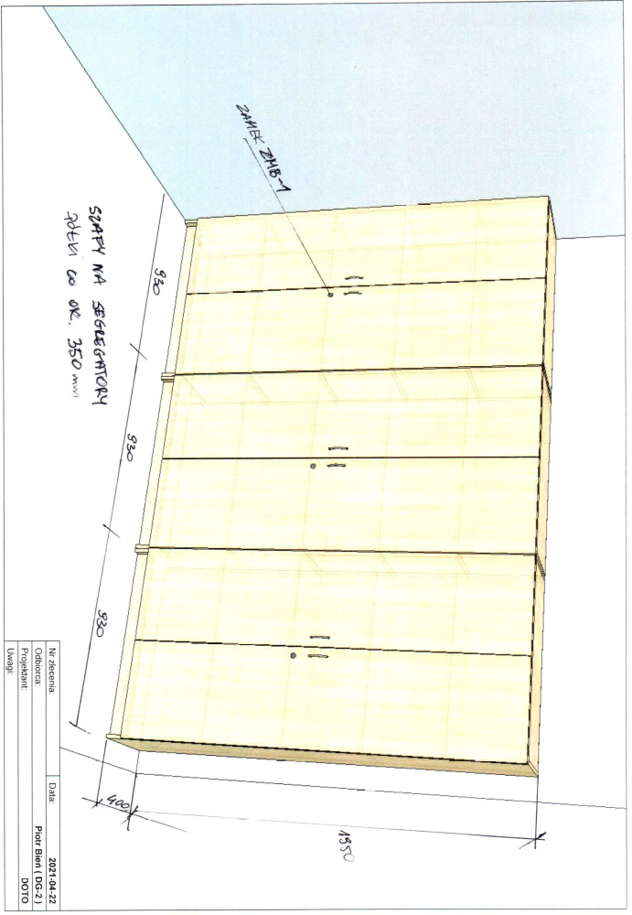

Poz. nr 2 – Wyposażenie aneksu kuchennego – 1 kpl.
PRODUCENT/MODEL/SYMBOL  (WYKONAWCA ZOBOWIĄZANY JEST DO PODANIA NAZWY PRODUCENTA, MODELU ORAZ SYMBOLU PROPONOWANEGO PRZEDMIOTU ZAMÓWIENIA) |  | PRODUCENT/MODEL/SYMBOL*  ……………………………………
Lp. | PARAMETRY TECHNICZNE | WYMAGANE PRZEZ ZAMAWIAJĄCEGO I  OFEROWANE PRZEZ WYKONAWCĘ
I. | PARAMETRY TECHNICZNE
1. | Aneks kuchenny | TAK
2. | Szafki wiszące 3szt. (szer.600, wys.720, gł. 300) | TAK
3. | Szafki stojące 2 szt. (szer. 600, wys. 850mm gł. 550mm) | TAK
4. | W szafkach wiszących po dwie półki | TAK
5. | W szafkach stojących: w lewej szafce 1 półka, w prawej 2 półki. | TAK
6. | Blat laminowany kuchenny grubość 28mm, gł.600mm, dł. 1220mm | TAK
7. | Korpusy mebli oklejone PCV o gr. 1 mm | TAK
8. | Fronty oklejone PCV o gr. 2 mm | TAK
9. | Uchwyty metalowe w kolorze satyny rozstaw 96 mm | TAK
10. | OKRES GWARANCJI | 24 miesiące
II. | DODATKOWE WYMAGANIA ZAMAWIAJĄCEGO
1. | Warunki dostawy: dostawa, niesienie, montaż oraz instalacja w siedzibie Zamawiającego w dni powszednie w godz. 8-16
2. | Zamawiający dołącza zdjęcie poglądowe - Wykonawca zobowiązuje się do wykonania pomiarów w celu dokonania ewentualnych drobnych korekt.
3. | Zamawiający nie dopuszcza żadnych wad dostarczonych mebli. Wykonawca zobowiązuje się dostarczyć Zamawiającemu wyłącznie wyroby fabrycznie nowe, wolne od wad, oryginalnie zapakowane.
4. | Wykonawca zobowiązuje się uzgodnić z osobą wymienioną w zał. nr 4 „Odbiorcy – lista jednostek wewnętrznych Zamawiającego”, nie później niż 5 dni od podpisania umowy – koloru zaoferowanych mebli na podstawie zaprezentowanego przez siebie wzornika.
5. | Wykonawca zobowiązany jest do pisemnego zgłoszenia gotowości wykonania prac – 3 dni przed przystąpieniem do prac, osobie wskazanej w zał. nr 4 „Odbiorcy – lista jednostek wewnętrznych Zamawiającego”.
6. | Przed dostawą nowych mebli, Wykonawca zobowiązany jest do wyniesienia starych mebli z meblowanych pomieszczeń do miejsca znajdującego się w tym samym budynku lub przy budynku, wskazanego przez Zamawiającego.
7. | Wykonawca zobowiązuje się do wykonania: prac związanych z wyniesieniem mebli z meblowanych pomieszczeń oraz dostawy, wniesienia, montaż nowych mebli w ciągu 1 dnia roboczego.
8. | Warunkiem niezbędnym do wystawienia faktury przez Wykonawcę jest protokolarny odbiór końcowy jakościowy i ilościowy, podpisany przez obie strony, wg wzoru zawartego w umowie.
9. | Adres wykonania dostawy wraz z pracami wniesienia, montażu, instalacji oraz wyniesienia mebli z meblowanych pomieszczeń: Szkoła Główna Gospodarstwa Wiejskiego w Warszawie, ul. Nowoursynowska 159 bud. 24, p. 42, 02-787 Warszawa
*wykonawca składając ofertę zobowiązany jest do podania nazwy producenta, modelu oraz symbolu proponowanego przedmiotu zamówienia.
III. ZDJĘCIE POGLĄDOWE:
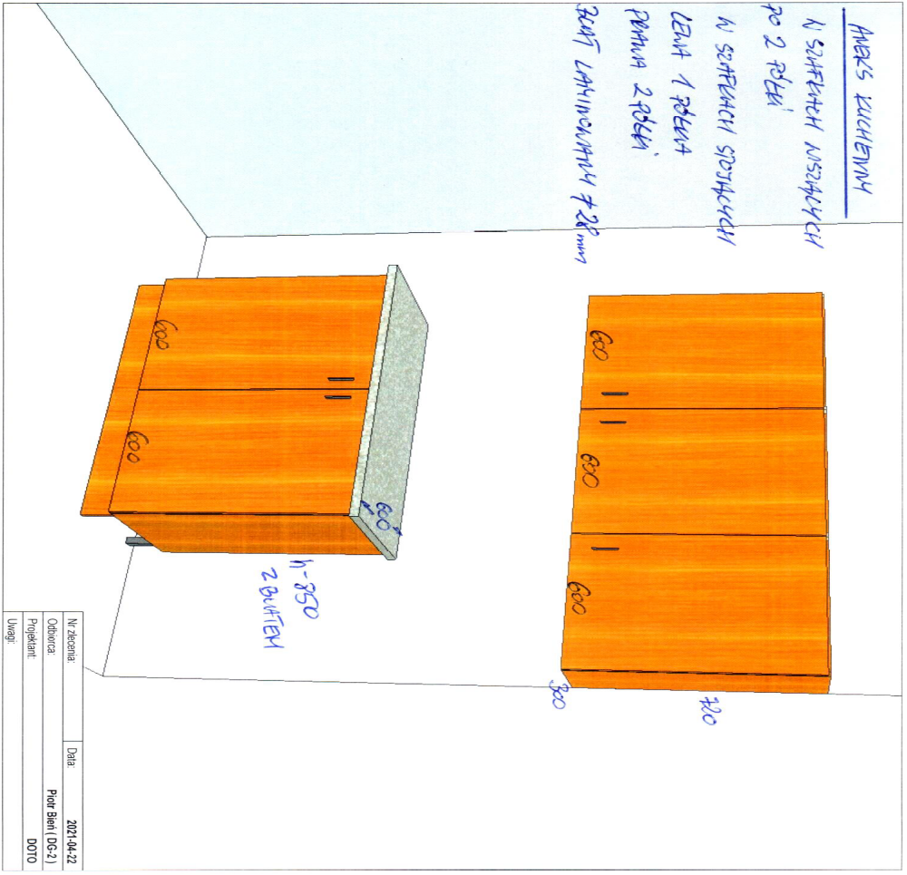

Kalkulacja ceny ofertowej dla Zadania nr 5 – Meble dla Dz. Gosp. nr 2: szafa na dokumenty 3–segmentowa i aneks kuchenny.
L.p. | Przedmiot zamówienia | Ilość (szt./kpl) | Cena jednostkowa netto w zł | Wartość netto w zł | VAT % | Wartość VAT w zł | Wartość brutto w zł
1 | 2 | 3 | 4 | 5=3x4 | 6 | 7=5x6 | 8=5+7
1. | Szafa na dokumenty – 3-segmentowa | 1 szt.
2. | Aneks kuchenny | 1 kpl.
3. | RAZEM

Oświadczam(y), iż zapoznałem(liśmy) się z treścią i wymaganiami powyższego opisu przedmiotu zamówienia dla Zadania nr 5, pozycja nr 1, 2 – w pełni go akceptuję(emy) oraz oferuję(emy) za cenę wskazaną w formularzu ofertowym uwzględniającą wymagania opisu.

…………….……. (miejscowość), dnia ………….……. r.

Podpis elektroniczny lub podpis zaufany albo podpis osobisty w postaci elektronicznej.

Załącznik n 1 do wzoru umowy nr …………………… z dnia ………………. stanowiącej załącznik nr 5 do niniejszej SWZ – opis przedmiotu zamówienia wraz z kalkulacja ceny ofertowej.
NR SPRAWY: SZP.250.13.2021
Załącznik nr 1 do wzoru umowy, stanowiący załącznik nr 5.6 do niniejszej SWZ – Opis przedmiotu zamówienia wraz z kalkulacją ceny ofertowej.
Numer zadania | Zadanie nr 6
Nazwa zadania | Meble dla DAZU: biurka, szafy, kontenerki, podstawki.

Poz. nr 1 – Biurko: lewe – 1 szt.
PRODUCENT/MODEL/SYMBOL  (WYKONAWCA ZOBOWIĄZANY JEST DO PODANIA NAZWY PRODUCENTA, MODELU ORAZ SYMBOLU PROPONOWANEGO PRZEDMIOTU ZAMÓWIENIA) |  | PRODUCENT/MODEL/SYMBOL*  ……………………………………
Lp. | PARAMETRY TECHNICZNE | WYMAGANE PRZEZ ZAMAWIAJĄCEGO I  OFEROWANE PRZEZ WYKONAWCĘ
I. | PARAMETRY TECHNICZNE
1. | Model: lewe | TAK
2. | Długość: 1800 – 2000 mm  Wysokość: 720 – 755 mm  Szerokość: 1100 -1200 mm | TAK
3. | Kolor blatu: buk | TAK
4. | Kolor stelaża: szary | TAK
5. | Materiał blatu: laminat | TAK
6. | Materiał podstawy: stal | TAK
7. | Otwory do poprowadzenia okablowania: 1 z prawej strony | TAK
8. | OKRES GWARANCJI | 24 miesiące
II. | DODATKOWE WYMAGANIA ZAMAWIAJĄCEGO
1. | Warunki dostawy: dostawa, niesienie, montaż oraz instalacja w siedzibie Zamawiającego w dni powszednie w godz. 8-16
2. | Zamawiający dołącza zdjęcie poglądowe.
3. | Zamawiający nie dopuszcza żadnych wad dostarczonych mebli. Wykonawca zobowiązuje się dostarczyć Zamawiającemu wyłącznie wyroby fabrycznie nowe, wolne od wad, oryginalnie zapakowane.
4. | Wykonawca zobowiązuje się uzgodnić z osobą wymienioną w zał. nr 4 „Odbiorcy – lista jednostek wewnętrznych Zamawiającego”, nie później niż 5 dni od podpisania umowy – koloru zaoferowanych mebli na podstawie zaprezentowanego przez siebie wzornika.
5. | Wykonawca zobowiązany jest do pisemnego zgłoszenia gotowości wykonania prac – 3 dni przed przystąpieniem do prac, osobie wskazanej w zał. nr 4 „Odbiorcy – lista jednostek wewnętrznych Zamawiającego”.
6. | Przed dostawą nowych mebli, Wykonawca zobowiązany jest do wyniesienia starych mebli z meblowanych pomieszczeń do miejsca znajdującego się w tym samym budynku lub przy budynku, wskazanego przez Zamawiającego.
7. | Wykonawca zobowiązuje się do wykonania: prac związanych z wyniesieniem mebli z meblowanych pomieszczeń oraz dostawy, wniesienia, montaż nowych mebli w ciągu 1 dnia roboczego.
8. | Warunkiem niezbędnym do wystawienia faktury przez Wykonawcę jest protokolarny odbiór końcowy jakościowy i ilościowy, podpisany przez obie strony, wg wzoru zawartego w umowie.
9. | Adres wykonania dostawy wraz z pracami wniesienia, montażu, instalacji oraz wyniesienia mebli z meblowanych pomieszczeń: Szkoła Główna Gospodarstwa Wiejskiego w Warszawie, ul. Nowoursynowska166, bud. 10, p.37, 02-787 Warszawa
*wykonawca składając ofertę zobowiązany jest do podania nazwy producenta, modelu oraz symbolu proponowanego przedmiotu zamówienia.

III. ZDJĘCIE POGLĄDOWE:
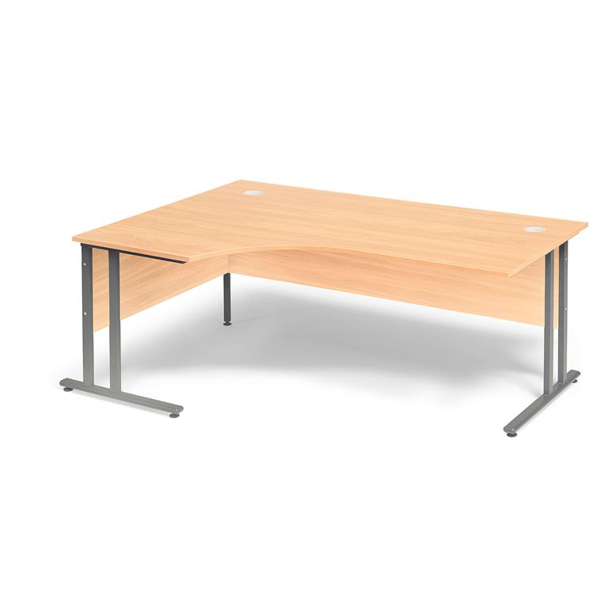
Poz. nr 2 – Biurko: prawe – 1 szt
PRODUCENT/MODEL/SYMBOL  (WYKONAWCA ZOBOWIĄZANY JEST DO PODANIA NAZWY PRODUCENTA, MODELU ORAZ SYMBOLU PROPONOWANEGO PRZEDMIOTU ZAMÓWIENIA) |  | PRODUCENT/MODEL/SYMBOL*  ……………………………………
Lp. | PARAMETRY TECHNICZNE | WYMAGANE PRZEZ ZAMAWIAJĄCEGO I  OFEROWANE PRZEZ WYKONAWCĘ
I. | PARAMETRY TECHNICZNE
1. | Model: prawe | TAK
2. | Długość: 1800 – 2000 mm  Wysokość: 720 – 755 mm  Szerokość: 1100 -1200 mm | TAK
3. | Kolor blatu: buk | TAK
4. | Kolor stelaża: szary | TAK
5. | Materiał blatu: laminat | TAK
6. | Materiał podstawy: stal | TAK
7. | Otwory do poprowadzenia okablowania: 1 z lewej strony | TAK
8. | OKRES GWARANCJI - minimum | 24 miesiące
II. | DODATKOWE WYMAGANIA ZAMAWIAJĄCEGO
1. | Warunki dostawy: dostawa, niesienie, montaż oraz instalacja w siedzibie Zamawiającego w dni powszednie w godz. 8-16
2. | Zamawiający dołącza zdjęcie poglądowe.
3. | Zamawiający nie dopuszcza żadnych wad dostarczonych mebli. Wykonawca zobowiązuje się dostarczyć Zamawiającemu wyłącznie wyroby fabrycznie nowe, wolne od wad, oryginalnie zapakowane.
4. | Wykonawca zobowiązuje się uzgodnić z osobą wymienioną w zał. nr 4 „Odbiorcy – lista jednostek wewnętrznych Zamawiającego”, nie później niż 5 dni od podpisania umowy – koloru zaoferowanych mebli na podstawie zaprezentowanego przez siebie wzornika.
5. | Wykonawca zobowiązany jest do pisemnego zgłoszenia gotowości wykonania prac – 3 dni przed przystąpieniem do prac, osobie wskazanej w zał. nr 4 „Odbiorcy – lista jednostek wewnętrznych Zamawiającego”.
6. | Przed dostawą nowych mebli, Wykonawca zobowiązany jest do wyniesienia starych mebli z meblowanych pomieszczeń do miejsca znajdującego się w tym samym budynku lub przy budynku, wskazanego przez Zamawiającego.
7. | Wykonawca zobowiązuje się do wykonania: prac związanych z wyniesieniem mebli z meblowanych pomieszczeń oraz dostawy, wniesienia, montaż nowych mebli w ciągu 1 dnia roboczego.
8. | Warunkiem niezbędnym do wystawienia faktury przez Wykonawcę jest protokolarny odbiór końcowy jakościowy i ilościowy, podpisany przez obie strony, wg wzoru zawartego w umowie.
9. | Adres wykonania dostawy wraz z pracami wniesienia, montażu, instalacji oraz wyniesienia mebli z meblowanych pomieszczeń: Szkoła Główna Gospodarstwa Wiejskiego w Warszawie, ul. Nowoursynowska166, bud. 10, p.37, 02-787 Warszawa
*wykonawca składając ofertę zobowiązany jest do podania nazwy producenta, modelu oraz symbolu proponowanego przedmiotu zamówienia.

III. ZDJĘCIE POGLĄDOWE:
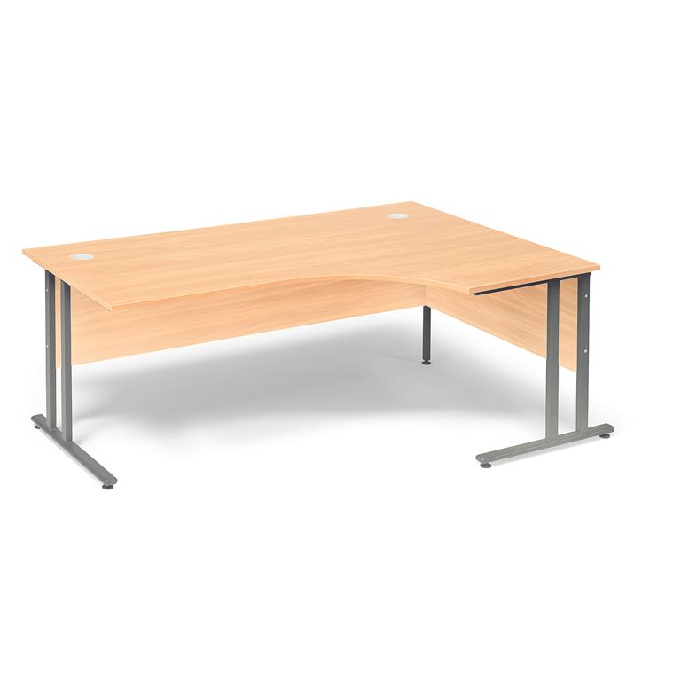
Poz. nr 3 – Kontenerki – 3 szt.
PRODUCENT/MODEL/SYMBOL  (WYKONAWCA ZOBOWIĄZANY JEST DO PODANIA NAZWY PRODUCENTA, MODELU ORAZ SYMBOLU PROPONOWANEGO PRZEDMIOTU ZAMÓWIENIA) |  | PRODUCENT/MODEL/SYMBOL*  ……………………………………
Lp. | PARAMETRY TECHNICZNE | WYMAGANE PRZEZ ZAMAWIAJĄCEGO I  OFEROWANE PRZEZ WYKONAWCĘ
I. | PARAMETRY TECHNICZNE
1. | Wysokość: 590 - 600 mm  Szerokość: 400 - 430 mm  Głębokość: 580 - 600 mm | TAK
2. | Kolor: buk (2 szt.), grusza (1 szt.) | TAK
3. | Materiał: laminat | TAK
4. | Ilość szuflad: 3 równej wielkości | TAK
5. | Prowadnice stalowe | TAK
6. | Centralny zamek zamykający wszystkie szuflady | TAK
7. | Uchwyty szuflad w kolorze aluminium | Tak
8. | Cztery koła skrętne | Tak
9. | OKRES GWARANCJI | 24 miesiące
II. | DODATKOWE WYMAGANIA ZAMAWIAJĄCEGO
1. | Warunki dostawy: dostawa, niesienie, montaż oraz instalacja w siedzibie Zamawiającego w dni powszednie w godz. 8-16
2. | Zamawiający dołącza zdjęcie poglądowe.
3. | Zamawiający nie dopuszcza żadnych wad dostarczonych mebli. Wykonawca zobowiązuje się dostarczyć Zamawiającemu wyłącznie wyroby fabrycznie nowe, wolne od wad, oryginalnie zapakowane.
4. | Wykonawca zobowiązuje się uzgodnić z osobą wymienioną w zał. nr 4 „Odbiorcy – lista jednostek wewnętrznych Zamawiającego”, nie później niż 5 dni od podpisania umowy – koloru zaoferowanych mebli na podstawie zaprezentowanego przez siebie wzornika.
5. | Wykonawca zobowiązany jest do pisemnego zgłoszenia gotowości wykonania prac – 3 dni przed przystąpieniem do prac, osobie wskazanej w zał. nr 4 „Odbiorcy – lista jednostek wewnętrznych Zamawiającego”.
6. | Przed dostawą nowych mebli, Wykonawca zobowiązany jest do wyniesienia starych mebli z meblowanych pomieszczeń do miejsca znajdującego się w tym samym budynku lub przy budynku, wskazanego przez Zamawiającego.
7. | Wykonawca zobowiązuje się do wykonania: prac związanych z wyniesieniem mebli z meblowanych pomieszczeń oraz dostawy, wniesienia, montaż nowych mebli w ciągu 1 dnia roboczego.
8. | Warunkiem niezbędnym do wystawienia faktury przez Wykonawcę jest protokolarny odbiór końcowy jakościowy i ilościowy, podpisany przez obie strony, wg wzoru zawartego w umowie.
9. | Adres wykonania dostawy wraz z pracami wniesienia, montażu, instalacji oraz wyniesienia mebli z meblowanych pomieszczeń: Szkoła Główna Gospodarstwa Wiejskiego w Warszawie, ul. Nowoursynowska166, bud. 10, p.37, 02-787 Warszawa
*wykonawca składając ofertę zobowiązany jest do podania nazwy producenta, modelu oraz symbolu proponowanego przedmiotu zamówienia.

III. ZDJĘCIE POGLĄDOWE:
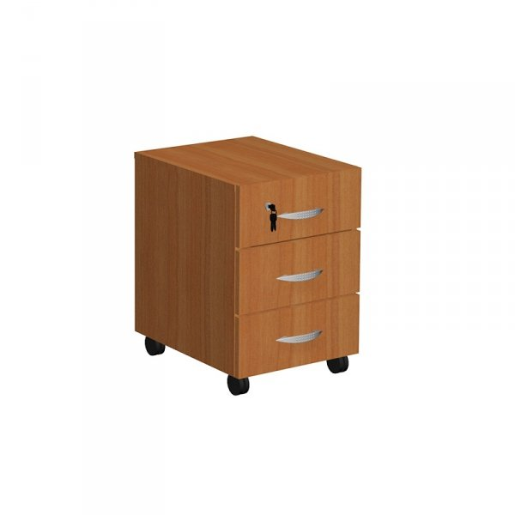

Poz. nr 4 – Szafa biurowa – 1 szt.
PRODUCENT/MODEL/SYMBOL  (WYKONAWCA ZOBOWIĄZANY JEST DO PODANIA NAZWY PRODUCENTA, MODELU ORAZ SYMBOLU PROPONOWANEGO PRZEDMIOTU ZAMÓWIENIA) |  | PRODUCENT/MODEL/SYMBOL*  ……………………………………
Lp. | PARAMETRY TECHNICZNE | WYMAGANE PRZEZ ZAMAWIAJĄCEGO I  OFEROWANE PRZEZ WYKONAWCĘ
I. | PARAMETRY TECHNICZNE
1. | Wysokość: 1780 - 2000 mm  Szerokość: 800 -1000 mm  Głębokość: 310 - 500 mm | TAK
2. | Kolor korpusu: buk | TAK
3. | Materiał: laminat | TAK
4. | Ilość półek: 4 lub 5 (wliczając podstawę szafy) w równych odległościach; odległość między półkami min. 37 cm | TAK
5. | Typ zamka: zamek na klucz | TAK
6. | Drzwi uchylne | TAK
7. | Uchwyty w kolorze aluminium | TAK
8. | Podstawa: cokół | TAK
10. | OKRES GWARANCJI | 24 miesiące
II. | DODATKOWE WYMAGANIA ZAMAWIAJĄCEGO
1. | Warunki dostawy: dostawa, niesienie, montaż oraz instalacja w siedzibie Zamawiającego w dni powszednie w godz. 8-16
2. | Zamawiający dołącza zdjęcie poglądowe.
3. | Zamawiający nie dopuszcza żadnych wad dostarczonych mebli. Wykonawca zobowiązuje się dostarczyć Zamawiającemu wyłącznie wyroby fabrycznie nowe, wolne od wad, oryginalnie zapakowane.
4. | Wykonawca zobowiązuje się uzgodnić z osobą wymienioną w zał. nr 4 „Odbiorcy – lista jednostek wewnętrznych Zamawiającego”, nie później niż 5 dni od podpisania umowy – koloru zaoferowanych mebli na podstawie zaprezentowanego przez siebie wzornika.
5. | Wykonawca zobowiązany jest do pisemnego zgłoszenia gotowości wykonania prac – 3 dni przed przystąpieniem do prac, osobie wskazanej w zał. nr 4 „Odbiorcy – lista jednostek wewnętrznych Zamawiającego”.
6. | Przed dostawą nowych mebli, Wykonawca zobowiązany jest do wyniesienia starych mebli z meblowanych pomieszczeń do miejsca znajdującego się w tym samym budynku lub przy budynku, wskazanego przez Zamawiającego.
7. | Wykonawca zobowiązuje się do wykonania: prac związanych z wyniesieniem mebli z meblowanych pomieszczeń oraz dostawy, wniesienia, montaż nowych mebli w ciągu 1 dnia roboczego.
8. | Warunkiem niezbędnym do wystawienia faktury przez Wykonawcę jest protokolarny odbiór końcowy jakościowy i ilościowy, podpisany przez obie strony, wg wzoru zawartego w umowie.
9. | Adres wykonania dostawy wraz z pracami wniesienia, montażu, instalacji oraz wyniesienia mebli z meblowanych pomieszczeń: Szkoła Główna Gospodarstwa Wiejskiego w Warszawie, ul. Nowoursynowska166, bud. 10, p.37, 02-787 Warszawa
*wykonawca składając ofertę zobowiązany jest do podania nazwy producenta, modelu oraz symbolu proponowanego przedmiotu zamówienia.

III. ZDJĘCIE POGLĄDOWE:

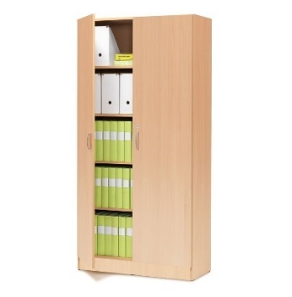
Poz. nr 5 – Podstawa pod monitor – 2 szt.
PRODUCENT/MODEL/SYMBOL  (WYKONAWCA ZOBOWIĄZANY JEST DO PODANIA NAZWY PRODUCENTA, MODELU ORAZ SYMBOLU PROPONOWANEGO PRZEDMIOTU ZAMÓWIENIA) |  | PRODUCENT/MODEL/SYMBOL*  ……………………………………
Lp. | PARAMETRY TECHNICZNE | WYMAGANE PRZEZ ZAMAWIAJĄCEGO I  OFEROWANE PRZEZ WYKONAWCĘ
I. | PARAMETRY TECHNICZNE
1. | Długość: 53 cm  Szerokość: 24 cm  Wysokość: 10 cm | TAK
2. | Materiał: sklejka | TAK
3. | Zaokrąglone brzegi | TAK
4. | OKRES GWARANCJI | 24 miesiące
II. | DODATKOWE WYMAGANIA ZAMAWIAJĄCEGO
1. | Warunki dostawy: dostawa, niesienie, montaż oraz instalacja w siedzibie Zamawiającego w dni powszednie w godz. 8-16
2. | Zamawiający dołącza zdjęcie poglądowe.
3. | Zamawiający nie dopuszcza żadnych wad dostarczonych mebli. Wykonawca zobowiązuje się dostarczyć Zamawiającemu wyłącznie wyroby fabrycznie nowe, wolne od wad, oryginalnie zapakowane.
4. | Wykonawca zobowiązuje się uzgodnić z osobą wymienioną w zał. nr 4 „Odbiorcy – lista jednostek wewnętrznych Zamawiającego”, nie później niż 5 dni od podpisania umowy – koloru zaoferowanych mebli na podstawie zaprezentowanego przez siebie wzornika.
5. | Wykonawca zobowiązany jest do pisemnego zgłoszenia gotowości wykonania prac – 3 dni przed przystąpieniem do prac, osobie wskazanej w zał. nr 4 „Odbiorcy – lista jednostek wewnętrznych Zamawiającego”.
6. | Przed dostawą nowych mebli, Wykonawca zobowiązany jest do wyniesienia starych mebli z meblowanych pomieszczeń do miejsca znajdującego się w tym samym budynku lub przy budynku, wskazanego przez Zamawiającego.
7. | Wykonawca zobowiązuje się do wykonania: prac związanych z wyniesieniem mebli z meblowanych pomieszczeń oraz dostawy, wniesienia, montaż nowych mebli w ciągu 1 dnia roboczego.
8. | Warunkiem niezbędnym do wystawienia faktury przez Wykonawcę jest protokolarny odbiór końcowy jakościowy i ilościowy, podpisany przez obie strony, wg wzoru zawartego w umowie.
9. | Adres wykonania dostawy wraz z pracami wniesienia, montażu, instalacji oraz wyniesienia mebli z meblowanych pomieszczeń: Szkoła Główna Gospodarstwa Wiejskiego w Warszawie, ul. Nowoursynowska166, bud. 10, p.37, 02-787 Warszawa
*wykonawca składając ofertę zobowiązany jest do podania nazwy producenta, modelu oraz symbolu proponowanego przedmiotu zamówienia.

III. ZDJĘCIE POGLĄDOWE:
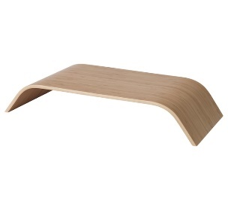
Kalkulacja ceny ofertowej dla Zadania nr 6 – Meble dla DAZU.
L.p. | Przedmiot zamówienia | Ilość (szt.) | Cena jednostkowa netto w zł | Wartość netto w zł | VAT % | Wartość VAT w zł | Wartość brutto w zł
1 | 2 | 3 | 4 | 5=3x4 | 6 | 7=5x6 | 8=5+7
1. | Biurko: lewe | 1 szt.
2. | Biurko: prawe | 1 szt.
3. | Kontenerki | 3 szt.
4. | Szafa biurowa | 1 szt.
5. | Podstawa pod monitor | 2 szt.
6. | RAZEM

Oświadczam(y), iż zapoznałem(liśmy) się z treścią i wymaganiami powyższego opisu przedmiotu zamówienia dla Zadania nr 6, pozycja nr 1, 2, 3, 4, 5 – w pełni go akceptuję(emy) oraz oferuję(emy) za cenę wskazaną w formularzu ofertowym uwzględniającą wymagania opisu.

…………….……. (miejscowość), dnia ………….……. r.
Podpis elektroniczny lub podpis zaufany albo podpis osobisty w postaci elektronicznej.

Załącznik n 1 do wzoru umowy nr …………………… z dnia ………………. stanowiącej załącznik nr 5 do niniejszej SWZ – opis przedmiotu zamówienia wraz z kalkulacja ceny ofertowej.
NR SPRAWY: SZP.250.13.2021
Załącznik nr 1 do wzoru umowy, stanowiący załącznik nr 5.7 do niniejszej SWZ – Opis przedmiotu zamówienia wraz z kalkulacją ceny ofertowej.
Numer zadania | Zadanie nr 7
Nazwa zadania | Meble dla BSO: biurka, regały, szafy, kontenerek.

Poz. nr 1 – Biurko – 1 szt.
PRODUCENT/MODEL/SYMBOL  (WYKONAWCA ZOBOWIĄZANY JEST DO PODANIA NAZWY PRODUCENTA, MODELU ORAZ SYMBOLU PROPONOWANEGO PRZEDMIOTU ZAMÓWIENIA) |  | PRODUCENT/MODEL/SYMBOL*  ……………………………………
Lp. | PARAMETRY TECHNICZNE | WYMAGANE PRZEZ ZAMAWIAJĄCEGO I  OFEROWANE PRZEZ WYKONAWCĘ
I. | PARAMETRY TECHNICZNE
1. | Biurko z komodą Buk bawaria UMIEJSCOWIENIE SZAFKI - po lewej stronie od strony siedzącego  Wymiary biurka: 180 x 70 x 76,4  Wymiary komody: 130 x 40 x 60 | TAK
2. | Wyposażenie: szuflady, półki | TAK
3. | Blat: wykonany z płyty 36 mm oklejony obrzeżem 2,0 mm  Stelaż: wykonany z płyty 18 mm oklejony obrzeżem 0,6 mm  Rodzaj płyty: płyta dwustronnie laminowana na bazie 3-warstwowej płyty wiórowej w klasie higieny E-1 | TAK
4. | PRZEPUST KABLOWY - na wprost siedzącego | TAK
5. | ZAMEK - zamek centralny w szufladach i zamek patentowy w szafce drzwiowej | TAK
6. | OKRES GWARANCJI | 24 miesiące
II. | DODATKOWE WYMAGANIA ZAMAWIAJĄCEGO
1. | Warunki dostawy: dostawa, niesienie, montaż oraz instalacja w siedzibie Zamawiającego w dni powszednie w godz. 8-16
2. | Zamawiający dołącza zdjęcie poglądowe.
3. | Zamawiający nie dopuszcza żadnych wad dostarczonych mebli. Wykonawca zobowiązuje się dostarczyć Zamawiającemu wyłącznie wyroby fabrycznie nowe, wolne od wad, oryginalnie zapakowane.
4. | Wykonawca zobowiązuje się uzgodnić z osobą wymienioną w zał. nr 4 „Odbiorcy – lista jednostek wewnętrznych Zamawiającego”, nie później niż 5 dni od podpisania umowy – koloru zaoferowanych mebli na podstawie zaprezentowanego przez siebie wzornika.
5. | Wykonawca zobowiązany jest do pisemnego zgłoszenia gotowości wykonania prac – 3 dni przed przystąpieniem do prac, osobie wskazanej w zał. nr 4 „Odbiorcy – lista jednostek wewnętrznych Zamawiającego”.
6. | Przed dostawą nowych mebli, Wykonawca zobowiązany jest do wyniesienia starych mebli z meblowanych pomieszczeń do miejsca znajdującego się w tym samym budynku lub przy budynku, wskazanego przez Zamawiającego.
7. | Wykonawca zobowiązuje się do wykonania: prac związanych z wyniesieniem mebli z meblowanych pomieszczeń oraz dostawy, wniesienia, montaż nowych mebli w ciągu 1 dnia roboczego.
8. | Warunkiem niezbędnym do wystawienia faktury przez Wykonawcę jest protokolarny odbiór końcowy jakościowy i ilościowy, podpisany przez obie strony, wg wzoru zawartego w umowie.
9. | Adres wykonania dostawy wraz z pracami wniesienia, montażu, instalacji oraz wyniesienia mebli z meblowanych pomieszczeń: Szkoła Główna Gospodarstwa Wiejskiego w Warszawie, ul. Nowoursynowska 166, bud. 10, p.47, 02-787 Warszawa
*wykonawca składając ofertę zobowiązany jest do podania nazwy producenta, modelu oraz symbolu proponowanego przedmiotu zamówienia.
III. ZDJĘCIE POGLĄDOWE:

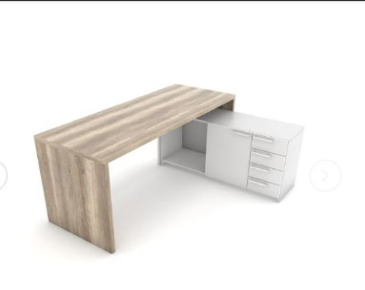
Poz. nr 2 – Biurka: lewe – 2 szt.
PRODUCENT/MODEL/SYMBOL  (WYKONAWCA ZOBOWIĄZANY JEST DO PODANIA NAZWY PRODUCENTA, MODELU ORAZ SYMBOLU PROPONOWANEGO PRZEDMIOTU ZAMÓWIENIA) |  | PRODUCENT/MODEL/SYMBOL*  ……………………………………
Lp. | PARAMETRY TECHNICZNE | WYMAGANE PRZEZ ZAMAWIAJĄCEGO I  OFEROWANE PRZEZ WYKONAWCĘ
I. | PARAMETRY TECHNICZNE
1. | Biurko ergonomiczne lewe x 2; czereśnia  Szerokość (mm) 1400 Głębokość (mm) 1200 Wysokość (mm) 750  Wykonanie ergonomiczny | TAK
2. | Blat stołu wykonany z laminowanej płyty wiórowej grubości 25 mm, zabezpieczonej 2 mm obrzeżem ABS | TAK
3. | Dolny panel kryjący i nogi wykonane z płyty wiórowej grubości 16 mm zabezpieczonej 2 mm obrzeżem ABS | TAK
4. | Owalne przepustki kablowe w czarnym kolorze umożliwiają prowadzenie kabli pod blatem stołu | TAK
5. | OKRES GWARANCJI | 24 miesiące
II. | DODATKOWE WYMAGANIA ZAMAWIAJĄCEGO
1. | Warunki dostawy: dostawa, niesienie, montaż oraz instalacja w siedzibie Zamawiającego w dni powszednie w godz. 8-16
2. | Zamawiający dołącza zdjęcie poglądowe.
3. | Zamawiający nie dopuszcza żadnych wad dostarczonych mebli. Wykonawca zobowiązuje się dostarczyć Zamawiającemu wyłącznie wyroby fabrycznie nowe, wolne od wad, oryginalnie zapakowane.
4. | Wykonawca zobowiązuje się uzgodnić z osobą wymienioną w zał. nr 4 „Odbiorcy – lista jednostek wewnętrznych Zamawiającego”, nie później niż 5 dni od podpisania umowy – koloru zaoferowanych mebli na podstawie zaprezentowanego przez siebie wzornika.
5. | Wykonawca zobowiązany jest do pisemnego zgłoszenia gotowości wykonania prac – 3 dni przed przystąpieniem do prac, osobie wskazanej w zał. nr 4 „Odbiorcy – lista jednostek wewnętrznych Zamawiającego”.
6. | Przed dostawą nowych mebli, Wykonawca zobowiązany jest do wyniesienia starych mebli z meblowanych pomieszczeń do miejsca znajdującego się w tym samym budynku lub przy budynku, wskazanego przez Zamawiającego.
7. | Wykonawca zobowiązuje się do wykonania: prac związanych z wyniesieniem mebli z meblowanych pomieszczeń oraz dostawy, wniesienia, montaż nowych mebli w ciągu 1 dnia roboczego.
8. | Warunkiem niezbędnym do wystawienia faktury przez Wykonawcę jest protokolarny odbiór końcowy jakościowy i ilościowy, podpisany przez obie strony, wg wzoru zawartego w umowie.
9. | Adres wykonania dostawy wraz z pracami wniesienia, montażu, instalacji oraz wyniesienia mebli z meblowanych pomieszczeń: Szkoła Główna Gospodarstwa Wiejskiego w Warszawie, ul. Nowoursynowska 166, bud. 10, p. 33, 02-787 Warszawa
*wykonawca składając ofertę zobowiązany jest do podania nazwy producenta, modelu oraz symbolu proponowanego przedmiotu zamówienia.

III. ZDJĘCIE POGLĄDOWE:
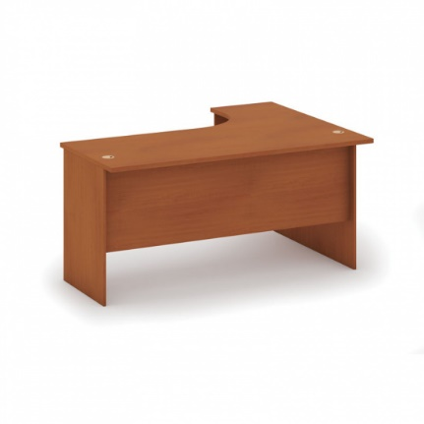

Poz. nr 3 – Regały sortujące – 2 szt.
PRODUCENT/MODEL/SYMBOL  (WYKONAWCA ZOBOWIĄZANY JEST DO PODANIA NAZWY PRODUCENTA, MODELU ORAZ SYMBOLU PROPONOWANEGO PRZEDMIOTU ZAMÓWIENIA) |  | PRODUCENT/MODEL/SYMBOL*  ……………………………………
Lp. | PARAMETRY TECHNICZNE | WYMAGANE PRZEZ ZAMAWIAJĄCEGO I  OFEROWANE PRZEZ WYKONAWCĘ
I. | PARAMETRY TECHNICZNE
1. | Regał sortujący, 800 x 420 x 1865 mm, 9 przegród, czereśnia x 2 | TAK
2. | wykonane z laminowanej płyty wiórowej o grubości 18 mm, wyposażone w listwy przyblatowe | TAK
3. | Półki a odległość między półkami 350 mm, nośność półki 36 kg | TAK
4. | stopki wyrównujące nierówności w podłodze o wysokości 15 mm | TAK
5. | rękojeści z polerowanego aluminium | TAK
6. | OKRES GWARANCJI | 24 miesiące
II. | DODATKOWE WYMAGANIA ZAMAWIAJĄCEGO
1. | Warunki dostawy: dostawa, niesienie, montaż oraz instalacja w siedzibie Zamawiającego w dni powszednie w godz. 8-16
2. | Zamawiający dołącza zdjęcie poglądowe.
3. | Zamawiający nie dopuszcza żadnych wad dostarczonych mebli. Wykonawca zobowiązuje się dostarczyć Zamawiającemu wyłącznie wyroby fabrycznie nowe, wolne od wad, oryginalnie zapakowane.
4. | Wykonawca zobowiązuje się uzgodnić z osobą wymienioną w zał. nr 4 „Odbiorcy – lista jednostek wewnętrznych Zamawiającego”, nie później niż 5 dni od podpisania umowy – koloru zaoferowanych mebli na podstawie zaprezentowanego przez siebie wzornika.
5. | Wykonawca zobowiązany jest do pisemnego zgłoszenia gotowości wykonania prac – 3 dni przed przystąpieniem do prac, osobie wskazanej w zał. nr 4 „Odbiorcy – lista jednostek wewnętrznych Zamawiającego”.
6. | Przed dostawą nowych mebli, Wykonawca zobowiązany jest do wyniesienia starych mebli z meblowanych pomieszczeń do miejsca znajdującego się w tym samym budynku lub przy budynku, wskazanego przez Zamawiającego.
7. | Wykonawca zobowiązuje się do wykonania: prac związanych z wyniesieniem mebli z meblowanych pomieszczeń oraz dostawy, wniesienia, montaż nowych mebli w ciągu 1 dnia roboczego.
8. | Warunkiem niezbędnym do wystawienia faktury przez Wykonawcę jest protokolarny odbiór końcowy jakościowy i ilościowy, podpisany przez obie strony, wg wzoru zawartego w umowie.
9. | Adres wykonania dostawy wraz z pracami wniesienia, montażu, instalacji oraz wyniesienia mebli z meblowanych pomieszczeń: Szkoła Główna Gospodarstwa Wiejskiego w Warszawie, ul. Nowoursynowska 166, bud. 10, p. 47, 02-787 Warszawa
*wykonawca składając ofertę zobowiązany jest do podania nazwy producenta, modelu oraz symbolu proponowanego przedmiotu zamówienia.

III. ZDJĘCIE POGLĄDOWE:
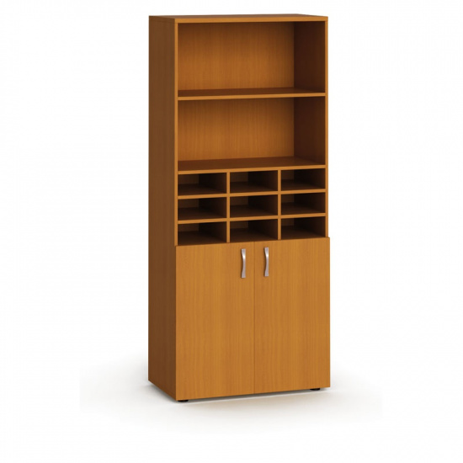
Poz. nr 4 – Szafy metalowe na akta – 2 szt.
PRODUCENT/MODEL/SYMBOL  (WYKONAWCA ZOBOWIĄZANY JEST DO PODANIA NAZWY PRODUCENTA, MODELU ORAZ SYMBOLU PROPONOWANEGO PRZEDMIOTU ZAMÓWIENIA) |  | PRODUCENT/MODEL/SYMBOL*  ……………………………………
Lp. | PARAMETRY TECHNICZNE | WYMAGANE PRZEZ ZAMAWIAJĄCEGO I  OFEROWANE PRZEZ WYKONAWCĘ
I. | PARAMETRY TECHNICZNE
1. | Biurowa szafa metalowa na akta x 2  wysokość 185  szerokość 90  głębokość 40  waga 45 kg | TAK
2. | Dwuskrzydłowe drzwi z zamkiem ryglowanym w 3 punktach (2 klucze w komplecie), | TAK
3. | Stal o grubości 0,6 mm, malowana proszkowo, odporna na korozję i wysoce odporna na uszkodzenia mechaniczne, | TAK
4. | 4 przestawne półki, każda o udźwigu do 50 kg, z regulacją co 25 mm. | TAK
5. | OKRES GWARANCJI | 24 miesiące
II. | DODATKOWE WYMAGANIA ZAMAWIAJĄCEGO
1. | Warunki dostawy: dostawa, niesienie, montaż oraz instalacja w siedzibie Zamawiającego w dni powszednie w godz. 8-16
2. | Zamawiający dołącza zdjęcie poglądowe.
3. | Zamawiający nie dopuszcza żadnych wad dostarczonych mebli. Wykonawca zobowiązuje się dostarczyć Zamawiającemu wyłącznie wyroby fabrycznie nowe, wolne od wad, oryginalnie zapakowane.
4. | Wykonawca zobowiązuje się uzgodnić z osobą wymienioną w zał. nr 4 „Odbiorcy – lista jednostek wewnętrznych Zamawiającego”, nie później niż 5 dni od podpisania umowy – koloru zaoferowanych mebli na podstawie zaprezentowanego przez siebie wzornika.
5. | Wykonawca zobowiązany jest do pisemnego zgłoszenia gotowości wykonania prac – 3 dni przed przystąpieniem do prac, osobie wskazanej w zał. nr 4 „Odbiorcy – lista jednostek wewnętrznych Zamawiającego”.
6. | Przed dostawą nowych mebli, Wykonawca zobowiązany jest do wyniesienia starych mebli z meblowanych pomieszczeń do miejsca znajdującego się w tym samym budynku lub przy budynku, wskazanego przez Zamawiającego.
7. | Wykonawca zobowiązuje się do wykonania: prac związanych z wyniesieniem mebli z meblowanych pomieszczeń oraz dostawy, wniesienia, montaż nowych mebli w ciągu 1 dnia roboczego.
8. | Warunkiem niezbędnym do wystawienia faktury przez Wykonawcę jest protokolarny odbiór końcowy jakościowy i ilościowy, podpisany przez obie strony, wg wzoru zawartego w umowie.
9. | Adres wykonania dostawy wraz z pracami wniesienia, montażu, instalacji oraz wyniesienia mebli z meblowanych pomieszczeń: Szkoła Główna Gospodarstwa Wiejskiego w Warszawie, ul. Nowoursynowska 166, bud. 10, p.47, 02-787 Warszawa
*wykonawca składając ofertę zobowiązany jest do podania nazwy producenta, modelu oraz symbolu proponowanego przedmiotu zamówienia.

III. ZDJĘCIE POGLĄDOWE:
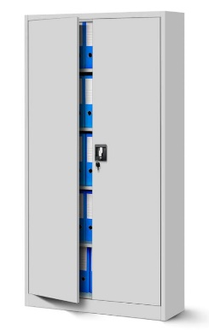
Poz. nr 5 – Kontenerek – 1 szt.
PRODUCENT/MODEL/SYMBOL  (WYKONAWCA ZOBOWIĄZANY JEST DO PODANIA NAZWY PRODUCENTA, MODELU ORAZ SYMBOLU PROPONOWANEGO PRZEDMIOTU ZAMÓWIENIA) |  | PRODUCENT/MODEL/SYMBOL*  ……………………………………
Lp. | PARAMETRY TECHNICZNE | WYMAGANE PRZEZ ZAMAWIAJĄCEGO I  OFEROWANE PRZEZ WYKONAWCĘ
I. | PARAMETRY TECHNICZNE
1. | KONTENEREK Buk bawaria 40 x 45 x 56 | TAK
2. | Wyposażenie: mobilne kółka | TAK
3. | Blat: wykonany z płyty 25 mm oklejony obrzeżem PCV 0,6 mm  Stelaż: wykonany z płyty 18 mm i oklejony obrzeżem PCV 0,6 mm  Rodzaj Płyty: płyta dwustronnie laminowana na bazie 3-warstwowej płyty wiórowej w klasie higieny E-1 | TAK
4. | OKRES GWARANCJI | 24 miesiące
II. | DODATKOWE WYMAGANIA ZAMAWIAJĄCEGO
1. | Warunki dostawy: dostawa, niesienie, montaż oraz instalacja w siedzibie Zamawiającego w dni powszednie w godz. 8-16
2. | Zamawiający dołącza zdjęcie poglądowe.
3. | Zamawiający nie dopuszcza żadnych wad dostarczonych mebli. Wykonawca zobowiązuje się dostarczyć Zamawiającemu wyłącznie wyroby fabrycznie nowe, wolne od wad, oryginalnie zapakowane.
4. | Wykonawca zobowiązuje się uzgodnić z osobą wymienioną w zał. nr 4 „Odbiorcy – lista jednostek wewnętrznych Zamawiającego”, nie później niż 5 dni od podpisania umowy – koloru zaoferowanych mebli na podstawie zaprezentowanego przez siebie wzornika.
5. | Wykonawca zobowiązany jest do pisemnego zgłoszenia gotowości wykonania prac – 3 dni przed przystąpieniem do prac, osobie wskazanej w zał. nr 4 „Odbiorcy – lista jednostek wewnętrznych Zamawiającego”.
6. | Przed dostawą nowych mebli, Wykonawca zobowiązany jest do wyniesienia starych mebli z meblowanych pomieszczeń do miejsca znajdującego się w tym samym budynku lub przy budynku, wskazanego przez Zamawiającego.
7. | Wykonawca zobowiązuje się do wykonania: prac związanych z wyniesieniem mebli z meblowanych pomieszczeń oraz dostawy, wniesienia, montaż nowych mebli w ciągu 1 dnia roboczego.
8. | Warunkiem niezbędnym do wystawienia faktury przez Wykonawcę jest protokolarny odbiór końcowy jakościowy i ilościowy, podpisany przez obie strony, wg wzoru zawartego w umowie.
9. | Adres wykonania dostawy wraz z pracami wniesienia, montażu, instalacji oraz wyniesienia mebli z meblowanych pomieszczeń: Szkoła Główna Gospodarstwa Wiejskiego w Warszawie, ul. Nowoursynowska 166, bud. 10, p.47, 02-787 Warszawa
*wykonawca składając ofertę zobowiązany jest do podania nazwy producenta, modelu oraz symbolu proponowanego przedmiotu zamówienia.

III. ZDJĘCIE POGLĄDOWE:
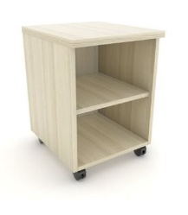
Poz. nr 6 – Szafa słupek – 1 szt.
PRODUCENT/MODEL/SYMBOL  (WYKONAWCA ZOBOWIĄZANY JEST DO PODANIA NAZWY PRODUCENTA, MODELU ORAZ SYMBOLU PROPONOWANEGO PRZEDMIOTU ZAMÓWIENIA) |  | PRODUCENT/MODEL/SYMBOL*  ……………………………………
Lp. | PARAMETRY TECHNICZNE | WYMAGANE PRZEZ ZAMAWIAJĄCEGO I  OFEROWANE PRZEZ WYKONAWCĘ
I. | PARAMETRY TECHNICZNE
1. | SŁUPEK Buk bawaria 40 x 38 x 217 | TAK
2. | Wyposażenie: półki | TAK
3. | Stelaż: wykonany z płyty 18 mm i oklejony obrzeżem PCV 0,6 mm  Rodzaj płyty: płyta dwustronnie laminowana na bazie 3-warstwowej płyty wiórowej w klasie higieny E-1 | TAK
4. | ZAMEK - patentowy w górnych drzwiach, zamek patentowy w dolnych drzwiach | TAK
5. | OKRES GWARANCJI | 24 miesiące
II. | DODATKOWE WYMAGANIA ZAMAWIAJĄCEGO
1. | Warunki dostawy: dostawa, niesienie, montaż oraz instalacja w siedzibie Zamawiającego w dni powszednie w godz. 8-16
2. | Zamawiający dołącza zdjęcie poglądowe.
3. | Zamawiający nie dopuszcza żadnych wad dostarczonych mebli. Wykonawca zobowiązuje się dostarczyć Zamawiającemu wyłącznie wyroby fabrycznie nowe, wolne od wad, oryginalnie zapakowane.
4. | Wykonawca zobowiązuje się uzgodnić z osobą wymienioną w zał. nr 4 „Odbiorcy – lista jednostek wewnętrznych Zamawiającego”, nie później niż 5 dni od podpisania umowy – koloru zaoferowanych mebli na podstawie zaprezentowanego przez siebie wzornika.
5. | Wykonawca zobowiązany jest do pisemnego zgłoszenia gotowości wykonania prac – 3 dni przed przystąpieniem do prac, osobie wskazanej w zał. nr 4 „Odbiorcy – lista jednostek wewnętrznych Zamawiającego”.
6. | Przed dostawą nowych mebli, Wykonawca zobowiązany jest do wyniesienia starych mebli z meblowanych pomieszczeń do miejsca znajdującego się w tym samym budynku lub przy budynku, wskazanego przez Zamawiającego.
7. | Wykonawca zobowiązuje się do wykonania: prac związanych z wyniesieniem mebli z meblowanych pomieszczeń oraz dostawy, wniesienia, montaż nowych mebli w ciągu 1 dnia roboczego.
8. | Warunkiem niezbędnym do wystawienia faktury przez Wykonawcę jest protokolarny odbiór końcowy jakościowy i ilościowy, podpisany przez obie strony, wg wzoru zawartego w umowie.
9. | Adres wykonania dostawy wraz z pracami wniesienia, montażu, instalacji oraz wyniesienia mebli z meblowanych pomieszczeń: Szkoła Główna Gospodarstwa Wiejskiego w Warszawie, ul. Nowoursynowska 166, bud. 10, p.47, 02-787 Warszawa
*wykonawca składając ofertę zobowiązany jest do podania nazwy producenta, modelu oraz symbolu proponowanego przedmiotu zamówienia.
III. ZDJĘCIE POGLĄDOWE:
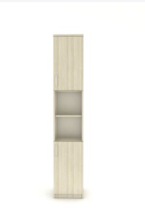
Poz. nr 7 – Szafa – 1 szt.
PRODUCENT/MODEL/SYMBOL  (WYKONAWCA ZOBOWIĄZANY JEST DO PODANIA NAZWY PRODUCENTA, MODELU ORAZ SYMBOLU PROPONOWANEGO PRZEDMIOTU ZAMÓWIENIA) |  | PRODUCENT/MODEL/SYMBOL*  ……………………………………
Lp. | PARAMETRY TECHNICZNE | WYMAGANE PRZEZ ZAMAWIAJĄCEGO I  OFEROWANE PRZEZ WYKONAWCĘ
I. | PARAMETRY TECHNICZNE
1. | SZAFA Buk bawaria Drzwi otwierane na lewą stronę  Głębokość - 38  Szerokość - 55  Wysokość - 182 | TAK
2. | Wyposażenie: półka, drążek na wieszaki | TAK
3. | Stelaż: wykonany z płyty 18 mm i oklejony obrzeżem PCV 0,6 mm  Rodzaj płyty: płyta dwustronnie laminowana na bazie 3-warstwowej płyty wiórowej w klasie higieny E-1 | TAK
4. | OKRES GWARANCJI | 24 miesiące
II. | DODATKOWE WYMAGANIA ZAMAWIAJĄCEGO
1. | Warunki dostawy: dostawa, niesienie, montaż oraz instalacja w siedzibie Zamawiającego w dni powszednie w godz. 8-16
2. | Zamawiający dołącza zdjęcie poglądowe.
3. | Zamawiający nie dopuszcza żadnych wad dostarczonych mebli. Wykonawca zobowiązuje się dostarczyć Zamawiającemu wyłącznie wyroby fabrycznie nowe, wolne od wad, oryginalnie zapakowane.
4. | Wykonawca zobowiązuje się uzgodnić z osobą wymienioną w zał. nr 4 „Odbiorcy – lista jednostek wewnętrznych Zamawiającego”, nie później niż 5 dni od podpisania umowy – koloru zaoferowanych mebli na podstawie zaprezentowanego przez siebie wzornika.
5. | Wykonawca zobowiązany jest do pisemnego zgłoszenia gotowości wykonania prac – 3 dni przed przystąpieniem do prac, osobie wskazanej w zał. nr 4 „Odbiorcy – lista jednostek wewnętrznych Zamawiającego”.
6. | Przed dostawą nowych mebli, Wykonawca zobowiązany jest do wyniesienia starych mebli z meblowanych pomieszczeń do miejsca znajdującego się w tym samym budynku lub przy budynku, wskazanego przez Zamawiającego.
7. | Wykonawca zobowiązuje się do wykonania: prac związanych z wyniesieniem mebli z meblowanych pomieszczeń oraz dostawy, wniesienia, montaż nowych mebli w ciągu 1 dnia roboczego.
8. | Warunkiem niezbędnym do wystawienia faktury przez Wykonawcę jest protokolarny odbiór końcowy jakościowy i ilościowy, podpisany przez obie strony, wg wzoru zawartego w umowie.
9. | Adres wykonania dostawy wraz z pracami wniesienia, montażu, instalacji oraz wyniesienia mebli z meblowanych pomieszczeń: Szkoła Główna Gospodarstwa Wiejskiego w Warszawie, ul. Nowoursynowska 166, bud. 10, p. 47, 02-787 Warszawa
*wykonawca składając ofertę zobowiązany jest do podania nazwy producenta, modelu oraz symbolu proponowanego przedmiotu zamówienia.

III. ZDJĘCIE POGLĄDOWE:
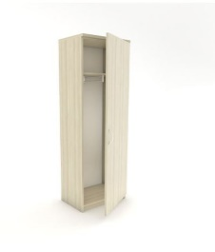

Poz. nr 8 – Szafa biurowa – 1 szt.
PRODUCENT/MODEL/SYMBOL  (WYKONAWCA ZOBOWIĄZANY JEST DO PODANIA NAZWY PRODUCENTA, MODELU ORAZ SYMBOLU PROPONOWANEGO PRZEDMIOTU ZAMÓWIENIA) |  | PRODUCENT/MODEL/SYMBOL*  ……………………………………
Lp. | PARAMETRY TECHNICZNE | WYMAGANE PRZEZ ZAMAWIAJĄCEGO I  OFEROWANE PRZEZ WYKONAWCĘ
I. | PARAMETRY TECHNICZNE
1. | SZAFA Buk bawaria 80 x 38 x 112 | TAK
2. | Wyposażenie: półki | TAK
3. | Stelaż: wykonany z płyty 18 mm i oklejony obrzeżem PCV 0,6 mm  Rodzaj płyty: płyta dwustronnie laminowana na bazie 3-warstwowej płyty wiórowej w klasie higieny E-1 | TAK
4. | ZAMEK - zamek patentowy | TAK
5. | OKRES GWARANCJI | 24 miesiące
II. | DODATKOWE WYMAGANIA ZAMAWIAJĄCEGO
1. | Warunki dostawy: dostawa, niesienie, montaż oraz instalacja w siedzibie Zamawiającego w dni powszednie w godz. 8-16
2. | Zamawiający dołącza zdjęcie poglądowe.
3. | Zamawiający nie dopuszcza żadnych wad dostarczonych mebli. Wykonawca zobowiązuje się dostarczyć Zamawiającemu wyłącznie wyroby fabrycznie nowe, wolne od wad, oryginalnie zapakowane.
4. | Wykonawca zobowiązuje się uzgodnić z osobą wymienioną w zał. nr 4 „Odbiorcy – lista jednostek wewnętrznych Zamawiającego”, nie później niż 5 dni od podpisania umowy – koloru zaoferowanych mebli na podstawie zaprezentowanego przez siebie wzornika.
5. | Wykonawca zobowiązany jest do pisemnego zgłoszenia gotowości wykonania prac – 3 dni przed przystąpieniem do prac, osobie wskazanej w zał. nr 4 „Odbiorcy – lista jednostek wewnętrznych Zamawiającego”.
6. | Przed dostawą nowych mebli, Wykonawca zobowiązany jest do wyniesienia starych mebli z meblowanych pomieszczeń do miejsca znajdującego się w tym samym budynku lub przy budynku, wskazanego przez Zamawiającego.
7. | Wykonawca zobowiązuje się do wykonania: prac związanych z wyniesieniem mebli z meblowanych pomieszczeń oraz dostawy, wniesienia, montaż nowych mebli w ciągu 1 dnia roboczego.
8. | Warunkiem niezbędnym do wystawienia faktury przez Wykonawcę jest protokolarny odbiór końcowy jakościowy i ilościowy, podpisany przez obie strony, wg wzoru zawartego w umowie.
9. | Adres wykonania dostawy wraz z pracami wniesienia, montażu, instalacji oraz wyniesienia mebli z meblowanych pomieszczeń: Szkoła Główna Gospodarstwa Wiejskiego w Warszawie, ul. Nowoursynowska 166, bud. 10, p.47, 02-787 Warszawa
*wykonawca składając ofertę zobowiązany jest do podania nazwy producenta, modelu oraz symbolu proponowanego przedmiotu zamówienia.
III. ZDJĘCIE POGLĄDOWE:
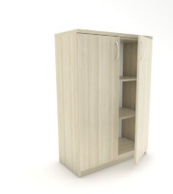
Kalkulacja ceny ofertowej dla Zadania nr 7 – Meble dla BSO: biurka, regały, szafy, kontenerek.
L.p. | Przedmiot zamówienia | Ilość (szt.) | Cena jednostkowa netto w zł | Wartość netto w zł | VAT % | Wartość VAT w zł | Wartość brutto w zł
1 | 2 | 3 | 4 | 5=3x4 | 6 | 7=5x6 | 8=5+7
1. | Biurko | 1 szt.
2. | Biurka: lewe | 2 szt.
3. | Regały sortujące | 2 szt.
4. | Szafy metalowe na akta | 2 szt.
5. | Kontener | 1 szt.
6. | Szafa słupek | 1 szt.
7. | Szafa | 1 szt.
8. | Szafa biurowa | 1 szt.
9. | RAZEM

Oświadczam(y), iż zapoznałem(liśmy) się z treścią i wymaganiami powyższego opisu przedmiotu zamówienia dla Zadania nr 7, pozycja nr 1, 2, 3, 4, 5, 6, 7, 8 – w pełni go akceptuję(emy) oraz oferuję(emy) za cenę wskazaną w formularzu ofertowym uwzględniającą wymagania opisu.

…………….……. (miejscowość), dnia ………….……. r.
Podpis elektroniczny lub podpis zaufany albo podpis osobisty w postaci elektronicznej.

Załącznik n 1 do wzoru umowy nr …………………… z dnia ………………. stanowiącej załącznik nr 5 do niniejszej SWZ – opis przedmiotu zamówienia wraz z kalkulacja ceny ofertowej.
NR SPRAWY: SZP.250.13.2021
Załącznik nr 1 do wzoru umowy, stanowiący załącznik nr 5.8 do niniejszej SWZ – Opis przedmiotu zamówienia wraz z kalkulacją ceny ofertowej.
Numer zadania | Zadanie nr 8
Nazwa zadania | Meble dla II LKE: stół i krzesła konferencyjne.

Poz. nr 1 – Stół konferencyjny – 1 szt.
PRODUCENT/MODEL/SYMBOL  (WYKONAWCA ZOBOWIĄZANY JEST DO PODANIA NAZWY PRODUCENTA, MODELU ORAZ SYMBOLU PROPONOWANEGO PRZEDMIOTU ZAMÓWIENIA) |  | PRODUCENT/MODEL/SYMBOL*  ……………………………………
Lp. | PARAMETRY TECHNICZNE | WYMAGANE PRZEZ ZAMAWIAJĄCEGO I  OFEROWANE PRZEZ WYKONAWCĘ
I. | PARAMETRY TECHNICZNE
1. | Wymiary: 2900-3100 x 100-120 cm (na 12 osób).  Dopuszczalny kształt owalny. | TAK
2. | Blat w fornirze lub okładzinie drewnopodobnej (np. jasny dąb, brzoza) | TAK
3. | Grubość blatu minimum 18 mm | TAK
4. | Rama wykonana z grubej stali malowanej proszkowo na kolor czarny | TAK
5. | Wysokość 72-78 cm | TAK
6. | OKRES GWARANCJI | 24 miesiące
II. | DODATKOWE WYMAGANIA ZAMAWIAJĄCEGO
1. | Warunki dostawy: dostawa, niesienie, montaż oraz instalacja w siedzibie Zamawiającego w dni powszednie w godz. 8-16
2. | Zamawiający dołącza zdjęcie poglądowe.
3. | Zamawiający nie dopuszcza żadnych wad dostarczonych mebli. Wykonawca zobowiązuje się dostarczyć Zamawiającemu wyłącznie wyroby fabrycznie nowe, wolne od wad, oryginalnie zapakowane.
4. | Wykonawca zobowiązuje się uzgodnić z osobą wymienioną w zał. nr 4 „Odbiorcy – lista jednostek wewnętrznych Zamawiającego”, nie później niż 5 dni od podpisania umowy – koloru zaoferowanych mebli na podstawie zaprezentowanego przez siebie wzornika.
5. | Wykonawca zobowiązany jest do pisemnego zgłoszenia gotowości wykonania prac – 3 dni przed przystąpieniem do prac, osobie wskazanej w zał. nr 4 „Odbiorcy – lista jednostek wewnętrznych Zamawiającego”.
6. | Przed dostawą nowych mebli, Wykonawca zobowiązany jest do wyniesienia starych mebli z meblowanych pomieszczeń do miejsca znajdującego się w tym samym budynku lub przy budynku, wskazanego przez Zamawiającego.
7. | Wykonawca zobowiązuje się do wykonania: prac związanych z wyniesieniem mebli z meblowanych pomieszczeń oraz dostawy, wniesienia, montaż nowych mebli w ciągu 1 dnia roboczego.
8. | Warunkiem niezbędnym do wystawienia faktury przez Wykonawcę jest protokolarny odbiór końcowy jakościowy i ilościowy, podpisany przez obie strony, wg wzoru zawartego w umowie.
9. | Adres wykonania dostawy wraz z pracami wniesienia, montażu, instalacji oraz wyniesienia mebli z meblowanych pomieszczeń: Szkoła Główna Gospodarstwa Wiejskiego w Warszawie, ul. Ciszewskiego 8, bud. 23 p. 1068, 02-786 Warszawa
*wykonawca składając ofertę zobowiązany jest do podania nazwy producenta, modelu oraz symbolu proponowanego przedmiotu zamówienia.

III. ZDJĘCIE POGLĄDOWE:
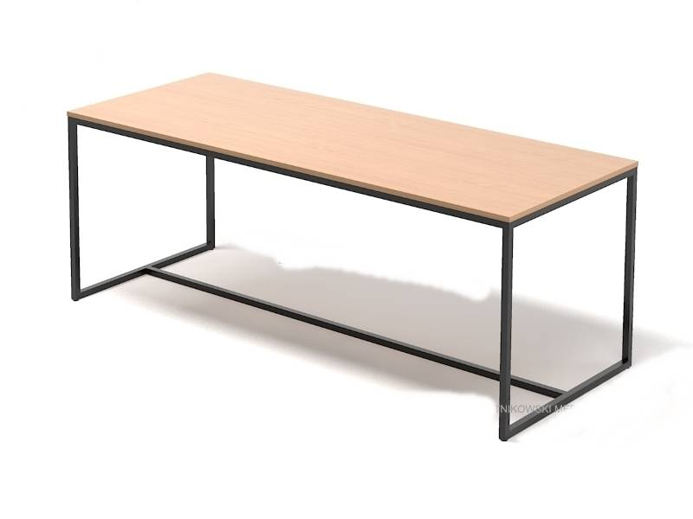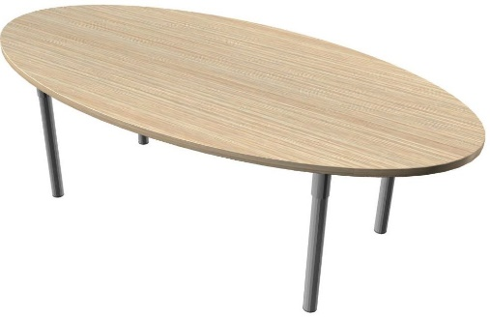
Poz. nr 2 – Krzesła konferencyjne – 2 szt.
PRODUCENT/MODEL/SYMBOL  (WYKONAWCA ZOBOWIĄZANY JEST DO PODANIA NAZWY PRODUCENTA, MODELU ORAZ SYMBOLU PROPONOWANEGO PRZEDMIOTU ZAMÓWIENIA) |  | PRODUCENT/MODEL/SYMBOL*  ……………………………………
Lp. | PARAMETRY TECHNICZNE | WYMAGANE PRZEZ ZAMAWIAJĄCEGO I  OFEROWANY PRZEZ WYKONAWCĘ
I. | PARAMETRY TECHNICZNE
1. | Tapicerka materiałowa kolor niebieski | TAK
2. | Stelaż metalowy kolor czarny (konstrukcja ze stalowych owalnych rurek (30 x 15 mm), wykończenie czarną farbą proszkową) | TAK
3. | tył oparcia i podstawa siedziska z czarnego plastiku | TAK
4. | OKRES GWARANCJI | 24 miesiące
II. | DODATKOWE WYMAGANIA ZAMAWIAJĄCEGO
1. | Warunki dostawy: dostawa, niesienie, montaż oraz instalacja w siedzibie Zamawiającego w dni powszednie w godz. 8-16
2. | Zamawiający dołącza zdjęcie poglądowe.
3. | Zamawiający nie dopuszcza żadnych wad dostarczonych mebli. Wykonawca zobowiązuje się dostarczyć Zamawiającemu wyłącznie wyroby fabrycznie nowe, wolne od wad, oryginalnie zapakowane.
4. | Wykonawca zobowiązuje się uzgodnić z osobą wymienioną w zał. nr 4 „Odbiorcy – lista jednostek wewnętrznych Zamawiającego”, nie później niż 5 dni od podpisania umowy – koloru zaoferowanych mebli na podstawie zaprezentowanego przez siebie wzornika.
5. | Wykonawca zobowiązany jest do pisemnego zgłoszenia gotowości wykonania prac – 3 dni przed przystąpieniem do prac, osobie wskazanej w zał. nr 4 „Odbiorcy – lista jednostek wewnętrznych Zamawiającego”.
6. | Przed dostawą nowych mebli, Wykonawca zobowiązany jest do wyniesienia starych mebli z meblowanych pomieszczeń do miejsca znajdującego się w tym samym budynku lub przy budynku, wskazanego przez Zamawiającego.
7. | Wykonawca zobowiązuje się do wykonania: prac związanych z wyniesieniem mebli z meblowanych pomieszczeń oraz dostawy, wniesienia, montaż nowych mebli w ciągu 1 dnia roboczego.
8. | Warunkiem niezbędnym do wystawienia faktury przez Wykonawcę jest protokolarny odbiór końcowy jakościowy i ilościowy, podpisany przez obie strony, wg wzoru zawartego w umowie.
9. | Adres wykonania dostawy wraz z pracami wniesienia, montażu, instalacji oraz wyniesienia mebli z meblowanych pomieszczeń: Szkoła Główna Gospodarstwa Wiejskiego w Warszawie, ul. Ciszewskiego 8, bud. 23 p. 1068, 02-786 Warszawa
*wykonawca składając ofertę zobowiązany jest do podania nazwy producenta, modelu oraz symbolu proponowanego przedmiotu zamówienia.

III. ZDJĘCIE POGLĄDOWE:
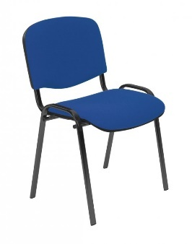

Kalkulacja ceny ofertowej dla Zadania nr 8 – Meble dla II LKE: stół i krzesła konferencyjne.
L.p. | Przedmiot zamówienia | Ilość (szt.) | Cena jednostkowa netto w zł | Wartość netto w zł | VAT % | Wartość VAT w zł | Wartość brutto w zł
1 | 2 | 3 | 4 | 5=3x4 | 6 | 7=5x6 | 8=5+7
1. | Stół konferencyjny | 1 szt.
2. | Krzesła konferencyjne | 2 szt.
3. | RAZEM

Oświadczam(y), iż zapoznałem(liśmy) się z treścią i wymaganiami powyższego opisu przedmiotu zamówienia dla Zadania nr 8, pozycja nr 1, 2, – w pełni go akceptuję(emy) oraz oferuję(emy) za cenę wskazaną w formularzu ofertowym uwzględniającą wymagania opisu.

…………….……. (miejscowość), dnia ………….……. r.

Podpis elektroniczny lub podpis zaufany albo podpis osobisty w postaci elektronicznej.

Załącznik n 1 do wzoru umowy nr …………………… z dnia ………………. stanowiącej załącznik nr 5 do niniejszej SWZ – opis przedmiotu zamówienia wraz z kalkulacja ceny ofertowej.
NR SPRAWY: SZP.250.13.2021
Załącznik nr 1 do wzoru umowy, stanowiący załącznik nr 5.9 do niniejszej SWZ – Opis przedmiotu zamówienia wraz z kalkulacją ceny ofertowej.
Numer zadania | Zadanie nr 9
Nazwa zadania | Meble dla jednostek : fotele, siedziska, krzesła.

Poz. nr 1 - Fotele biurowe z zagłówkiem dla LZA PROMNI – 2 szt.
PRODUCENT/MODEL/SYMBOL  (WYKONAWCA ZOBOWIĄZANY JEST DO PODANIA NAZWY PRODUCENTA, MODELU ORAZ SYMBOLU PROPONOWANEGO PRZEDMIOTU ZAMÓWIENIA) |  | PRODUCENT/MODEL/SYMBOL*  ……………………………………
Lp. | PARAMETRY TECHNICZNE | WYMAGANE PRZEZ ZAMAWIAJĄCEGO I  OFEROWANE PRZEZ WYKONAWCĘ
I. | PARAMETRY TECHNICZNE
1. | Fotel biurowy z zagłówkiem na kółkach | TAK
2. | Regulowanymi na wysokość z podłokietnikami, wysokością siedziska i kątem oparcia. | TAK
3. | Podłokietniki 2d, regulowane w dwóch płaszczyznach: góra/dół, prawo/lewo. | TAK
4. | Maksymalne obciążenie: 120 kg | TAK
5. | Wymiary:  Szerokość ( +- 2cm ): 68 cm  Głębokość ( +- 2cm ): 68 cm  Maksymalna wysokość: ( +- 2cm ) 140 cm  Szerokość siedziska( +- 2cm ): 52 cm  Głębokość siedziska( +- 2cm ): 46 cm  Minimalna wysokość siedziska: 45 cm  Maksymalna wysokość siedziska: 56 cm | TAK
6. | OKRES GWARANCJI | 24 miesiące
II. | DODATKOWE WYMAGANIA ZAMAWIAJĄCEGO
1. | Warunki dostawy: dostawa, niesienie, montaż oraz instalacja w siedzibie Zamawiającego w dni powszednie w godz. 8-16
2. | Zamawiający dołącza zdjęcia poglądowe projektowe.
3. | Zamawiający nie dopuszcza żadnych wad dostarczonych mebli. Wykonawca zobowiązuje się dostarczyć Zamawiającemu wyłącznie wyroby fabrycznie nowe, wolne od wad, oryginalnie zapakowane.
4. | Wykonawca zobowiązuje się uzgodnić z osobą wymienioną w zał. nr 4 „Odbiorcy – lista jednostek wewnętrznych Zamawiającego”, nie później niż 5 dni od podpisania umowy – koloru zaoferowanych mebli na podstawie zaprezentowanego przez siebie wzornika.
5. | Wykonawca zobowiązany jest do pisemnego zgłoszenia gotowości wykonania prac – 3 dni przed przystąpieniem do prac, osobie wskazanej w zał. nr 4 „Odbiorcy – lista jednostek wewnętrznych Zamawiającego”.
6. | Przed dostawą nowych mebli, Wykonawca zobowiązany jest do wyniesienia starych mebli z meblowanych pomieszczeń do miejsca znajdującego się w tym samym budynku lub przy budynku, wskazanego przez Zamawiającego.
7. | Wykonawca zobowiązuje się do wykonania: prac związanych z wyniesieniem mebli z meblowanych pomieszczeń oraz dostawy, wniesienia, montaż nowych mebli w ciągu 1 dnia roboczego.
8. | Warunkiem niezbędnym do wystawienia faktury przez Wykonawcę jest protokolarny odbiór końcowy jakościowy i ilościowy, podpisany przez obie strony, wg wzoru zawartego w umowie.
9. | Adres wykonania dostawy wraz z pracami wniesienia, montażu, instalacji oraz wyniesienia mebli z meblowanych pomieszczeń: Szkoła Główna Gospodarstwa Wiejskiego w Warszawie, ul. Nowoursynowska 166, bud. DA IKAR, p. 116, 02-787 Warszawa
*wykonawca składając ofertę zobowiązany jest do podania nazwy producenta, modelu oraz symbolu proponowanego przedmiotu zamówienia.

III. ZDJĘCIE POGLĄDOWE:
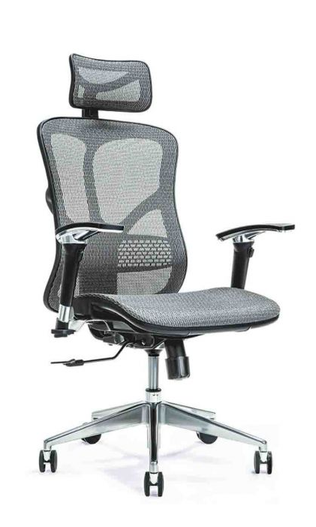

Poz. nr 2 - Fotele dla Dz. Gosp. nr 2 – 2 szt.
PRODUCENT/MODEL/SYMBOL  (WYKONAWCA ZOBOWIĄZANY JEST DO PODANIA NAZWY PRODUCENTA, MODELU ORAZ SYMBOLU PROPONOWANEGO PRZEDMIOTU ZAMÓWIENIA) |  | PRODUCENT/MODEL/SYMBOL*  ……………………………………
Lp. | PARAMETRY TECHNICZNE | WYMAGANE PRZEZ ZAMAWIAJĄCEGO I  OFEROWANE PRZEZ WYKONAWCĘ
I. | PARAMETRY TECHNICZNE
1. | Fotel obrotowy, biurowy na bazie pięcioramiennej, metalowej podstawie | TAK
2. | Podłokietniki regulowane z nakładką poliuretanową– regulacja góra-dół | TAK
3. | Siedzisko i oparcie - w formie pianki poliuretanowej, tapicerowana eko-skórą. | TAK
4. | Płynna regulacja wysokości siedziska za pomocą podnośnika pneumatycznego | TAK
5. | Mechanizm umożliwiający synchroniczne odchylanie oparcia i siedziska, z regulacją sprężystości odchylania | TAK
6. | Kolor tapicerki czarny | TAK
7. | Szerokość oparcia 470-510 mm,  Szerokość siedziska 470-510 mm,  Głębokość siedziska 430-480 mm,  Wysokość całkowita– wynosi min. 1210 mm do max. 1460 mm,  Średnica pięcioramiennej podstawy Ø 680-720 mm. | TAK
8. | Obciążenie – 120kg | TAK
9. | OKRES GWARANCJI | 24 miesiące
II. | DODATKOWE WYMAGANIA ZAMAWIAJĄCEGO
1. | Warunki dostawy: dostawa, niesienie, montaż oraz instalacja w siedzibie Zamawiającego w dni powszednie w godz. 8-16
2. | Zamawiający dołącza zdjęcie poglądowe.
3. | Zamawiający nie dopuszcza żadnych wad dostarczonych mebli. Wykonawca zobowiązuje się dostarczyć Zamawiającemu wyłącznie wyroby fabrycznie nowe, wolne od wad, oryginalnie zapakowane.
4. | Wykonawca zobowiązuje się uzgodnić z osobą wymienioną w zał. nr 4 „Odbiorcy – lista jednostek wewnętrznych Zamawiającego”, nie później niż 5 dni od podpisania umowy – koloru zaoferowanych mebli na podstawie zaprezentowanego przez siebie wzornika.
5. | Wykonawca zobowiązany jest do pisemnego zgłoszenia gotowości wykonania prac – 3 dni przed przystąpieniem do prac, osobie wskazanej w zał. nr 4 „Odbiorcy – lista jednostek wewnętrznych Zamawiającego”.
6. | Przed dostawą nowych mebli, Wykonawca zobowiązany jest do wyniesienia starych mebli z meblowanych pomieszczeń do miejsca znajdującego się w tym samym budynku lub przy budynku, wskazanego przez Zamawiającego.
7. | Wykonawca zobowiązuje się do wykonania: prac związanych z wyniesieniem mebli z meblowanych pomieszczeń oraz dostawy, wniesienia, montaż nowych mebli w ciągu 1 dnia roboczego.
8. | Warunkiem niezbędnym do wystawienia faktury przez Wykonawcę jest protokolarny odbiór końcowy jakościowy i ilościowy, podpisany przez obie strony, wg wzoru zawartego w umowie.
9. | Adres wykonania dostawy wraz z pracami wniesienia, montażu, instalacji oraz wyniesienia mebli z meblowanych pomieszczeń: Szkoła Główna Gospodarstwa Wiejskiego w Warszawie, ul. Nowoursynowska 159 C bud. 24 p. 42, 02-787 Warszawa
*wykonawca składając ofertę zobowiązany jest do podania nazwy producenta, modelu oraz symbolu proponowanego przedmiotu zamówienia.

III. ZDJĘCIE POGLĄDOWE:
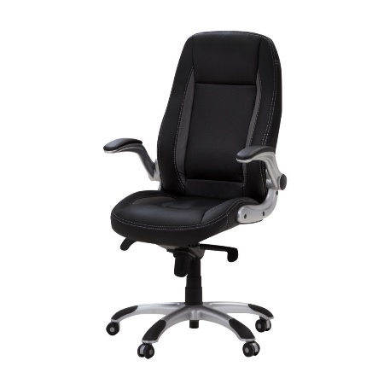
Poz. nr 3 – Siedziska obrotowe dla Dz. Gosp. nr 2 – 3 szt.
PRODUCENT/MODEL/SYMBOL  (WYKONAWCA ZOBOWIĄZANY JEST DO PODANIA NAZWY PRODUCENTA, MODELU ORAZ SYMBOLU PROPONOWANEGO PRZEDMIOTU ZAMÓWIENIA) |  | PRODUCENT/MODEL/SYMBOL*  ……………………………………
Lp. | PARAMETRY TECHNICZNE | WYMAGANE PRZEZ ZAMAWIAJĄCEGO I  OFEROWANE PRZEZ WYKONAWCĘ
I. | PARAMETRY TECHNICZNE
1. | Siedziska obrotowe – 3 szt. | TAK
2. | Podłokietniki regulowane, regulacja (góra-dół) z miękką nakładką wykonaną z tworzywa | TAK
3. | Siedzisko i oparcie - w formie przyjemnej w dotyku tkaniny materiałowej | TAK
4. | Płynna regulacja wysokości siedziska za pomocą podnośnika pneumatycznego | TAK
5. | Mechanizm umożliwiający synchroniczne odchylanie oparcia i siedziska, z regulacją sprężystości odchylania | TAK
6. | Kolor tapicerki czarny lub stalowy | TAK
7. | Szerokość oparcia 470-510 mm,  Szerokość siedziska 480-510 mm,  Głębokość siedziska 450-480 mm,  Wymiary ogółem– szerokość 63 cm  wysokość 115-124 cm | TAK
8. | Obciążenie – 130kg | TAK
9. | Podstawa jezdna wykonana z mocnego tworzywa (nylon) | TAK
10. | OKRES GWARANCJI | 24 miesiące
II. | DODATKOWE WYMAGANIA ZAMAWIAJĄCEGO
1. | Warunki dostawy: dostawa, niesienie, montaż oraz instalacja w siedzibie Zamawiającego w dni powszednie w godz. 8-16
2. | Zamawiający dołącza zdjęcie poglądowe.
3. | Zamawiający nie dopuszcza żadnych wad dostarczonych mebli. Wykonawca zobowiązuje się dostarczyć Zamawiającemu wyłącznie wyroby fabrycznie nowe, wolne od wad, oryginalnie zapakowane.
4. | Wykonawca zobowiązuje się uzgodnić z osobą wymienioną w zał. nr 4 „Odbiorcy – lista jednostek wewnętrznych Zamawiającego”, nie później niż 5 dni od podpisania umowy – koloru zaoferowanych mebli na podstawie zaprezentowanego przez siebie wzornika.
5. | Wykonawca zobowiązany jest do pisemnego zgłoszenia gotowości wykonania prac – 3 dni przed przystąpieniem do prac, osobie wskazanej w zał. nr 4 „Odbiorcy – lista jednostek wewnętrznych Zamawiającego”.
6. | Przed dostawą nowych mebli, Wykonawca zobowiązany jest do wyniesienia starych mebli z meblowanych pomieszczeń do miejsca znajdującego się w tym samym budynku lub przy budynku, wskazanego przez Zamawiającego.
7. | Wykonawca zobowiązuje się do wykonania: prac związanych z wyniesieniem mebli z meblowanych pomieszczeń oraz dostawy, wniesienia, montaż nowych mebli w ciągu 1 dnia roboczego.
8. | Warunkiem niezbędnym do wystawienia faktury przez Wykonawcę jest protokolarny odbiór końcowy jakościowy i ilościowy, podpisany przez obie strony, wg wzoru zawartego w umowie.
9. | Adres wykonania dostawy wraz z pracami wniesienia, montażu, instalacji oraz wyniesienia mebli z meblowanych pomieszczeń: Szkoła Główna Gospodarstwa Wiejskiego w Warszawie, ul. Nowoursynowska 159 C bud. 24 p. 42, 02-787 Warszawa
*wykonawca składając ofertę zobowiązany jest do podania nazwy producenta, modelu oraz symbolu proponowanego przedmiotu zamówienia.

III. ZDJĘCIE POGLĄDOWE:
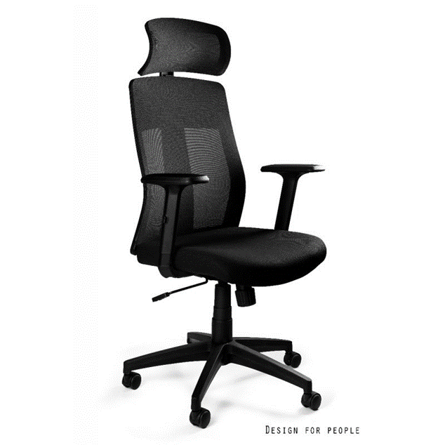
Poz. nr 4 – Podnóżki dla Dz. Gosp. nr 2 – 2 szt.
PRODUCENT/MODEL/SYMBOL  (WYKONAWCA ZOBOWIĄZANY JEST DO PODANIA NAZWY PRODUCENTA, MODELU ORAZ SYMBOLU PROPONOWANEGO PRZEDMIOTU ZAMÓWIENIA) |  | PRODUCENT/MODEL/SYMBOL*  ……………………………………
Lp. | PARAMETRY TECHNICZNE | WYMAGANE PRZEZ ZAMAWIAJĄCEGO I  OFEROWANE PRZEZ WYKONAWCĘ
I. | PARAMETRY TECHNICZNE
1. | Podnóżek biurowy – 2 szt. | TAK
2. | Powierzchnia antypoślizgowa | TAK
3. | Powierzchnia masująca (rolki) | TAK
4. | Regulowany kąt nachylenia 0-45° | TAK
5. | Płynna regulacja kąta nachylenia | TAK
6. | Regulacja wysokości co najmniej 3 pozycje | TAK
7. | Wymiary platformy: 370 - 400 x 340-360 mm, wys. 230-250mm | TAK
8. | Konstrukcja z wysokiej jakość polistyrenu | TAK
9. | Kolor: czarny | TAK
10. | OKRES GWARANCJI | 24 miesiące
II. | DODATKOWE WYMAGANIA ZAMAWIAJĄCEGO
1. | Warunki dostawy: dostawa, niesienie, montaż oraz instalacja w siedzibie Zamawiającego w dni powszednie w godz. 8-16
2. | Zamawiający dołącza zdjęcie poglądowe.
3. | Zamawiający nie dopuszcza żadnych wad dostarczonych mebli. Wykonawca zobowiązuje się dostarczyć Zamawiającemu wyłącznie wyroby fabrycznie nowe, wolne od wad, oryginalnie zapakowane.
4. | Wykonawca zobowiązuje się uzgodnić z osobą wymienioną w zał. nr 4 „Odbiorcy – lista jednostek wewnętrznych Zamawiającego”, nie później niż 5 dni od podpisania umowy – koloru zaoferowanych mebli na podstawie zaprezentowanego przez siebie wzornika.
5. | Wykonawca zobowiązany jest do pisemnego zgłoszenia gotowości wykonania prac – 3 dni przed przystąpieniem do prac, osobie wskazanej w zał. nr 4 „Odbiorcy – lista jednostek wewnętrznych Zamawiającego”.
6. | Przed dostawą nowych mebli, Wykonawca zobowiązany jest do wyniesienia starych mebli z meblowanych pomieszczeń do miejsca znajdującego się w tym samym budynku lub przy budynku, wskazanego przez Zamawiającego.
7. | Wykonawca zobowiązuje się do wykonania: prac związanych z wyniesieniem mebli z meblowanych pomieszczeń oraz dostawy, wniesienia, montaż nowych mebli w ciągu 1 dnia roboczego.
8. | Warunkiem niezbędnym do wystawienia faktury przez Wykonawcę jest protokolarny odbiór końcowy jakościowy i ilościowy, podpisany przez obie strony, wg wzoru zawartego w umowie.
9. | Adres wykonania dostawy wraz z pracami wniesienia, montażu, instalacji oraz wyniesienia mebli z meblowanych pomieszczeń: Szkoła Główna Gospodarstwa Wiejskiego w Warszawie, ul. Nowoursynowska 159 bud. 24 p. 42 , 02-787 Warszawa
*wykonawca składając ofertę zobowiązany jest do podania nazwy producenta, modelu oraz symbolu proponowanego przedmiotu zamówienia.
III. ZDJĘCIE POGLĄDOWE:
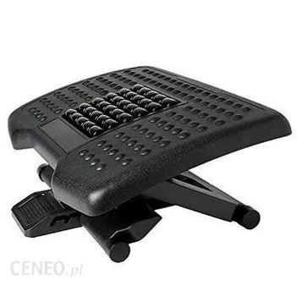
Poz. nr 5 – Fotele biurowe dla BSO – 9 szt.
PRODUCENT/MODEL/SYMBOL  (WYKONAWCA ZOBOWIĄZANY JEST DO PODANIA NAZWY PRODUCENTA, MODELU ORAZ SYMBOLU PROPONOWANEGO PRZEDMIOTU ZAMÓWIENIA) |  | PRODUCENT/MODEL/SYMBOL*  ……………………………………
Lp. | PARAMETRY TECHNICZNE | WYMAGANE PRZEZ ZAMAWIAJĄCEGO I  OFEROWANE PRZEZ WYKONAWCĘ
I. | PARAMETRY TECHNICZNE
1. | Fotel biurowy x 9 | TAK
2. | Wysokość całkowita (cm) 119 - 135  Wysokość siedziska (cm) 44 - 54  Głębokość siedziska (cm) 42 - 48  Szerokość siedziska (cm) 49  Wysokość oparcia (cm) 76 - 82 | TAK
3. | Materiał tapicerki : materiał; siedzisko fotela tapicerowane z odporną tkaniną wypełnioną wysokiej jakości HR4542 pianą poliueretanową | TAK
4. | Nośność (kg) 130 | TAK
5. | Krzyżak aluminiowy | TAK
6. | Podpórka lędźwiowa : nie | TAK
7. | oparcie krzesła o ergonomicznym kształcie, w okolicy kręgosłupa lędźwiowego, wysokość regulowana za pomocą mechanizmu UP-DOWN | TAK
8. | wysokość oparcia regulowana i blokowana; mechanicznie krzesło wyposażone w synchroniczny mechanizm umożliwiający płynną zmianę kąta siedzenia i oparcia przy pięciopozycyjnym pochyleniu | TAK
9. | regulacja wysokości za pomocą tłoka gazowego | TAK
10. | twarde koła o średnicy 65 mm na miękkie i twarde podłogi | TAK
11. | podłokietniki 3D z miękkim, regulowanym kątowo panelem dotykowym, do przodu i do tyłu, regulacja wysokości, | TAK
12. | zagłówek z regulacją wysokości | TAK
13. | OKRES GWARANCJI | 24 miesiące
II. | DODATKOWE WYMAGANIA ZAMAWIAJĄCEGO
1. | Warunki dostawy: dostawa, niesienie, montaż oraz instalacja w siedzibie Zamawiającego w dni powszednie w godz. 8-16
2. | Zamawiający dołącza zdjęcie poglądowe.
3. | Zamawiający nie dopuszcza żadnych wad dostarczonych mebli. Wykonawca zobowiązuje się dostarczyć Zamawiającemu wyłącznie wyroby fabrycznie nowe, wolne od wad, oryginalnie zapakowane.
4. | Wykonawca zobowiązuje się uzgodnić z osobą wymienioną w zał. nr 4 „Odbiorcy – lista jednostek wewnętrznych Zamawiającego”, nie później niż 5 dni od podpisania umowy – koloru zaoferowanych mebli na podstawie zaprezentowanego przez siebie wzornika.
5. | Wykonawca zobowiązany jest do pisemnego zgłoszenia gotowości wykonania prac – 3 dni przed przystąpieniem do prac, osobie wskazanej w zał. nr 4 „Odbiorcy – lista jednostek wewnętrznych Zamawiającego”.
6. | Przed dostawą nowych mebli, Wykonawca zobowiązany jest do wyniesienia starych mebli z meblowanych pomieszczeń do miejsca znajdującego się w tym samym budynku lub przy budynku, wskazanego przez Zamawiającego.
7. | Wykonawca zobowiązuje się do wykonania: prac związanych z wyniesieniem mebli z meblowanych pomieszczeń oraz dostawy, wniesienia, montaż nowych mebli w ciągu 1 dnia roboczego.
8. | Warunkiem niezbędnym do wystawienia faktury przez Wykonawcę jest protokolarny odbiór końcowy jakościowy i ilościowy, podpisany przez obie strony, wg wzoru zawartego w umowie.
9. | Adres wykonania dostawy wraz z pracami wniesienia, montażu, instalacji oraz wyniesienia mebli z meblowanych pomieszczeń: Szkoła Główna Gospodarstwa Wiejskiego w Warszawie, ul. Nowoursynowska 166, bud. 10, p. 33, 02-787 Warszawa
*wykonawca składając ofertę zobowiązany jest do podania nazwy producenta, modelu oraz symbolu proponowanego przedmiotu zamówienia.

III. ZDJĘCIE POGLĄDOWE:
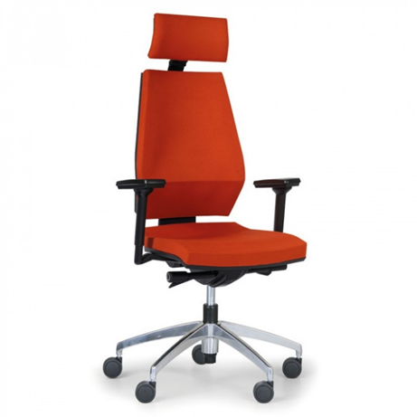

Poz. nr 6 – Fotel biurowy obrotowy dla AC – 1 szt.
PRODUCENT/MODEL/SYMBOL  (WYKONAWCA ZOBOWIĄZANY JEST DO PODANIA NAZWY PRODUCENTA, MODELU ORAZ SYMBOLU PROPONOWANEGO PRZEDMIOTU ZAMÓWIENIA) |  | PRODUCENT/MODEL/SYMBOL*  ……………………………………
Lp. | PARAMETRY TECHNICZNE | WYMAGANE PRZEZ ZAMAWIAJĄCEGO I  OFEROWANE PRZEZ WYKONAWCĘ
I. | PARAMETRY TECHNICZNE
1. | Krzesło biurowe z kółkami | TAK
2. | Regulowane podłokietniki | TAK
3. | Regulacja wysokości siedziska | TAK
4. | Oparcie siatkowe/tapicerowane | TAK
5. | Krzesło ergonomiczne | TAK
6. | OKRES GWARANCJI | 24 miesiące
II. | DODATKOWE WYMAGANIA ZAMAWIAJĄCEGO
1. | Warunki dostawy: dostawa, niesienie, montaż oraz instalacja w siedzibie Zamawiającego w dni powszednie w godz. 8-16
2. | Zamawiający dołącza zdjęcie poglądowe.
3. | Zamawiający nie dopuszcza żadnych wad dostarczonych mebli. Wykonawca zobowiązuje się dostarczyć Zamawiającemu wyłącznie wyroby fabrycznie nowe, wolne od wad, oryginalnie zapakowane.
4. | Wykonawca zobowiązuje się uzgodnić z osobą wymienioną w zał. nr 4 „Odbiorcy – lista jednostek wewnętrznych Zamawiającego”, nie później niż 5 dni od podpisania umowy – koloru zaoferowanych mebli na podstawie zaprezentowanego przez siebie wzornika.
5. | Wykonawca zobowiązany jest do pisemnego zgłoszenia gotowości wykonania prac – 3 dni przed przystąpieniem do prac, osobie wskazanej w zał. nr 4 „Odbiorcy – lista jednostek wewnętrznych Zamawiającego”.
6. | Przed dostawą nowych mebli, Wykonawca zobowiązany jest do wyniesienia starych mebli z meblowanych pomieszczeń do miejsca znajdującego się w tym samym budynku lub przy budynku, wskazanego przez Zamawiającego.
7. | Wykonawca zobowiązuje się do wykonania: prac związanych z wyniesieniem mebli z meblowanych pomieszczeń oraz dostawy, wniesienia, montaż nowych mebli w ciągu 1 dnia roboczego.
8. | Warunkiem niezbędnym do wystawienia faktury przez Wykonawcę jest protokolarny odbiór końcowy jakościowy i ilościowy, podpisany przez obie strony, wg wzoru zawartego w umowie.
9. | Adres wykonania dostawy wraz z pracami wniesienia, montażu, instalacji oraz wyniesienia mebli z meblowanych pomieszczeń: Szkoła Główna Gospodarstwa Wiejskiego w Warszawie, ul. Nowoursynowska 161 bud. 48, p. 302., 02-787 Warszawa
*wykonawca składając ofertę zobowiązany jest do podania nazwy producenta, modelu oraz symbolu proponowanego przedmiotu zamówienia.

III. ZDJĘCIE POGLĄDOWE:
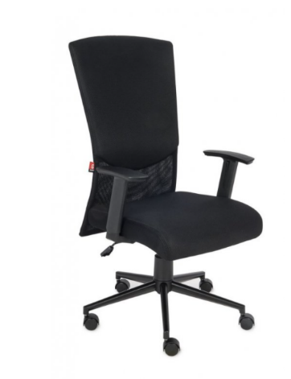
Poz. nr 7 – Fotele biurowe dla Kwestury – 10 szt.
PRODUCENT/MODEL/SYMBOL  (WYKONAWCA ZOBOWIĄZANY JEST DO PODANIA NAZWY PRODUCENTA, MODELU ORAZ SYMBOLU PROPONOWANEGO PRZEDMIOTU ZAMÓWIENIA) |  | PRODUCENT/MODEL/SYMBOL*  ……………………………………
Lp. | PARAMETRY TECHNICZNE | WYMAGANE PRZEZ ZAMAWIAJĄCEGO I  OFEROWANE PRZEZ WYKONAWCĘ
I. | PARAMETRY TECHNICZNE
1. | Ergonomiczny obrotowy fotel biurowy z zagłówkiem. Fotel powinien być w kolorze czarnym, powinien posiadać wiele regulacji, dzięki którym można dostosować go do własnych potrzeb: regulacja podłokietników, wysokości siedziska i pochylenia oparcia. Fotel powinien posiadać możliwość ustawienia wysokości podłokietników. Mechanizm regulacji wysokości siedziska powinien być łatwo dostępny i prosty w obsłudze oraz tak usytuowany, aby regulację można było wykonać w pozycji siedzącej. | TAK
2. | Fotel powinien posiadać takie funkcjonalności jak: mechanizm synchroniczny z możliwością blokady odchyłu w kilku pozycjach | TAK
3. | kółka miękkie przystosowane do powierzchni twardych | TAK
4. | oparcie z wyprofilowaniem lędźwiowym | TAK
5. | oparcie tapicerowane z przodu i z tyłu | TAK
6. | płynna regulacja wysokości siedziska | TAK
7. | podłokietniki regulowane z miękkimi (poliuretanowymi) nakładkami | TAK
8. | zagłówek regulowany z możliwością zdjęcia | TAK
9. | Wymiary oparcia i siedziska, powinny zapewniające wygodną pozycję ciała i swobodę ruchów, tj.: wysokość całkowita ok. 120-130 cm | TAK
10. | wysokość siedziska ok. 45-60 cm, | TAK
11. | szerokość oparcia ok. 45-50 cm, | TAK
12. | głębokość siedziska ok. 50-55 cm, | TAK
13. | wysokość podłokietników (od siedziska) ok. 15-25 cm | TAK
14. | możliwość obrotu wokół osi pionowej o 360°. | TAK
15. | Przeznaczenie - biuro | TAK
16. | OKRES GWARANCJI | 24 miesiące
II. | DODATKOWE WYMAGANIA ZAMAWIAJĄCEGO
1. | Warunki dostawy: dostawa, niesienie, montaż oraz instalacja w siedzibie Zamawiającego w dni powszednie w godz. 8-16
2. | Zamawiający dołącza zdjęcie poglądowe.
3. | Zamawiający nie dopuszcza żadnych wad dostarczonych mebli. Wykonawca zobowiązuje się dostarczyć Zamawiającemu wyłącznie wyroby fabrycznie nowe, wolne od wad, oryginalnie zapakowane.
4. | Wykonawca zobowiązuje się uzgodnić z osobą wymienioną w zał. nr 4 „Odbiorcy – lista jednostek wewnętrznych Zamawiającego”, nie później niż 5 dni od podpisania umowy – koloru zaoferowanych mebli na podstawie zaprezentowanego przez siebie wzornika.
5. | Wykonawca zobowiązany jest do pisemnego zgłoszenia gotowości wykonania prac – 3 dni przed przystąpieniem do prac, osobie wskazanej w zał. nr 4 „Odbiorcy – lista jednostek wewnętrznych Zamawiającego”.
6. | Przed dostawą nowych mebli, Wykonawca zobowiązany jest do wyniesienia starych mebli z meblowanych pomieszczeń do miejsca znajdującego się w tym samym budynku lub przy budynku, wskazanego przez Zamawiającego.
7. | Wykonawca zobowiązuje się do wykonania: prac związanych z wyniesieniem mebli z meblowanych pomieszczeń oraz dostawy, wniesienia, montaż nowych mebli w ciągu 1 dnia roboczego.
8. | Warunkiem niezbędnym do wystawienia faktury przez Wykonawcę jest protokolarny odbiór końcowy jakościowy i ilościowy, podpisany przez obie strony, wg wzoru zawartego w umowie.
9. | Adres wykonania dostawy wraz z pracami wniesienia, montażu, instalacji oraz wyniesienia mebli z meblowanych pomieszczeń: Szkoła Główna Gospodarstwa Wiejskiego w Warszawie, ul. Nowoursynowska 166 bud. 11, p.121., 02-787 Warszawa
*wykonawca składając ofertę zobowiązany jest do podania nazwy producenta, modelu oraz symbolu proponowanego przedmiotu zamówienia.

III. ZDJĘCIE POGLĄDOWE:
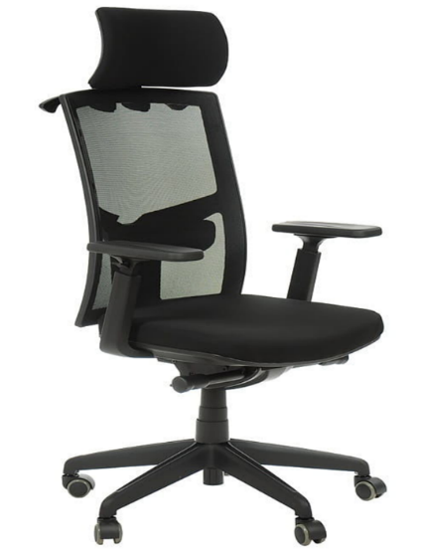

Poz. nr 8 – Krzesła biurowe dla BPK – 3 szt.
PRODUCENT/MODEL/SYMBOL  (WYKONAWCA ZOBOWIĄZANY JEST DO PODANIA NAZWY PRODUCENTA, MODELU ORAZ SYMBOLU PROPONOWANEGO PRZEDMIOTU ZAMÓWIENIA) |  | PRODUCENT/MODEL/SYMBOL*  ……………………………………
Lp. | PARAMETRY TECHNICZNE | WYMAGANE PRZEZ ZAMAWIAJĄCEGO I  OFEROWANE PRZEZ WYKONAWCĘ
I. | PARAMETRY TECHNICZNE
1. | Przeznaczenie: do długiej pracy biurowej, | TAK
2. | Regulowana wysokość siedziska za pomocą podnośnika pneumatycznego (od podłogi do siedziska: 46-56 cm), | TAK
3. | Oparcie wyprofilowane z regulacją wysokości  i głębokości podparcia lędźwiowego, | TAK
4. | Oparcie tapicerowane siatką w kolorze czarnym, która odpowiednio dopasuje się do pleców użytkownika, a także zapewni dobrą cyrkulację powietrza, | TAK
5. | Podłokietniki o stałej wysokości, | TAK
6. | Siedzisko z regulacją głębokości (odległości od oparcia), | TAK
7. | Chromowana, stalowa podstawa jezdna, | TAK
8. | Kółka w podstawie do powierzchni twardej, | TAK
9. | Wymiary modelu :  - wysokość siedziska : 46 - 56 cm  - wysokość oparcia : 72 cm  - wymiar siedziska : 49 x 52 cm (głębokość)  - wysokość całkowita od podłoża : 110 x 121 cm | TAK
10. | OKRES GWARANCJI | 24 miesięcy
II. | DODATKOWE WYMAGANIA ZAMAWIAJĄCEGO
1. | Warunki dostawy: dostawa, niesienie, montaż oraz instalacja w siedzibie Zamawiającego w dni powszednie w godz. 8-16
2. | Zamawiający dołącza zdjęcie poglądowe.
3. | Zamawiający nie dopuszcza żadnych wad dostarczonych mebli. Wykonawca zobowiązuje się dostarczyć Zamawiającemu wyłącznie wyroby fabrycznie nowe, wolne od wad, oryginalnie zapakowane.
4. | Wykonawca zobowiązuje się uzgodnić z osobą wymienioną w zał. nr 4 „Odbiorcy – lista jednostek wewnętrznych Zamawiającego”, nie później niż 5 dni od podpisania umowy – koloru zaoferowanych mebli na podstawie zaprezentowanego przez siebie wzornika.
5. | Wykonawca zobowiązany jest do pisemnego zgłoszenia gotowości wykonania prac – 3 dni przed przystąpieniem do prac, osobie wskazanej w zał. nr 4 „Odbiorcy – lista jednostek Zamawiającego”.
6. | Przed dostawą nowych mebli, Wykonawca zobowiązany jest do wyniesienia starych mebli z meblowanych pomieszczeń do miejsca znajdującego się w tym samym budynku lub przy budynku, wskazanego przez Zamawiającego.
7. | Wykonawca zobowiązuje się do wykonania: prac związanych z wyniesieniem mebli z meblowanych pomieszczeń oraz dostawy, wniesienia, montaż nowych mebli w ciągu 1 dnia roboczego.
8. | Warunkiem niezbędnym do wystawienia faktury przez Wykonawcę jest protokolarny odbiór końcowy jakościowy i ilościowy, podpisany przez obie strony, wg wzoru zawartego w umowie.
9. | Adres wykonania dostawy wraz z pracami wniesienia, montażu, instalacji oraz wyniesienia mebli z meblowanych pomieszczeń: Szkoła Główna Gospodarstwa Wiejskiego w Warszawie, ul. Nowoursynowska 166, bud. 2 pokój 1 A, 02-787 Warszawa
*wykonawca składając ofertę zobowiązany jest do podania nazwy producenta, modelu oraz symbolu proponowanego przedmiotu zamówienia.

III. ZDJĘCIE POGLĄDOWE:
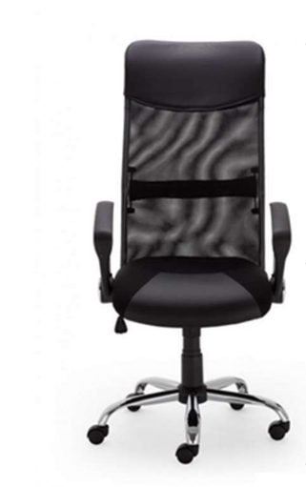
Poz. nr 9 – Fotele Dz. Gosp. nr 3 – 2 szt.
PRODUCENT/MODEL/SYMBOL  (WYKONAWCA ZOBOWIĄZANY JEST DO PODANIA NAZWY PRODUCENTA, MODELU ORAZ SYMBOLU PROPONOWANEGO PRZEDMIOTU ZAMÓWIENIA) |  | PRODUCENT/MODEL/SYMBOL*  ……………………………………
Lp. | PARAMETRY TECHNICZNE | WYMAGANE PRZEZ ZAMAWIAJĄCEGO I  OFEROWANE PRZEZ WYKONAWCĘ
I. | PARAMETRY TECHNICZNE
1. | Wysokość całkowita 123-135cm | TAK
2. | Głębokość siedziska do 55 cm  Szerokość siedziska 60 cm | TAK
3. | Wysokość podłokietnika 27-35 cm | TAK
4. | Mechanizm CRADLE | TAK
5. | Siedzisko kubełkowe | TAK
6. | Skóra oddychająca, wentylowane powierzchnie | TAK
7. | Funkcja TILT PLUS | TAK
8. | Kauczukowe koła | TAK
9. | REGULOWANA PODUSZKA LĘDŹWIOWA | TAK
10. | OKRES GWARANCJI | 24 miesiące
II. | DODATKOWE WYMAGANIA ZAMAWIAJĄCEGO
1. | Warunki dostawy: dostawa, niesienie, montaż oraz instalacja w siedzibie Zamawiającego w dni powszednie w godz. 8-16
2. | Zamawiający dołącza zdjęcie poglądowe.
3. | Zamawiający nie dopuszcza żadnych wad dostarczonych mebli. Wykonawca zobowiązuje się dostarczyć Zamawiającemu wyłącznie wyroby fabrycznie nowe, wolne od wad, oryginalnie zapakowane.
4. | Wykonawca zobowiązuje się uzgodnić z osobą wymienioną w zał. nr 4 „Odbiorcy – lista jednostek wewnętrznych Zamawiającego”, nie później niż 5 dni od podpisania umowy – koloru zaoferowanych mebli na podstawie zaprezentowanego przez siebie wzornika.
5. | Wykonawca zobowiązany jest do pisemnego zgłoszenia gotowości wykonania prac – 3 dni przed przystąpieniem do prac, osobie wskazanej w zał. nr 4 „Odbiorcy – lista jednostek wewnętrznych Zamawiającego”.
6. | Przed dostawą nowych mebli, Wykonawca zobowiązany jest do wyniesienia starych mebli z meblowanych pomieszczeń do miejsca znajdującego się w tym samym budynku lub przy budynku, wskazanego przez Zamawiającego.
7. | Wykonawca zobowiązuje się do wykonania: prac związanych z wyniesieniem mebli z meblowanych pomieszczeń oraz dostawy, wniesienia, montaż nowych mebli w ciągu 1 dnia roboczego.
8. | Warunkiem niezbędnym do wystawienia faktury przez Wykonawcę jest protokolarny odbiór końcowy jakościowy i ilościowy, podpisany przez obie strony, wg wzoru zawartego w umowie.
9. | Adres wykonania dostawy wraz z pracami wniesienia, montażu, instalacji oraz wyniesienia mebli z meblowanych pomieszczeń: Szkoła Główna Gospodarstwa Wiejskiego w Warszawie, ul. Nowoursynowska 159 bud. 35 p. 102, 02-787 Warszawa
*wykonawca składając ofertę zobowiązany jest do podania nazwy producenta, modelu oraz symbolu proponowanego przedmiotu zamówienia.

III. ZDJĘCIE POGLĄDOWE:
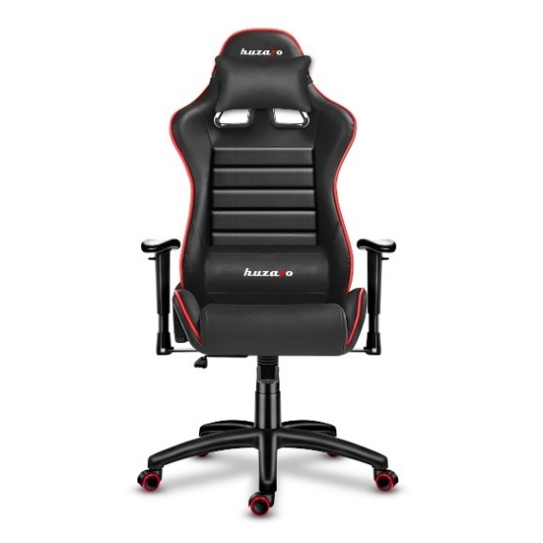

Poz. nr 10 – Fotele z siedziskiem obrotowym dla BWM – 3 szt.
PRODUCENT/MODEL/SYMBOL  (WYKONAWCA ZOBOWIĄZANY JEST DO PODANIA NAZWY PRODUCENTA, MODELU ORAZ SYMBOLU PROPONOWANEGO PRZEDMIOTU ZAMÓWIENIA) |  | PRODUCENT/MODEL/SYMBOL*  ……………………………………
Lp. | PARAMETRY TECHNICZNE | WYMAGANE PRZEZ ZAMAWIAJĄCEGO I  OFEROWANE PRZEZ WYKONAWCĘ
I. | PARAMETRY TECHNICZNE
1. | Ergonomiczny fotel obrotowy do pracy biurowej – 3 szt. | TAK
2. | Siedzisko tapicerowane tkaniną w kolorze średni/ ciemny szary melanż. Tkanina odporna na ścieranie, wskazane właściwości trudno zapalności oraz nie wchłaniania płynów. Płynna regulacja wysokości siedziska za pomocą podnośnika pneumatycznego. | TAK
3. | Oparcie tapicerowane siatką w kolorze czarnym, która zapewnia cyrkulację powietrza. Siatka odporna na ścieranie. Oparcie wyposażone w profil części lędźwiowej kręgosłupa. Oparcie posiada możliwość regulacji wysokości i jej blokadę. | TAK
4. | Mechanizm ruchu oparcia z możliwością blokady wybranej pozycji wychylenia; ruch oparcia zapewniający ciągły kontakt oparcia z plecami użytkownika. Opór jaki stawia oparcie dostosowany do wagi użytkownika (do 100 kg). Mechanizm zapobiega uderzeniu oparcia w plecy użytkownika po zwolnieniu wybranej pozycji wychylenia oparcia. | TAK
5. | Praktyczny, regulowany zagłówek 3D pozwalający na wygodne wsparcie głowy i szyi. Zagłówek z regulacją wysokości, głębokości i kąta nachylenia oraz regulacją obrotową wokół poziomej osi. Tapicerka zgodna z tkaniną siedziska. | TAK
6. | Podłokietniki w kolorze czarnym. Regulacja wysokości podłokietnika nad siedzisko. Regulacja wysunięcia nakładki podłokietnika w płaszczyźnie przód-tył, do środka. | TAK
7. | Podstawa jezdna fotela aluminiowa polerowana do koloru chrome (błyszczący), wyposażona w 5 kółek o średnicy 60 mm. Kółka przeznaczone do bezpiecznej pracy na podłogach twardych typu panel/ parkiet. | TAK
8. | Orientacyjne wymiary fotela biurowego:  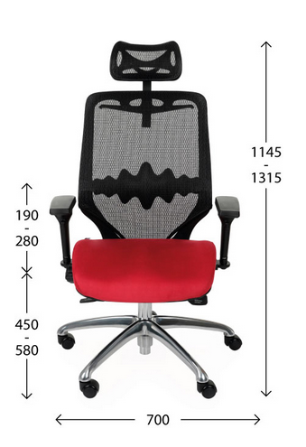  Siedzisko: 490 (szerokość) x 450-490 (głębokość) | TAK
9. | OKRES GWARANCJI | 24 miesiące
II. | DODATKOWE WYMAGANIA ZAMAWIAJĄCEGO
1. | Warunki dostawy: dostawa, wniesienie, montaż oraz instalacja w siedzibie Zamawiającego w dni powszednie w godz. 8-16
2. | Zamawiający dołącza zdjęcie poglądowe:
3. | Zamawiający nie dopuszcza żadnych wad dostarczonych mebli. Wykonawca zobowiązuje się dostarczyć Zamawiającemu wyłącznie wyroby fabrycznie nowe, wolne od wad, oryginalnie zapakowane.
4. | Wykonawca zobowiązuje się uzgodnić z osobą wymienioną w zał. nr 4 „Odbiorcy – lista jednostek wewnętrznych Zamawiającego”, nie później niż 5 dni od podpisania umowy – koloru zaoferowanych mebli na podstawie zaprezentowanego przez siebie wzornika.
5. | Wykonawca zobowiązany jest do pisemnego zgłoszenia gotowości wykonania prac – 3 dni przed przystąpieniem do prac, osobie wskazanej w zał. nr 4 „Odbiorcy – lista jednostek wewnętrznych Zamawiającego”.
6. | Przed dostawą nowych mebli, Wykonawca zobowiązany jest do wyniesienia starych mebli z meblowanych pomieszczeń do miejsca znajdującego się w tym samym budynku lub przy budynku, wskazanego przez Zamawiającego.
7. | Wykonawca zobowiązuje się do wykonania: prac związanych z wyniesieniem mebli z meblowanych pomieszczeń oraz dostawy, wniesienia, montaż nowych mebli w ciągu 1 dnia roboczego.
8. | Warunkiem niezbędnym do wystawienia faktury przez Wykonawcę jest protokolarny odbiór końcowy jakościowy i ilościowy, podpisany przez obie strony, wg wzoru zawartego w umowie.
9. | Adres wykonania dostawy wraz z pracami wniesienia, montażu, instalacji oraz wyniesienia mebli z meblowanych pomieszczeń: Szkoła Główna Gospodarstwa Wiejskiego w Warszawie, ul. Nowoursynowska 166 bud. 8 p. 20, 02-787 Warszawa
*wykonawca składając ofertę zobowiązany jest do podania nazwy producenta, modelu oraz symbolu proponowanego przedmiotu zamówienia.

III. ZDJĘCIE POGLĄDOWE:
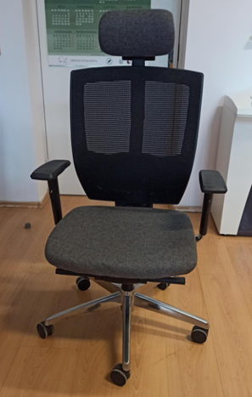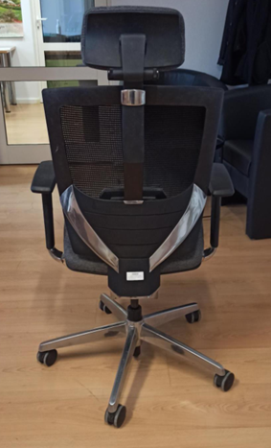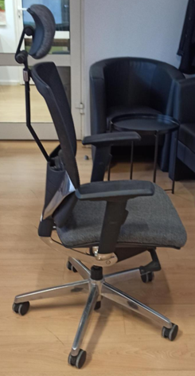

Poz. nr 11 – Krzesła biurowe dla BPSiTT – 2 szt.
PRODUCENT/MODEL/SYMBOL  (WYKONAWCA ZOBOWIĄZANY JEST DO PODANIA NAZWY PRODUCENTA, MODELU ORAZ SYMBOLU PROPONOWANEGO PRZEDMIOTU ZAMÓWIENIA) |  | PRODUCENT/MODEL/SYMBOL*  ……………………………………
Lp. | PARAMETRY TECHNICZNE | WYMAGANE PRZEZ ZAMAWIAJĄCEGO I  OFEROWANE PRZEZ WYKONAWCĘ
I. | PARAMETRY TECHNICZNE
1. | Przeznaczenie: do długiej pracy | Tak
2. | Fotel obrotowy, z systemem typu Synchro SELF, umożliwiający płynny skoordynowany ruch siedziska i oparcia naśladujący ruch użytkownika w fotelu, gwarantując ergonomiczne podparcie pleców na całej długości, z możliwością blokady w każdej wybranej pozycji wychylenia | Tak
3. | Regulowana wysokość siedziska za pomocą podnośnika pneumatycznego w zakresie min.  430 – 520 mm (od podłogi do siedziska) | Tak
4. | Zagłówek z siatki w kolorze czarnym, z regulacją wysokości oraz położenia podparcia pod głowę | Tak
5. | Oparcie wyprofilowane z regulacją wysokości i głębokości podparcia lędźwiowego | Tak
6. | Oparcie tapicerowane siatką w kolorze czarnym, która odpowiednio dopasowuje się do pleców użytkownika, a także zapewnia dobrą cyrkulację powietrza | Tak
7. | Siedzisko z regulacją głębokości  (odległości od oparcia) | Tak
8. | Siedzisko pokryte pianką i tapicerowane tkaniną | Tak
9. | Podłokietniki regulowane | Tak
10. | Podstawa pięcioramienna, lekka, wykonania z polerowanego aluminium, brak elementów spawanych (jednolity odlew) | Tak
11. | Wymiary (mm):  - wysokość całkowita od podłoża: 1140 – 1270 (± 40)  - regulacja podłokietników w zakresie: 200 – 250  - grubość gąbki siedziska min. 40  - gęstość gąbki min. T=35  - pozostałe wymiary przedstawione zostały na zdjęciu poglądowym | Tak
12. | Kółka w podstawie do powierzchni twardej | Tak
13. | OKRES GWARANCJI | 24 miesiące
II. | DODATKOWE WYMAGANIA ZAMAWIAJĄCEGO
1. | Warunki dostawy: dostawa, wniesienie, montaż oraz instalacja w siedzibie Zamawiającego w dni powszednie w godz. 8-16
2. | Zamawiający dołącza zdjęcie poglądowe.
3. | Zamawiający nie dopuszcza żadnych wad dostarczonych mebli. Wykonawca zobowiązuje się dostarczyć Zamawiającemu wyłącznie wyroby fabrycznie nowe, wolne od wad, oryginalnie zapakowane.
4. | Wykonawca zobowiązuje się uzgodnić z osobą wymienioną w zał. nr 4 „Odbiorcy – lista jednostek wewnętrznych Zamawiającego”, nie później niż 5 dni od podpisania umowy – koloru zaoferowanych mebli na podstawie zaprezentowanego przez siebie wzornika.
5. | Wykonawca zobowiązany jest do pisemnego zgłoszenia gotowości wykonania prac – 3 dni przed przystąpieniem do prac, osobie wskazanej w zał. nr 4 „Odbiorcy – lista jednostek wewnętrznych Zamawiającego”.
6. | Przed dostawą nowych mebli, Wykonawca zobowiązany jest do wyniesienia starych mebli z meblowanych pomieszczeń do miejsca znajdującego się w tym samym budynku lub przy budynku, wskazanego przez Zamawiającego.
7. | Wykonawca zobowiązuje się do wykonania: prac związanych z wyniesieniem mebli z meblowanych pomieszczeń oraz dostawy, wniesienia, montaż nowych mebli w ciągu 1 dnia roboczego.
8. | Warunkiem niezbędnym do wystawienia faktury przez Wykonawcę jest protokolarny odbiór końcowy jakościowy i ilościowy, podpisany przez obie strony, wg wzoru zawartego w umowie.
9. | Adres wykonania dostawy wraz z pracami wniesienia, montażu, instalacji oraz wyniesienia mebli z meblowanych pomieszczeń: Szkoła Główna Gospodarstwa Wiejskiego w Warszawie, ul. Nowoursynowska 166, bud. 2, pok. 8., 02-787 Warszawa
*wykonawca składając ofertę zobowiązany jest do podania nazwy producenta, modelu oraz symbolu proponowanego przedmiotu zamówienia.

III. ZDJĘCIE POGLĄDOWE:
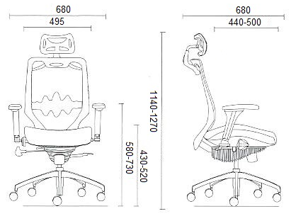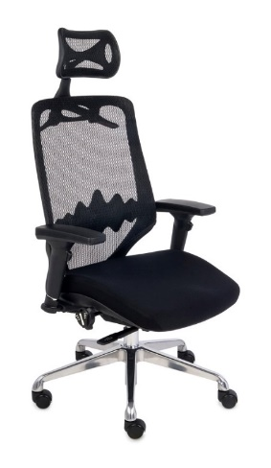

Poz. nr 12 – Fotele biurowe dla DOTO – 2 szt.
PRODUCENT/MODEL/SYMBOL  (WYKONAWCA ZOBOWIĄZANY JEST DO PODANIA NAZWY PRODUCENTA, MODELU ORAZ SYMBOLU PROPONOWANEGO PRZEDMIOTU ZAMÓWIENIA) |  | PRODUCENT/MODEL/SYMBOL*  ……………………………………
Lp. | PARAMETRY TECHNICZNE | WYMAGANE PRZEZ ZAMAWIAJĄCEGO I  OFEROWANE PRZEZ WYKONAWCĘ
I. | PARAMETRY TECHNICZNE
1. | Krzesło biurowe obrotowe na bazie pięcioramiennej z tworzywa | TAK
2. | Wysokość: 95-98cm, szer. 60-63cm Głębokość: 60-63 cm | TAK
3. | Wysokość max. 107 cm | TAK
4. | Regulowana wysokość siedziska – 49 cm – 57cm | TAK
5. | Możliwość zmiany położenie poduszki podlędźwiowej | TAK
6. | Fotel otapicerowany jest w całości tkaniną, w tym na plecach z przewiewnej siatki mesh, a siedzisko z tkaniny. | TAK
7. | Obrotowa podstawa jezdna wykonana z bardzo trwałego nylonu i poruszająca się na rolkach z poliuretanu | TAK
8. | Mechanizm TILT | TAK
9. | Kolor- czarny | TAK
10. | OKRES GWARANCJI | 24 miesiące
II. | DODATKOWE WYMAGANIA ZAMAWIAJĄCEGO
1. | Warunki dostawy: dostawa, niesienie, montaż oraz instalacja w siedzibie Zamawiającego w dni powszednie w godz. 8-16
2. | Zamawiający dołącza zdjęcie poglądowe.
3. | Zamawiający nie dopuszcza żadnych wad dostarczonych mebli. Wykonawca zobowiązuje się dostarczyć Zamawiającemu wyłącznie wyroby fabrycznie nowe, wolne od wad, oryginalnie zapakowane.
4. | Wykonawca zobowiązuje się uzgodnić z osobą wymienioną w zał. nr 4 „Odbiorcy – lista jednostek wewnętrznych Zamawiającego”, nie później niż 5 dni od podpisania umowy – koloru zaoferowanych mebli na podstawie zaprezentowanego przez siebie wzornika.
5. | Wykonawca zobowiązany jest do pisemnego zgłoszenia gotowości wykonania prac – 3 dni przed przystąpieniem do prac, osobie wskazanej w zał. nr 4 „Odbiorcy – lista jednostek wewnętrznych Zamawiającego”.
6. | Przed dostawą nowych mebli, Wykonawca zobowiązany jest do wyniesienia starych mebli z meblowanych pomieszczeń do miejsca znajdującego się w tym samym budynku lub przy budynku, wskazanego przez Zamawiającego.
7. | Wykonawca zobowiązuje się do wykonania: prac związanych z wyniesieniem mebli z meblowanych pomieszczeń oraz dostawy, wniesienia, montaż nowych mebli w ciągu 1 dnia roboczego.
8. | Warunkiem niezbędnym do wystawienia faktury przez Wykonawcę jest protokolarny odbiór końcowy jakościowy i ilościowy, podpisany przez obie strony, wg wzoru zawartego w umowie.
9. | Adres wykonania dostawy wraz z pracami wniesienia, montażu, instalacji oraz wyniesienia mebli z meblowanych pomieszczeń: Szkoła Główna Gospodarstwa Wiejskiego w Warszawie, ul. Nowoursynowska 166 bud.15 p. 38, 02-787 Warszawa
*wykonawca składając ofertę zobowiązany jest do podania nazwy producenta, modelu oraz symbolu proponowanego przedmiotu zamówienia.

III. ZDJĘCIE POGLĄDOWE:
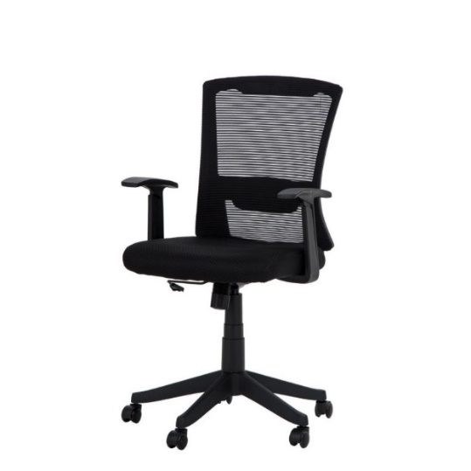

Poz. nr 13 – Fotele biurowe dla SZP – 3 szt.
PRODUCENT/MODEL/SYMBOL  (WYKONAWCA ZOBOWIĄZANY JEST DO PODANIA NAZWY PRODUCENTA, MODELU ORAZ SYMBOLU PROPONOWANEGO PRZEDMIOTU ZAMÓWIENIA) |  | PRODUCENT/MODEL/SYMBOL*  ……………………………………
Lp | PARAMETRY TECHNICZNE | WYMAGANE PRZEZ ZAMAWIAJĄCEGO I  OFEROWANE PRZEZ WYKONAWCĘ
I. | PARAMETRY TECHNICZNE
1. | Przeznaczenie: do długiej pracy | TAK
2. | Fotel obrotowy – z systemem, który umożliwia płynny skoordynowany ruch siedziska i oparcia naśladujący ruch użytkownika w fotelu. | TAK
3. | Oparcie wyposażone w mechanizm oporu, który rozpoznaje i dobiera opór oparcia do użytkownika fotelu. | TAK
4. | Regulowane oparcie fotela ze szczególnym uwzględnieniem odcinka lędźwiowego, który umożliwi użytkownikowi odpowiednie wsparcie kręgosłupa i całych pleców. | TAK
5. | Regulacja oparcia możliwa w kilku różnych wysokościach oraz możliwość zablokowania odchylenia w pozycjach. | TAK
6. | Oparcie fotela pokryte wytrzymałą siatką umożliwiającą dopasowanie do pleców użytkownika oraz zapewnia odpowiednią cyrkulację powietrza. | TAK
7. | Podstawa jezdna pięcioramienna aluminiowa polerowana jako jednolity odlew. | TAK
8. | Kółka w podstawie jezdnej bezpieczne przeznaczone do powierzchni twardych. | TAK
9. | Siedzisko fotela posiada płynną regulację wysokości umożliwiającą użytkownikowi jak najlepsze dopiastowanie pozycji siedzenia. | TAK
10 | System regulacji siedziska posiada amortyzację wstrząsów oraz nośność (kg) 150. | TAK
11. | Podłokietniki dają możliwość regulacji w trzech wymiarach/płaszczyznach: wysokości, długość, kąt nakładki. | TAK
12. | Zagłówek z regulacją wysokości (góra-dół) i regulacją kąta położenia. | TAK
13. | Wymiary (mm):  - wys. całkowita: 121-131 cm  - szer. całkowita: 68-69cm  - wysokość oparcia: 74-76 cm  - szer. siedziska – 50-55 cm  - grubość gąbki siedziska min. 40  - gęstość gąbki min. T=35  - pozostałe wymiary zgodnie z poglądowym zdjęciem | TAK
14. | Kolor do wyboru: czarny, szary, stalowy dostępny z palety u wykonawcy. | TAK
15. | OKRES GWARANCJI | 24 miesiące
II. | DODATKOWE WYMAGANIA ZAMAWIAJĄCEGO
1. | Warunki dostawy: dostawa, niesienie, montaż oraz instalacja w siedzibie Zamawiającego w dni powszednie w godz. 8-16
2. | Zamawiający dołącza zdjęcia poglądowe projektowe.
3. | Zamawiający nie dopuszcza żadnych wad dostarczonych mebli. Wykonawca zobowiązuje się dostarczyć Zamawiającemu wyłącznie wyroby fabrycznie nowe, wolne od wad, oryginalnie zapakowane.
4. | Wykonawca zobowiązuje się uzgodnić z osobą wymienioną w zał. nr 4 „Odbiorcy – lista jednostek wewnętrznych Zamawiającego”, nie później niż 5 dni od podpisania umowy – koloru zaoferowanych mebli na podstawie zaprezentowanego przez siebie wzornika.
5. | Wykonawca zobowiązany jest do pisemnego zgłoszenia gotowości wykonania prac – 3 dni przed przystąpieniem do prac, osobie wskazanej w zał. nr 4 „Odbiorcy – lista jednostek wewnętrznych Zamawiającego”.
6. | Przed dostawą nowych mebli, Wykonawca zobowiązany jest do wyniesienia starych mebli z meblowanych pomieszczeń do miejsca znajdującego się w tym samym budynku lub przy budynku, wskazanego przez Zamawiającego.
7. | Wykonawca zobowiązuje się do wykonania: prac związanych z wyniesieniem mebli z meblowanych pomieszczeń oraz dostawy, wniesienia, montaż nowych mebli w ciągu 1 dnia roboczego.
8. | Warunkiem niezbędnym do wystawienia faktury przez Wykonawcę jest protokolarny odbiór końcowy jakościowy i ilościowy, podpisany przez obie strony, wg wzoru zawartego w umowie.
9. | Adres wykonania dostawy wraz z pracami wniesienia, montażu, instalacji oraz wyniesienia mebli z meblowanych pomieszczeń: Szkoła Główna Gospodarstwa Wiejskiego w Warszawie, ul. Nowoursynowska 166, bud. 10, p. 44, 02-787 Warszawa
*wykonawca składając ofertę zobowiązany jest do podania nazwy producenta, modelu oraz symbolu proponowanego przedmiotu zamówienia.

III. ZDJĘCIE POGLĄDOWE:
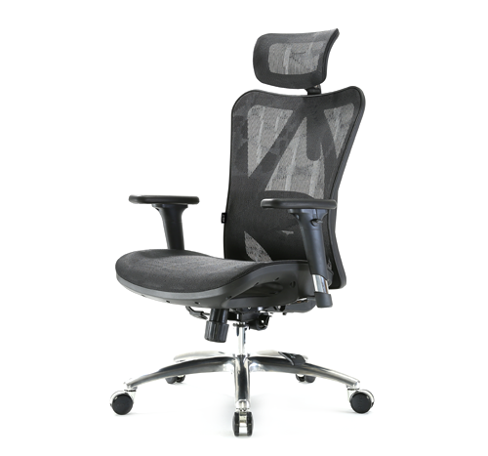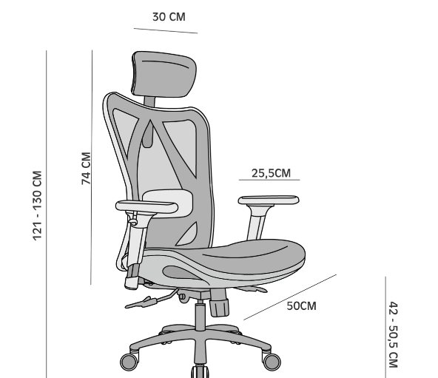

Kalkulacja ceny ofertowej dla Zadania nr 9 – Meble dla jednostek : fotele, siedziska, krzesła.
L.p. | Przedmiot zamówienia | Ilość (szt.) | Cena jednostkowa netto w zł | Wartość netto w zł | VAT % | Wartość VAT w zł | Wartość brutto w zł
1 | 2 | 3 | 4 | 5=3x4 | 6 | 7=5x6 | 8=5+7
1. | Fotele biurowe z zagłówkiem dla LZA PROMNI | 2 szt.
2. | Fotele dla Dz. Gosp. nr 2 | 2 szt.
3. | Siedziska obrotowe dla Dz. Gosp. nr 2 | 3 szt.
4. | Podnóżki dla Dz. Gosp. nr 2 | 2 szt.
5. | Fotele biurowe dla BSO | 9 szt.
6. | Fotel biurowy obrotowy dla AC | 1 szt.
7. | Fotele biurowe dla Kwestury | 10 szt.
8. | Krzesła biurowe dla BPK | 3 szt.
9. | Fotele | 2 szt.
10. | Fotele z siedziskiem obrotowym dla BWM | 3 szt.
11. | Krzesła biurowe dla BPSiTT | 2 szt.
12. | Fotele biurowe dla DOTO | 2 szt.
13. | Fotele biurowe dla SZP | 3 szt.
14. | RAZEM

Oświadczam(y), iż zapoznałem(liśmy) się z treścią i wymaganiami powyższego opisu przedmiotu zamówienia dla Zadania nr 9, pozycja nr 1, 2, 3, 4, 6, 6, 7, 8, 9, 10, 11, 12, 13 – w pełni go akceptuję(emy) oraz oferuję(emy) za cenę wskazaną w formularzu ofertowym uwzględniającą wymagania opisu.

…………….……. (miejscowość), dnia ………….……. r.

Podpis elektroniczny lub podpis zaufany albo podpis osobisty w postaci elektronicznej.

Załącznik n 1 do wzoru umowy nr …………………… z dnia ………………. stanowiącej załącznik nr 5 do niniejszej SWZ – opis przedmiotu zamówienia wraz z kalkulacja ceny ofertowej.
NR SPRAWY: SZP.250.13.2021
Załącznik nr 1 do wzoru umowy, stanowiący załącznik nr 5.10 do niniejszej SWZ – Opis przedmiotu zamówienia wraz z kalkulacją ceny ofertowej.
Numer zadania | Zadanie nr 10
Nazwa zadania | Meble dla KW : szafka kuchenna

Poz. nr 1 - Szafka kuchenna – 1 szt.
PRODUCENT/MODEL/SYMBOL  (WYKONAWCA ZOBOWIĄZANY JEST DO PODANIA NAZWY PRODUCENTA, MODELU ORAZ SYMBOLU PROPONOWANEGO PRZEDMIOTU ZAMÓWIENIA) |  | PRODUCENT/MODEL/SYMBOL*  ……………………………………
Lp. | PARAMETRY TECHNICZNE | WYMAGANE PRZEZ ZAMAWIAJĄCEGO I  OFEROWANE PRZEZ WYKONAWCĘ
I. | PARAMETRY TECHNICZNE
1. | Szafka kuchenna stojąca biała matowa (płyta MDF laminowana o grubości ok 18 mm), z jednym pionowym podziałem, jedną półką wewnętrzną poziomą zamontowaną na stałe z blatem roboczym | TAK
2. | Szerokość – 80cm | TAK
3. | Głębokość – 60cm | TAK
4. | Wysokość – 85cm | TAK
5. | Fronty z uchwytami w kolorze srebrnym | TAK
6. | OKRES GWARANCJI | 24 miesiące
II. | DODATKOWE WYMAGANIA ZAMAWIAJĄCEGO
1. | Warunki dostawy: dostawa z wniesieniem i montażem oraz instalacja w siedzibie Zamawiającego w dni powszednie w godz. 8-16
2. | Zamawiający dołącza zdjęcie poglądowe.
3. | Zamawiający nie dopuszcza żadnych wad dostarczonych mebli. Wykonawca zobowiązuje się dostarczyć Zamawiającemu wyłącznie wyroby fabrycznie nowe, wolne od wad, oryginalnie zapakowane.
4. | Wykonawca zobowiązuje się uzgodnić z osobą wymienioną w zał. nr 4 „Odbiorcy – lista jednostek wewnętrznych Zamawiającego”, nie później niż 5 dni od podpisania umowy – koloru zaoferowanych mebli na podstawie zaprezentowanego przez siebie wzornika.
5. | Wykonawca zobowiązany jest do pisemnego zgłoszenia gotowości wykonania prac – 3 dni przed przystąpieniem do prac, osobie wskazanej w zał. nr 4 „Odbiorcy – lista jednostek wewnętrznych Zamawiającego”.
6. | Przed dostawą nowych mebli, Wykonawca zobowiązany jest do wyniesienia starych mebli z meblowanych pomieszczeń do miejsca znajdującego się w tym samym budynku lub przy budynku, wskazanego przez Zamawiającego.
7. | Wykonawca zobowiązuje się do wykonania: prac związanych z wyniesieniem mebli z meblowanych pomieszczeń oraz dostawy, wniesienia, montaż nowych mebli w ciągu 1 dnia roboczego.
8. | Warunkiem niezbędnym do wystawienia faktury przez Wykonawcę jest protokolarny odbiór końcowy jakościowy i ilościowy, podpisany przez obie strony, wg wzoru zawartego w umowie.
9. | Adres wykonania dostawy wraz z pracami wniesienia, montażu, instalacji oraz wyniesienia mebli z meblowanych pomieszczeń: Szkoła Główna Gospodarstwa Wiejskiego w Warszawie, ul. Nowoursynowska 166, bud. 11 p. 121, 02-787 Warszawa
*wykonawca składając ofertę zobowiązany jest do podania nazwy producenta, modelu oraz symbolu proponowanego przedmiotu zamówienia.

III. ZDJĘCIE POGLĄDOWE:
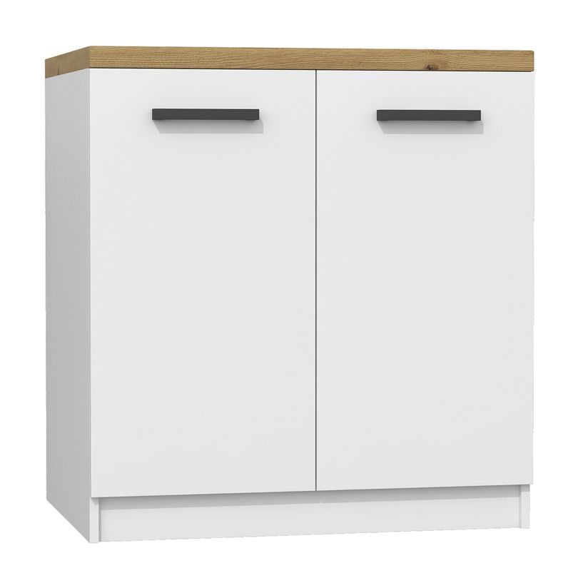
Kalkulacja ceny ofertowej dla Zadania nr 10 – Meble dla KW : szafka kuchenna.
L.p. | Przedmiot zamówienia | Ilość (szt.) | Cena jednostkowa netto w zł | Wartość netto w zł | VAT % | Wartość VAT w zł | Wartość brutto w zł
1 | 2 | 3 | 4 | 5=3x4 | 6 | 7=5x6 | 8=5+7
1. | Szafka kuchenna | 1 szt.
3. | RAZEM

Oświadczam(y), iż zapoznałem(liśmy) się z treścią i wymaganiami powyższego opisu przedmiotu zamówienia dla Zadania nr 10, pozycja nr 1 – w pełni go akceptuję(emy) oraz oferuję(emy) za cenę wskazaną w formularzu ofertowym uwzględniającą wymagania opisu.

…………….……. (miejscowość), dnia ………….……. r.

Podpis elektroniczny lub podpis zaufany albo podpis osobisty w postaci elektronicznej.

